 | Εθνικό Μετσόβιο Πολυτεχνείο  ΣΧΟΛΗ ΗΛΕΚΤΡΟΛΟΓΩΝ ΜΗΧΑΝΙΚΩΝ ΚΑΙ ΜΗΧΑΝΙΚΩΝ ΥΠΟΛΟΓΙΣΤΩΝ  ΤΟΜΕΑΣ ΣΥΣΤΗΜΑΤΩΝ ΜΕΤΑΔΟΣΗΣ ΠΛΗΡΟΦΟΡΙΑΣ  ΚΑΙ ΤΕΧΝΟΛΟΓΙΑΣ ΥΛΙΚΩΝ

Αυτοδρομολογούμενος Οπτικός Διακόπτης

ΔΙΠΛΩΜΑΤΙΚΗ ΕΡΓΑΣΙΑ

Βασιλική Γ. Καλμπένη

Επιβλέπων : Η. Αβραµόπουλος
Αν. Καθηγητής Ε.Μ.Π

Αθήνα, Ιούλιος 2004

Εθνικό Μετσόβιο Πολυτεχνείο
ΣΧΟΛΗ ΗΛΕΚΤΡΟΛΟΓΩΝ ΜΗΧΑΝΙΚΩΝ ΚΑΙ ΜΗΧΑΝΙΚΩΝ ΥΠΟΛΟΓΙΣΤΩΝ
ΤΟΜΕΑΣ ΣΥΣΤΗΜΑΤΩΝ ΜΕΤΑΔΟΣΗΣ ΠΛΗΡΟΦΟΡΙΑΣ
ΚΑΙ ΤΕΧΝΟΛΟΓΙΑΣ ΥΛΙΚΩΝ

Αυτοδρομολογούμενος Οπτικός Διακόπτης

ΔΙΠΛΩΜΑΤΙΚΗ ΕΡΓΑΣΙΑ

Βασιλική Γ. Καλμπένη

Επιβλέπων : Η. Αβραµόπουλος
Αν. Καθηγητής Ε.Μ.Π

Εγκρίθηκε από την τριµελή εξεταστική επιτροπή την 20η Ιουλίου 2004.

............................ ............................ ............................
Η. Αβραµόπουλος Ν. Ουζούνογλου Ι. Βενιέρης
Αν. Καθηγητής Ε.Μ.Π Καθηγητής Ε.Μ.Π. Αν. Καθηγητής Ε.Μ.Π.

Αθήνα, Ιούλιος 2004

...................................
Βασιλική Γ. Καλμπένη
∆ιπλωµατούχος Ηλεκτρολόγος Μηχανικός και Μηχανικός Υπολογιστών Ε.Μ.Π.

Copyright © Βασιλική Γ. Καλμπένη , 2004
Με επιφύλαξη παντός δικαιώµατος. All rights reserved.

Απαγορεύεται η αντιγραφή, αποθήκευση και διανοµή της παρούσας εργασίας, εξ ολοκλήρου ή τµήµατος αυτής, για εµπορικό σκοπό. Επιτρέπεται η ανατύπωση, αποθήκευση και διανοµή για σκοπό µη κερδοσκοπικό, εκπαιδευτικής ή ερευνητικής φύσης, υπό την προϋπόθεση να αναφέρεται η πηγή προέλευσης και να διατηρείται το παρόν µήνυµα. Ερωτήµατα που αφορούν τη χρήση της εργασίας για κερδοσκοπικό σκοπό πρέπει να απευθύνονται προς τον συγγραφέα.

Οι απόψεις και τα συµπεράσµατα που περιέχονται σε αυτό το έγγραφο εκφράζουν τον συγγραφέα και δεν πρέπει να ερµηνευθεί ότι αντιπροσωπεύουν τις επίσηµες θέσεις του Εθνικού Μετσόβιου Πολυτεχνείου.

ΠΕΡΙΕΧΟΜΕΝΑ

Πρόλογος................................................................................................................σελ.5
Περίληψη......................................................................................................................6
Λέξεις Κλειδιά ............................................................................................................ 6
Abstract ....................................................................................................................... 7
KeyWords ................................................................................................................... 7

Κεφάλαιο Πρώτο : Εισαγωγή στα οπτικά δίκτυα

1.0 Εισαγωγή……………………………………………………………..……….….8
1.1 Τύποι δικτυακών υποδομών –
Μεταγωγή κυκλώματος, Μεταγωγή πακέτου…………………………….…...….9
1.2 Οπτικά δίκτυα…………………………………………………………………....11
1.3 Χωρητικότητα οπτικών δικτύων – Τεχνικές πολυπλεξίας…………………...…11
1.3.1 Πολυπλεξία κατά μήκος κύματος................................................................ 11
1.3.2 Οπτική πολυπλεξία με διαίρεση χρόνου………..………………………….12
1.4 Οπτικά δίκτυα δεύτερης γενιάς……………………………………………..…....13
1.5 Τεχνολογία οπτικών δικτύων μεταγωγής πακέτων………………………….…...13
1.6 Αυτοδρομολογούμενος οπτικός διακόπτης………………………………………15

Κεφάλαιο Δεύτερο : Θεωρητική ανάλυση οπτικών διατάξεων

2.0 Εισαγωγή………………………………………………………..………………..17
2.1 Μη Γραμμικό Συμβολόμετρο Υπερυψηλής Ταχύτητας –
Αρχή λειτουργίας του UNI………………………………………………….…....18
2.2 Μαθηματική ανάλυση του UNI…………………………………………….……20
2.3 Οπτικός Ενισχυτής Ημιαγωγού – SOA………………………………………..…23
Α. Κορεσµός του κέρδους του ενισχυτή
από βραχύ οπτικό παλµό ………………………………………….……….…24
Β. Ανάκαµψη του κέρδους του ενισχυτή ………………………..........................25
Γ. Εφαρµογή CW σήµατος στον ενισχυτή………………………………………25
2.4 Υλοποίηση οπτικής πύλης ΚΑΙ (AND)………………………………….………29
2.5 Κύκλωµα οπτικής ανάκτησης ρολογιού από πακέτο πληροφορίας…..………….30
2.5.0 Εισαγωγή………………………………………………………………..….30
2.5.1 Αρχή λειτουργίας κυκλώματος ανάκτησης ρολογιού……………………...31
2.5.2 Συμβολόμετρο Fabry-Perot…………………………………………...……32
2.5.3 To συμβολόμετρο Fabry-Perot διπλής διέλευσης…………………………36
2.5.4 Το φίλτρο Fabry-Perot στο κύκλωµα ανάκτησης ρολογιού……………….38
2.5.5 Το UNI στο κύκλωμα ανάκτησης ρολογιού……………………………….40
2.6 Κύκλωμα 2×2 διακόπτη οπτικής µεταγωγής………………………………….…43
2.6.1 Εισαγωγή……………………………………………………………...……43
2.6.2 Λειτουργία 2×2 διακόπτη………………………………………..…………45

Κεφάλαιο Τρίτο : Aυτοδρομολογούμενος οπτικός διακόπτης

3.0 Εισαγωγή…………………………………………………………………………50
3.1 Αρχή λειτουργίας……………………………………………………...…………50
3.2 Πειραματική διάταξη………………………………………………………….…51
3.2.1 Παραγωγή ψευδοτυχαίας δυαδικής ακολουθίας PRBS……………………52
Παραγωγή Παλµών µε ∆ίοδο Laser DFB ....................................................53
Συµπίεση παλµών µε DCF ίνα .....................................................................54
∆ιαµόρφωση Σήµατος Από Aκολουθία PRBS ............................................55
Τετραπλασιασµός Συχνότητας ………………………………….................56
∆ηµιουργία των Πακέτων Πληροφορίας
µε ∆ιαµόρφωση ............................................................................................58
3.2.2 Παραγωγή παλμών ρολογιού – Flag rate recovery…………….………..…59
3.2.3 Eξαγωγή Flag bit- Flag bit extraction……………………………………...61
3.2.4 Δημιουργία σήματος ελέγχου……………………………………………...63
3.2.5 2×2 διακόπτης οπτικής µεταγωγής - 2×2 exchange bypass switch……..…64
3.3 Αποτελέσματα του πειράματος……………………………………………..……66
3.3.1 Γεννήτρια πακέτων δεδομένων………………………………………….…66
3.3.2 Γεννήτρια πακέτων ρολογιού………………………………………………70
3.3.3 Flag rate recovery……………………………………………………..……70
3.3.4 Flag bit extraction………………………………………………………..…71
3.3.5 Παραγωγή σήματος ελέγχου……………………………………….………72

Κεφάλαιο Τέταρτο : Εφαρμογές της διάταξης - Προτάσεις για περαιτέρω έρευνα

4.1 Χρησιμότητα της διάταξης…………………………………………………….…75
4.2 Προτάσεις για περαιτέρω έρευνα…………………………………………...……76
4.3 Συμπεράσματα……………………………………………………………………77

Βιβλιογραφία…………………………………………………………………..……78

ΠΡΟΛΟΓΟΣ

Η παρούσα διπλωματική εργασία εκπονήθηκε στο Εργαστήριο Φωτονικών Επικοινωνιών (Ε.Φ.Ε) της σχολής των Ηλεκτρολόγων Μηχανικών και Μηχανικών Η/Υ του Εθνικού Μετσόβιου Πολυτεχνείου, υπό την επίβλεξη του καθηγητή κ.Ηρακλή Αβραμόπουλου.
Πριν την παρουσίαση της, θα ήθελα να αφιερώσω μερικές γραμμές για να ευχαριστήσω τους ανθρώπους που με στήριξαν και συνέβαλαν στην ολοκλήρωση της διπλωματικής αυτής εργασίας.
Ευχαριστώ, καταρχάς, το δάσκαλό μου Ηρακλή Αβραμόπουλο, ο οποίος μου προσέφερε αμέριστη επιστημονική βοήθεια και με εμπιστεύτηκε ολόψυχα. Με τιμά, ιδιαίτερα, που τον γνώρισα και συνεργάστηκα μαζί του βάση του γεγονότος ότι πρόκειται για έναν άνθρωπο με άρτια επιστημονική κατάρτιση και διεθνή αναγνώριση στον τομέα των φωτονικών επικοινωνιών.
Ευχαριστώ, επίσης, από βάθους καρδίας τα μέλη της ερευνητικής ομάδας του Ε.Φ.Ε για την αρμονική συνεργασία τους, καθώς και για την υποστήριξη τους σε όλες τις δυσκολίες που κατά καιρούς προέκυψαν. Συγκεκριμένα, ευχαριστώ τους υποψήφιους διδάκτορες Παρασκευά Μπακόπουλο και Δημήτρη Τσιώκο για την καθοριστική συμβολή τους στην υλοποίηση του πειράματος και, συνεπώς, στην ολοκλήρωση της εργασίας αυτής αλλά, κυρίως, για τη συνεχή και ανιδιοτελή προθυμία τους για βοήθεια. Θα ήθελα, ακόμα, να ευχαριστήσω τους διδάκτορες Κώστα Γιαννόπουλο και Νικόλαο Πλέρο, καθώς και τους υποψήφιους διδάκτορες Κώστα Βυρσοκινό, Γεώργιο Κανέλλο, Ευστράτιο Κεχαγιά και Λεόντη Σταμπουλίδη, οι οποίοι μου μετέδωσαν σημαντικές επιστημονικές γνώσεις. Τέλος, θα ήθελα να ευχαριστήσω τον επιστημονικό συνεργάτη του εργαστηρίου Δρ. Γεώργιο Κακαράντζα για τις χρήσιμες συμβουλές του και για την αμεσότητα στην επικοινωνία μας.

Με τιμή,

Βασιλική Γ. Καλμπένη

ΠΕΡΙΛΗΨΗ

Άμεσος στόχος της παρούσας διπλωματικής εργασίας είναι η σχεδίαση και η υλοποίηση ενός αμιγώς οπτικού κυκλώματος αυτοδρομολογούμενου οπτικού διακόπτη. Η αµιγώς οπτική επεξεργασία σήµατος αποτελεί την τάση στα δίκτυα του µέλλοντος. Δύο από τις σημαντικότερες διαδικασίες επεξεργασίας του σήματος που πραγματοποιούνται σε οπτικό επίπεδο είναι η δρομολόγηση και η μεταγωγή πακέτου. Με τον τρόπο αυτό επιτυγχάνονται υψηλότατοι ρυθμοί µετάδοσης και αποφεύγεται το ηλεκτρονικό ‘µποτιλιάρισµα’.
Η διάταξη που προέκυψε υλοποιήθηκε πειραµατικά. Το κύκλωμα που σχεδιάστηκε αποτελείται από μία γεννήτρια παραγωγής πακέτων δεδομένων στα 10 GHz και από μία γεννήτρια παραγωγής πακέτων ρολογιού στα 10 GHz. Στη συνέχεια, πραγματοποιήθηκε το κύκλωμα εξαγωγής του πρώτου παλμού και το κύκλωμα εξαγωγής του flag bit, το οποίο βασίζεται στο Μη Γραµµικό Συµβολόµετρο Υπερυψηλών Ταχυτήτων (Ultrafast Nonlinear Interferometer – UNI). Το δοµικό κοµµάτι του στοιχείου αυτού είναι ο Οπτικός Ενισχυτής Ηµιαγωγού (Semiconductor Optical Amplifier – SOA) του οποίου τη µη γραµµική λειτουργία εκµεταλλευόµαστε.
Τέλος, υλοποιήθηκε πειραματικά το κύκλωμα παραγωγής σήματος ελέγχου, το οποίο προέκυψε από την επεξεργασία του flag bit και βασίζεται σε έναν αμφι - κατευθυντικό οπτικό ενισχυτή και στο φίλτρο Fabry-Perot διπλής διέλευσης.
Το κύκλωμα του αυτοδρομολογούμενου οπτικού διακόπτη έχει ως εισόδους το πακέτο δεδομένων και το σήμα ελέγχου που προέκυψε από την επεξεργασία του flag bit και εμφανίζει στις θύρες μεταγωγής και μη μεταγωγής του UNI το πακέτο δεδομένων ανάλογα με το αν το flag bit είναι παλμός ή μηδενικό αντίστοιχα. Το κύκλωμα αυτό είναι κατάλληλο για την αυτοδρομολόγηση των εισερχόμενων πακέτων δεδομένων σε αμιγώς οπτικά δίκτυα, τα οποία υστερούν σε οπτική μνήμη καθώς και για την υλοποίηση Ν×Ν διακόπτη οπτικής μεταγωγής.

ΛΕΞΕΙΣ ΚΛΕΙΔΙΑ

Αµιγώς οπτικά δίκτυα, οπτική επεξεργασία σήματος, οπτική µεταγωγή πακέτου, 2×2 οπτικός διακόπτης µεταγωγής, οπτική πύλη KAI, Μη Γραµµικό Συµβολόµετρο Υπερυψηλών Ταχυτήτων (UNI), Οπτικός Ενισχυτής Ηµιαγωγού (SOA), οπτική ανάκτηση ρολογιού, φίλτρο Fabry-Perot διπλής διέλευσης , ψηφίο-σημαία, ηλεκτρονικό ‘μποτιλιάρισμα’.

ABSTRACT

The instant target of this thesis is the design and the implementation of an all optical circuit of a self – routed optical switch. All-Optical signal processing is the trend for the future networks. Two of the most important procedures of signal processing which take place in the optical layer is the routing and the packet switching. As a result, very high bit rates are allowed and the electronic bottleneck is avoided.
The setup that was designed was experimentally tested. The circuit that was designed consists of a data packet generator at 10 GHz and a clock packet generator at 10 GHz. The following circuits, that were implemented, were the circuits of first pulse extraction and flag bit extraction. The last one is based on the Ultrafast Nonlinear Interferometer (UNI). The structural element of this Interferometer is the Semiconductor Optical Amplifier (SOA), the nonlinearity of which is being exploited.
Finally, was, experimentally, implemented the circuit of control signal generation. The control signal was generated by the processing of the flag bit and the setup is based on a bi-directional optical amplifier and on the Fabry-Perot double pass filter.
The circuit of the self-routed switch features inputs for the incoming data packet and the control signal that was generated by the flag bit’s processing and if the flag bit is a pulse or a zero, the data packet is appeared at the switch or the unswitched port of UNI. This circuit is appropriate for the self-routing of the income data packets in all-optical networks, which have no optical memory, and for the implementation of N×N exchange bypass switch.

KEY WORDS

All-Optical networks, optical signal processing, optical packet switching, 2×2 optical exchange bypass switch, optical gate-AND, Ultrafast Nonlinear Interferometer (UNI), Semiconductor Optical Amplifier (SOA), optical clock recovery, Fabry-Perot double pass filter, flag bit, electronic bottleneck.

ΚΕΦΑΛΑΙΟ ΠΡΩΤΟ

ΕΙΣΑΓΩΓΗ ΣΤΑ ΟΠΤΙΚΑ ΔΙΚΤΥΑ

1.0 Εισαγωγή

Η εξέλιξη της τεχνολογίας και οι ραγδαίες αλλαγές που λαμβάνουν χώρα στη βιομηχανία των τηλεπικοινωνιών συντέλεσαν καθοριστικά στο να χαρακτηρισθεί η κοινωνία μας κοινωνία της πληροφορίας. Η ανθρωπότητα κατακλύζεται καθημερινά από πληθώρα πληροφορίας, όπως Internet, τηλεόραση, τηλεφωνία. Τα τελευταία χρόνια το Διαδίκτυο (Internet) και ο Παγκόσμιος Ιστός (WorldWide Web) γνωρίζουν εκπληκτική ανάπτυξη σχετικά με τον αριθμό των χρηστών και με τον χρόνο χρήσης. Η αύξηση της τηλεπικοινωνιακής κίνησης μεταφράζεται σε αύξηση του όγκου των δεδομένων που διακινούνται και κατ’ επέκταση σε ανάγκη για αύξηση της χωρητικότητας στα τηλεπικοινωνιακά δίκτυα.
Το παραπάνω ζήτημα φαίνεται να βρίσκει λύση στο πεδίο των τηλεπικοινωνιών οπτικών ινών, δεδομένου ότι η μεταφορά δεδομένων μέσω χάλκινων καλωδίων με ηλεκτρικό σήμα, είτε στη μορφή των ομοαξονικών είτε των δισύρματων καλωδίων, έχει αρχίσει να εξαντλεί τις δυνατότητες της. Συγκεκριμένα, το διαθέσιμο φασματικό εύρος ζώνης των οπτικών ινών γύρω από την φασματική περιοχή του 1.5 μm είναι της τάξης των 25 ΤΗz, δηλαδή περίπου χίλιες φορές μεγαλύτερο από ολόκληρο το διαθέσιμο φάσμα ραδιοσυχνοτήτων και η απόσβεση που εισάγεται είναι μηδαμινή 0.2 dB/Km [1,2]. Με εφαρμογή διαφόρων τεχνικών πολυπλεξίας ,όπως η OTDM (Optical Time Division Multiplexing) και η WDM (Wavelength Division Multiplexing) οι ρυθμοί μετάδοσης φτάνουν τις τάξεις των Τbps.
Οι φωτονικές επικοινωνίες αποτελούν µια ιδιαίτερα πρόσφατη τεχνολογία. Η πορεία τους, που ξεκινά από τα µέσα της δεκαετίας του 60, σημειώνει µία διαρκή πρόοδο σε όλα τα µέτωπα. Η µία εφεύρεση µετά την άλλη προώθησαν τις οπτικές ίνες στη σηµερινή τους θέση, ως της επίλεκτης τεχνολογίας για όλα τα συστήµατα επικοινωνίας που χρησιµοποιούν σταθερές διαδροµές µήκους πάνω από µερικά µέτρα. Έτσι, στο µελλοντικό κόσµο των επικοινωνιών µπορεί κανείς να διακρίνει την ανάδειξη δύο κατευθύνσεων. Η µία αφορά τις επικοινωνίες µεταξύ σταθερών σηµείων, οι οποίες θα γίνονται µάλλον αποκλειστικά µε οπτικές ίνες, ενώ η δεύτερη θα αποτελείται από τον ασύρµατο κόσµο της κινητής ραδιοµετάδοσης και των υπέρυθρων επικοινωνιών, και θα συνεργάζεται µε τη βασική σταθερή υποδοµή.
Στη συνέχεια θα αναλύσουµε κάποια γενικά χαρακτηριστικά των δικτύων, ώστε να παρουσιάσουµε κατόπιν τα φωτονικά δίκτυα µε έµφαση στην οπτική µεταγωγή πακέτου, µε τις ιδιαιτερότητες και τα πλεονεκτήµατά τους.

1.1 Τύποι δικτυακών υποδοµών – Μεταγωγή κυκλώµατος, Μεταγωγή πακέτου

Στα σηµερινά δίκτυα επικοινωνιών, οι εταιρίες, που ονοµάζονται και φορείς δικτύου, παρέχουν ένα πλήθος από υπηρεσίες στους πελάτες τους. Ανάλογα µε τη φύση και τις ιδιαίτερες απαιτήσεις των υπηρεσιών αυτών έχουν αναπτυχθεί δύο βασικοί τύποι δικτυακής υποδοµής, που διαφέρουν στον τρόπο που η κίνηση πολυπλέκεται και µετάγεται µέσα στο δίκτυο: Η µεταγωγή κυκλώµατος και η µεταγωγή πακέτου. Στο Σχήµα 1.1 φαίνονται οι διαφορές στον τύπο πολυπλεξίας που εφαρµόζεται σε καθεµιά από τις παραπάνω περιπτώσεις.

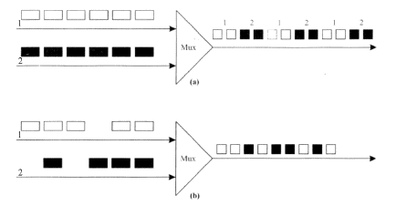

Σχήμα 1.1 Διαφορετικά είδη πολυπλεξίας (α) σταθερή και (β) στατιστική

Σε ένα δίκτυο µεταγωγής κυκλώµατος, ένα εγγυηµένο σταθερό εύρος ζώνης παρέχεται σε κάθε σύνδεση και είναι διαθέσιµο στη σύνδεση αυτή καθόλη τη διάρκεια που η σύνδεση είναι ενεργή. Συνεπώς, το άθροισµα των ευρών ζώνης όλων των κυκλωµάτων (συνδέσεων) σε µία ζεύξη θα πρέπει να είναι µικρότερη από το συνολικό εύρος της ζεύξης αυτής. Το πιο απλό παράδειγµα ενός δικτύου µεταγωγής κυκλώµατος είναι το δίκτυο τηλεφωνίας (PSTN), το οποίο προσφέρει στους χρήστες µια µόνιµη σύνδεση µε σταθερό εύρος ζώνης (τυπικά 4 kHz) από τη στιγµή εγκαθίδρυσης της ζεύξης. Το δίκτυο αυτό έχει σχεδιαστεί για να υποστηρίζει υπηρεσίες φωνής και είναι απόλυτα κατάλληλο για την εφαρµογή αυτή.
Αν και η µεταγωγή κυκλώµατος έχει σαν πλεονέκτηµα την υπάρχουσα υποδοµή του τηλεφωνικού δικτύου, παρουσιάζει ένα πολύ σηµαντικό πρόβληµα. Δεν µπορεί να χειριστεί ‘εκρηκτική’ κίνηση δεδοµένων (bursty data traffic). Ένα παράδειγµα τέτοιου είδους κίνησης είναι η πλοήγηση στο διαδίκτυο. Όταν ένας χρήστης κοιτάζει µία σελίδα που έχει πρόσφατα κατεβάσει, είναι ανενεργός και δεν δηµιουργεί σχεδόν καθόλου κίνηση. Με τυχαίο τρόπο μπορεί κάποια στιγμή να επιθυμήσει το “άνοιγμα” μιας νέας σελίδας όσο το δυνατό πιο γρήγορα, οπότε αυτόματα γίνεται ενεργός. Συνεπώς, μια εκρηκτική κίνηση απαιτεί διαφορετικό εύρος ζώνης ανάλογα με το αν είναι ενεργοποιημένη ή όχι. Τηλεπικοινωνιακές κινήσεις αυτού του είδους χαρακτηρίζονται από μια μέση τιμή εύρους ζώνης (average bandwidth) και μία αντίστοιχη μέγιστη τιμή (peak bandwidth). Καθεμία από αυτές τις τιμές αντιστοιχεί στον μακροπρόθεσμο και βραχυπρόθεσμο ρυθμό “εκρηκτικότητας” της πληροφορίας. Η αναποτελεσματικότητα της τεχνικής μεταγωγής κυκλώματος για τέτοιου είδους κινήσεις δεδομένων έγκειται στο γεγονός ότι απαιτείται δέσμευση εύρους ζώνης στο δίκτυο για τη διαχείριση της απαιτούμενης μέγιστης τιμής εύρους ζώνης της κίνησης. Συνεπώς, τα δίκτυα μεταγωγής κυκλώματος δεν μπορούν να χειριστούν οντότητες δεδομένων μικρού μεγέθους σε εύρος ζώνης, και ότι σε όλες τις άλλες περιπτώσεις το δεσμευμένο εύρος ζώνης παραμένει ανεκμετάλλευτο.
Τη λύση στο πρόβληµα της µεταφοράς εκρηκτικής κίνησης παρέχει η µεταγωγή πακέτου. Στα δίκτυα µεταγωγής πακέτου, η ροή των δεδοµένων (data stream) διασπάται σε µικρά πακέτα δεδοµένων. Τα πακέτα αυτά πολυπλέκονται µαζί µε άλλα πακέτα από άλλες ροές δεδοµένων µέσα στο δίκτυο, και µετάγονται στο δίκτυο µε βάση τον προορισµό τους. Για να καταστεί δυνατή αυτή η µεταγωγή, µία επικεφαλίδα (header) επικολλάται στα δεδοµένα (payload) του κάθε πακέτου. Η επικεφαλίδα µεταφέρει πληροφορίες διευθυνσιοδότησης, όπως τη διεύθυνση του προορισµού ή τον επόµενο κόµβο της διαδροµής. Οι ενδιάµεσοι κόµβοι του δικτύου διαβάζουν τις επικεφαλίδες των πακέτων και τα δροµολογούν ανάλογα. Στον προορισµό, τα πακέτα επανασυνδέονται για να σχηµατίσουν την αρχική ροή δεδοµένων. Το κύριο παράδειγµα ενός δικτύου µεταγωγής πακέτου είναι το διαδίκτυο, το οποίο χρησιµοποιεί το πρωτόκολλο IP (Internet Protocol) για να µετάγει τα πακέτα από την πηγή στον προορισµό.
Στη µεταγωγή πακέτου χρησιµοποιείται η τεχνική της στατιστικής πολυπλεξίας για τη µεταφορά πολλών εκρηκτικών ροών δεδοµένων ταυτόχρονα σε µία ζεύξη. Εφόσον κάθε ροή είναι εκρηκτική, είναι πιθανό ότι σε κάποια δεδοµένη στιγµή µόνο κάποιες από αυτές είναι ενεργές, ενώ κάποιες όχι. Η πιθανότητα να είναι όλες ενεργές ταυτόχρονα είναι πολύ µικρή. Συνεπώς, το εύρος που απαιτείται σε κάθε ζεύξη µπορεί να µειωθεί σηµαντικά σε σχέση µε αυτό που θα χρειαζόταν αν όλες οι ροές δεδοµένων ήταν ταυτόχρονα ενεργές. Έτσι γίνεται καλύτερη εκµετάλλευση των πόρων του δικτύου ενώ µπορούν να εξυπηρετηθούν περισσότεροι χρήστες ταυτόχρονα.
Η στατιστική πολυπλεξία βελτιώνει τη χρησιµοποίηση του δικτύου αλλά οδηγεί και σε κάποια σηµαντικά αποτελέσµατα. Σε περίπτωση που είναι ενεργές περισσότερες ροές δεδοµένων από όσες µπορεί να εξυπηρετήσει το διαθέσιµο εύρος ζώνης, κάποια από τα πακέτα πρέπει να αποθηκευτούν προσωρινά (buffering) έως ότου απελευθερωθεί εύρος ζώνης. Έτσι, η καθυστέρηση ενός πακέτου εξαρτάται από τη θέση του στην ουρά αναµονής, και αποτελεί τυχαία παράµετρο. Εάν δε η κίνηση είναι τόσο υψηλή που υπερχειλίσουν οι προσωρινές µνήµες, κάποια πακέτα πρέπει να απορριφθούν από το δίκτυο και να επανεκπεµφθούν αργότερα. Επίσης, ένα παραδοσιακό δίκτυο µεταγωγής πακέτου δεν υποστηρίζει την έννοια της σύνδεσης. Σαν αποτέλεσµα, πακέτα που ανήκουν στην ίδια σύνδεση µπορεί να ακολουθήσουν διαφορετικές διαδροµές µέσα στο δίκτυο, προκαλώντας ακόµα µεγαλύτερες διακυµάνσεις στις καθυστερήσεις των πακέτων, τα οποία φτάνουν στον προορισµό τους σε λάθος σειρά.
Για τους παραπάνω λόγους, τα δίκτυα µεταγωγής πακέτου παρέχουν εξυπηρέτηση βέλτιστης προσπάθειας (best effort service). Το δίκτυο προσπαθεί τα βέλτιστα να µεταφέρει τα δεδοµένα από την πηγή στον προορισµό, αλλά δεν προσφέρει εγγυήσεις. Αυτού του είδους η εξυπηρέτηση είναι κατάλληλη για έναν αριθµό εφαρµογών, όπως πλοήγηση στο διαδίκτυο και µεταφορά αρχείων, που δεν είναι ευαίσθητες σε χρονική καθυστέρηση. Όµως, εφαρµογές όπως µετάδοση βίντεο ή φωνής σε πραγµατικό χρόνο (real time video/voice) δε µπορούν να ανεχτούν τυχαίες καθυστερήσεις πακέτων. Για το λόγο αυτό γίνεται σήµερα µια προσπάθεια για το σχεδιασµό δικτύων µεταγωγής πακέτου που να προσφέρουν εγγυήσεις για την ποιότητα της υπηρεσίας (Quality of Service – QoS) που παρέχουν. Παραδείγµατα ποιότητας υπηρεσιών αποτελούν συγκεκριµένες εγγυήσεις για τη µέγιστη χρονική καθυστέρηση πακέτου, για τη µεταβολή της καθυστέρησης αυτής και για την εξασφάλιση ενός ελάχιστου εύρους ζώνης για κάθε σύνδεση.

1.2 Οπτικά δίκτυα

Ο βασικότερος λόγος για την ταχύτατη διείσδυση των οπτικών δικτύων στις τηλεπικοινωνίες είναι το γεγονός ότι αυτά μπορούν να επιλύσουν πολλά από τα προβλήματα που ήδη αναφέρθηκαν. Τα σημαντικά χαρακτηριστικά των οπτικών δικτύων είναι οι χαμηλές τους απώλειες, η παροχή τεράστιου εύρους ζώνης, η δυνατότητα ενιαίας υποδομής για την παροχή πολλαπλών υπηρεσιών και η διάθεση εύρους ζώνης όπου και όποτε χρειάζεται. Οι οπτικές ίνες έχουν πολύ μεγαλύτερο εύρος ζώνης από τον χαλκό και είναι πολύ λιγότερο ευάλωτες σε ηλεκτρομαγνητικές παρεμβολές και σε άλλες ανεπιθύμητες επιδράσεις κατά την μετάδοση πληροφορίας. Κατά συνέπεια η οπτική ίνα προτιμάται έναντι του χαλκού ως μέσο μετάδοσης, όταν πρόκειται για μετάδοση με ρυθμό μετάδοσης μεγαλύτερο από μερικές δεκάδες Mb/s και σε αποστάσεις πάνω από 1 km.
Αναφερόμενοι στα οπτικά δίκτυα εννοούνται δύο διαφορετικές γενιές δικτύων. Στην πρώτη γενιά τα οπτικά δίκτυα χρησιμοποιούνταν κατά βάση ως φυσικό μέσον για μετάδοση και παροχή χωρητικότητας. Η μεταγωγή και η δρομολόγηση επιτελούνταν από ηλεκτρονικά κυκλώματα. Χαρακτηριστικό παράδειγμα των οπτικών δικτύων πρώτης γενιάς είναι το Σύγχρονο Οπτικό Δίκτυο (Synchronous Optical NETwork-SONET) και το SDH τα οποία σχηματίζουν τον κορμό της τηλεπικοινωνιακής υποδομής στην Ευρώπη, την Ασία και τη Βόρεια Αμερική. Στις μέρες μας σχηματίζονται τα οπτικά δίκτυα δεύτερης γενιάς, στα οποία μέρος της δρομολόγησης, της μεταγωγής καθώς και άλλων διαδικασιών έχει μετακινηθεί στο οπτικό επίπεδο (optical layer).[3]

1.3 Χωρητικότητα οπτικών δικτύων – Τεχνικές πολυπλεξίας

Η ανάγκη για πολυπλεξία προκύπτει από το γεγονός ότι η µετάδοση µέσω µίας ίνας σε υψηλούς ρυθµούς είναι πολύ πιο οικονοµική από τη µετάδοση µε περισσότερες ίνες και σε χαµηλότερους ρυθµούς. Υπάρχουν δύο βασικές τεχνικές πολυπλεξίας στα οπτικά δίκτυα, ανάλογες µε αυτές που χρησιµοποιούνται στα αντίστοιχα ηλεκτρονικά: Η πολυπλεξία στο µήκος κύµατος (WDM – Wavelength Division Multiplexing) και η πολυπλεξία στο χρόνο (OTDM – Optical Time Division Multiplexing).[5,18]

1.3.1 Πολυπλεξία κατά μήκος κύματος

Στην περίπτωση της τεχνικής WDM η μετάδοση των δεδομένων γίνεται με ταυτόχρονη μετάδοση πολλών μηκών κύματος μέσα από την ίδια ίνα, όπου το κάθε μήκος κύματος φέρει ένα ποσοστό του συνολικού όγκου των δεδομένων. Με αυτό τον τρόπο οι δυναµικά διαθέσιµες συνδέσεις µεταξύ των κόµβων του δικτύου χρησιµοποιούν διαφορετικά µήκη κύµατος για τη µετάδοση πολλών πληροφοριών σε παράλληλη µορφή µέσα από µια οπτική ίνα. Η συνολική χωρητικότητα και η απόδοση ενός WDM συστήματος εξαρτάται από τον αριθμό των χρησιμοποιούμενων μηκών κύματος, από τη φασματική τους απόσταση, από το ρυθμό μετάδοσης κάθε καναλιού, από τον τύπο της οπτικής ίνας, από τη ισχύ κάθε καναλιού και από το αποδοτικό φάσμα ενίσχυσης των οπτικών ενισχυτών της ζεύξης. Στο Σχήµα 1.2 όπου απεικονίζεται η λειτουργία ενός πολυπλέκτη WDM.
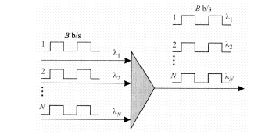

Σχήμα 1.2 : Πολυπλεξία μήκους κύματος

Η µέθοδος WDM ουσιαστικά παρέχει στο δίκτυο πολλαπλά νοητά κυκλώµατα ανάµεσα στους κόµβους. Για το λόγο αυτό είναι κατάλληλη για αρχιτεκτονικές µεταγωγής κυκλώµατος.

1.3.2 Οπτική πολυπλεξία με διαίρεση χρόνου

Αντίθετα, στην περίπτωση της τεχνικής OTDM πολλές ροές πληροφορίας (data streams) χαµηλής ταχύτητας πολυπλέκονται σε µία ροή υψηλού ρυθµού µετάδοσης. Ο χρόνος διαιρείται σε σταθερά υποδιαστήµατα (‘χρονοθυρίδες’). Κάθε ροή πληροφορίας χρησιµοποιεί διαφορετική χρονοθυρίδα. Η αρχή της πολυπλεξίας στο πεδίο του χρόνου φαίνεται στο Σχήµα 1.3.
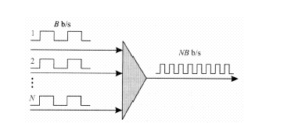

Σχήμα 1.3 : Πολυπλεξία Χρόνου

Ο βασικότερος παράγοντας για την επίδοση των OTDM συστημάτων είναι ο ακριβής χρονισμός των οπτικών σημάτων και το χρονικό εύρος των οπτικών παλμών για τη αποφυγή φαινομένων διασυμβολικής παρεμβολής. Τα σημαντικότερα φαινόμενα που επηρεάζουν την μετάδοση στα OTDM συστήματα είναι η χρωματική διασπορά και η διασπορά τρόπων πόλωσης της ίνας.
Και οι δύο τεχνικές WDM και OTDM δεν είναι ανταγωνιστικές, αλλά μπορούν να συνδυαστούν για την περαιτέρω αύξηση της χωρητικότητας στα οπτικά δίκτυα. Για αυτό το λόγο τα σηµερινά δίκτυα χρησιµοποιούν ένα συνδυασµό των δύο, όπου τα σήµατα πολυπλέκονται στο µήκος κύµατος και επιπλέον το κάθε µήκος κύµατος πολυπλέκεται στο χρόνο. Με τον τρόπο αυτό εκµεταλλευόµαστε ακόµα καλύτερα τη µεγάλη χωρητικότητα που προσφέρει η ίνα ως µέσο µετάδοσης και βελτιώνουµε αρκετά τη διέλευση πληροφορίας (throughput) µέσα από το οπτικό δίκτυο.[3]

1.4 Οπτικά δίκτυα δεύτερης γενιάς

Στα οπτικά δίκτυα δεύτερης γενιάς μπορούν να χρησιμοποιηθούν και οι δύο τεχνικές πολυπλεξίας, όμως τα σημερινά δίκτυα περιορίζονται στην πολυπλεξία WDM, επειδή η OTDM πολυπλεξία δεν θεωρείται πρακτική λύση. Τα βασικά δομικά στοιχεία αυτών των δικτύων είναι τα οπτικά τερματικά γραμμής (optical line terminal – OLT), οι οπτικοί πολυπλέκτες προσθήκης / αφαίρεσης δεδομένων (optical add/drop multiplexer – OADM) και τα οπτικά στοιχεία διασύνδεσης (optical cross-connect – OXC). Σημαντικά δομικά στοιχεία είναι και οι οπτικοί ενισχυτές οι οποίοι χρησιμοποιούνται για την επανενίσχυση του οπτικού σήματος.
Τα οπτικά τερματικά γραμμής χρησιμοποιούνται στα τερματικά άκρα μιας ζεύξης για τη μετατροπή του ηλεκτρικού σήματος σε οπτικό ή αντίστροφα και την πολυπλεξία ή αποπολυπλεξία κατά WDM των καναλιών διαφορετικού μήκους κύματος ανάλογα με το αν το τερματικό είναι στην είσοδο ή στην έξοδο της ζεύξης. Ν ηλεκτρικά σήματα αντιστοιχίζονται σε Ν κανάλια διαφορετικού μήκους κύματος. Οι οπτικοί πολυπλέκτες προσθήκης / αφαίρεσης δεδομένων (OADM) και τα οπτικά στοιχεία διασύνδεσης– OXC τοποθετούνται σε ενδιάμεσα σημεία της ζεύξης και ο βασικός τους ρόλος είναι η δρομολόγηση των εισερχόμενων WDM καναλιών. Οι OADMs παίρνουν ως είσοδο ένα πολυπλεγμένο σήμα και μπορούν να αφαιρέσουν ένα ή και παραπάνω από τα πολυπλεγμένα σήματα ,ενώ να αφήσουν τα υπόλοιπα να περάσουν. Αντίστοιχα, μπορούν να προσθέσουν ένα ή περισσότερα σήματα στα πολυπλεγμένα ώστε αυτά να φτάσουν στον κόμβο. Το οπτικό στοιχείο διασύνδεσης έχει συνήθως μεγάλο αριθμό εισόδων και εξόδων και μπορεί να μετάγει κατά βούληση σήματα από οποιαδήποτε είσοδο σε οποιαδήποτε έξοδο.

1.5 Τεχνολογία οπτικών δικτύων μεταγωγής πακέτων

Η εξέλιξη των οπτικών δικτύων δεύτερης γενιάς οδηγεί στην προοπτική για πραγµατοποίηση της µεταγωγής πακέτου στο οπτικό επίπεδο. Αυτό σηµαίνει δυνατότητα παροχής υπηρεσιών εικονικού κυκλώµατος (virtual circuits services) ή αυτοδύναµων πακέτων (datagram services), όπως τα δίκτυα ATM και IP. Με τα εικονικά κυκλώµατα, το δίκτυο προσφέρει συνδέσεις που µοιάζουν µε µεταγωγής κυκλώµατος µεταξύ δύο κόµβων, οι οποίες όµως µπορεί να µη χρησιµοποιούν όλο το διαθέσιµο εύρος ζώνης της γραµµής. Για παράδειγµα, µπορεί οι επιµέρους συνδέσεις να λειτουργούν στα 10 Gbps, ενώ ο ρυθµός µετάδοσης της γραµµής να είναι 100 Gbps για κάθε µήκος κύµατος. Για το λόγο αυτό στο δίκτυο πρέπει να υποστηρίζεται και κάποιο είδος πολυπλεξίας χρόνου, ώστε να συνδυάζονται πολλαπλές συνδέσεις στο ρυθµό µετάδοσης. Στους ρυθµούς αυτούς, θα ήταν ευκολότερο η πολυπλεξία να γίνεται σε οπτικό επίπεδο παρά µε χρήση ηλεκτρονικών. Επίσης, ο τύπος της πολυπλεξίας χρόνου µπορεί να είναι σταθερός ή στατιστικός. Τα δίκτυα που υποστηρίζουν στατιστική πολυπλεξία χρόνου ονοµάζονται δίκτυα οπτικής µεταγωγής πακέτου. Τα δίκτυα OTDM αποτελούν µία ειδική περίπτωση οπτικής µεταγωγής πακέτου όπου η πολυπλεξία είναι σταθερή [3].
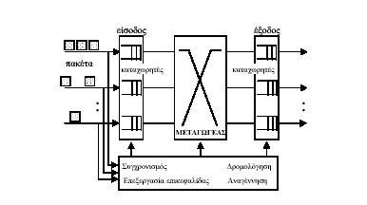

Σχήµα 1.4: Κόμβος δρομολόγησης σε ένα δίκτυο οπτικής μεταγωγής

Η γενική µορφή ενός κόµβου δροµολόγησης για δίκτυο οπτικής µεταγωγής φαίνεται στο Σχήµα 1.4 . Σκοπός είναι η δηµιουργία κόµβων µεταγωγής πακέτου µε πολύ µεγαλύτερες χωρητικότητες από αυτές που θα µπορούσαν να επιτευχθούν µε την ηλεκτρονική µεταγωγή πακέτου. Ένας τέτοιος κόµβος διαβάζει την επικεφαλίδα του εισερχόµενου πακέτου και το κατευθύνει στην κατάλληλη θύρα εξόδου. Είναι δυνατόν επίσης να αντικαθιστά την επικεφαλίδα αυτή ώστε να επιτευχθεί η περαιτέρω δροµολόγηση του πακέτου. Ο κόµβος επίσης πρέπει να µπορεί να χειρίζεται τις συγκρούσεις που προκύπτουν όταν δύο πακέτα που προέρχονται από διαφορετικές θύρες εισόδου πρέπει να εξέλθουν από την ίδια θύρα εξόδου ταυτόχρονα.
Ιδανικά, όλες οι λειτουργίες εντός του κόµβου πρέπει να εκτελούνται σε οπτικό επίπεδο. Οι λειτουργίες αυτές περιλαµβάνουν τη :
δροµολόγηση (κάθε δρομολογητής κρατά πληροφορίες για την τοπολογία του δικτύου σε ειδικούς πίνακες. Για οποιοδήποτε πακέτο που φτάνει σε αυτόν, γνωρίζει ποιος είναι ο προορισμός του, από ποια έξοδο πρέπει αυτό να εξέλθει),
προώθηση (από κάθε εισερχόμενο πακέτο ο δρομολογητής αποσπά την επικεφαλίδα, την επεξεργάζεται και εισάγει μια νέα προκειμένου το πακέτο να δρομολογηθεί κατάλληλα στον επόμενο κόμβο που θα φτάσει),
μεταγωγή (ο μεταγωγέας τίθεται σε κατάλληλη κατάσταση, ώστε να δρομολογήσει τα εισερχόμενα πακέτα σύμφωνα με τις πληροφορίες από την διαδικασία προώθησης),
καταχώρηση (αποθηκεύονται τα πακέτα που έχουν κοινό προορισµό για την αποφυγή συγκρούσεων),
πολυπλεξία (κάθε δρομολογητής αφαιρεί τα δεδοµένα µε τελικό προορισµό τον κόµβο και προσθέτει νέα µε προορισµούς µετέπειτα κόµβους),
συγχρονισµό των εισερχόµενων πακέτων µε το εσωτερικό του ρολόι και την αναγέννηση των σηµάτων στην είσοδο, ώστε να µπορεί να γίνει επεξεργασία τους µε τον καλύτερο δυνατό τρόπο.
αναγέννηση (τόσο στην είσοδο όσο και στην έξοδο του δρομολογητή γίνεται αναγέννηση των δεδομένων σε επίπεδο παλμών ώστε να μπορέσουν τα σήματα να επεξεργαστούν με τον καλύτερο τρόπο).
Δυστυχώς όµως οι περιορισµοί που υπάρχουν ακόµα όσον αφορά την επεξεργασία σηµάτων σε οπτικό επίπεδο µας αναγκάζουν να χρησιµοποιούµε παραδοσιακά ηλεκτρονικά για κάποιες από αυτές τις λειτουργίες. Η αδυναµία υλοποίησης οπτικών µνηµών άµεσης προσπέλασης αποτελεί τροχοπέδη στην κατασκευή αµιγώς οπτικών διατάξεων. Οι προσωρινές µνήµες (buffers) που έχουν κατασκευαστεί κάνουν χρήση οπτικών γραµµών καθυστέρησης (Optical Delay Lines – ODL) και παρουσιάζουν σηµαντικές αδυναµίες.

1.6 Αυτοδρομολογούμενος οπτικός διακόπτης

Σύμφωνα, λοιπόν, με την παραπάνω ανάλυση και λαμβάνοντας υπόψη ότι τα οπτικά δίκτυα μεταγωγής πακέτων αποσκοπούν στην παροχή των υπηρεσιών που προσφέρουν τα αντίστοιχα ηλεκτρονικά δίκτυα μεταγωγής πακέτων σε πολύ υψηλότερες ταχύτητες μετάδοσης δεδομένων, εύκολα, οδηγούμαστε στο συμπέρασμα ότι η αμιγώς οπτική μεταγωγή, η επεξεργασία σήματος σε έναν κόμβο δικτύου και η ανάπτυξη υπολογιστών με οπτικές διατάξεις αποτελούν τον άμεσο στόχο όλων των ερευνητών.
Οι βασικότερες δικτυακές λειτουργίες , οι οποίες μπορούν εύκολα να υλοποιηθούν με οπτικά μέσα και παρουσιάζουν καλύτερη απόδοση από αυτή των ηλεκτρονικών, είναι η μεταγωγή (switching) και η δρομολόγηση (routing). Για όλες αυτές τις εφαρμογές η χρήση οπτικών διακοπτών είναι απαραίτητη. Για την υλοποίηση των αμιγώς οπτικών διακοπτών έχουν γίνει πολλά βήματα. Καταρχήν, έχουν υλοποιηθεί οι οπτικές λογικές πύλες AND και XOR, οι οποίες αποτελούν δομικά στοιχεία στις οπτικές διατάξεις και η επιτυχής λειτουργία τους άνοιξε το δρόµο για την κατασκευή µιας σειράς από συνθετότερες διατάξεις. Το κύκλωµα οπτικής ανάκτησης ρολογιού[10] είναι µία από αυτές, και µας δίνει τη δυνατότητα να συγχρονίσουµε το σύστηµά µας στη συχνότητα λειτουργίας του δικτύου ώστε να µπορέσουµε να επεξεργαστούµε τα εισερχόµενα δεδοµένα. Οι οπτικοί ενισχυτές καθιστούν δυνατή την από άκρο σε άκρο οπτική λειτουργία του συστήµατος χωρίς την ανάγκη οπτο-ηλεκτρονικής µετατροπής και αναγέννησης του σήµατος.
Σκοπός της παρούσας διπλωματικής εργασίας αποτελεί η κατασκευή ενός αυτοδρομολογούμενου οπτικού διακόπτη. Το πείραμα αυτό έχει σαν τελικό στόχο την υλοποίηση ενός αµιγώς οπτικού δροµολογητή, κατάλληλου για τα οπτικά δίκτυα δεύτερης γενιάς. Η αρχή λειτουργίας του στηρίζεται στο flag bit του εισερχόμενου πακέτου δεδομένων και ανάλογα με το αν το flag bit είναι ‘1’ ή ‘0’ το πακέτο δρομολογείται στην θύρα μεταγωγής (switched port) ή στη θύρα μη-μεταγωγής (unswitched port) του διακόπτη.

Η διάρθρωση του κειµένου έχει τη µορφή:

- Κεφάλαιο 1: Περιγραφή των οπτικών δικτύων µε έµφαση στα οπτικά δίκτυα δεύτερης γενιάς και την οπτική µεταγωγή πακέτου.
- Κεφάλαιο 2: Θεωρητική ανάλυση οπτικών διατάξεων. Περιγραφή του Μη Γραµµικού Συµβολόµετρου Υπερυψηλής Ταχύτητας (Ultrafast Nonlinear Interferometer - UNI) µε έµφαση στο φαινόµενο της Ετεροδιαµόρφωσης Φάσης (Cross Phase Modulation – XPM). Περιγραφή οπτικών πυλών και διακοπτών που βασίζονται στο UNI.
- Κεφάλαιο 3: Παρουσίαση του κυκλώµατος αυτοδρομολογούμενου οπτικού διακόπτη και ανάλυση της λειτουργίας του. Περιγραφή των πειραµατικών αποτελεσµάτων.
- Κεφάλαιο 4: Πιθανές εφαρµογές του κυκλώµατος αυτοδρομολογούμενου οπτικού διακόπτη σε ένα οπτικό δίκτυο δεύτερης γενιάς και προτάσεις για περαιτέρω έρευνα.

ΚΕΦΑΛΑΙΟ ΔΕΥΤΕΡΟ

ΘΕΩΡΗΤΙΚΗ ΑΝΑΛΥΣΗ ΟΠΤΙΚΩΝ ΔΙΑΤΑΞΕΩΝ

2.0 Εισαγωγή

Η ανάγκη για αποδοτικότερη χρήση των σύγχρονων δικτύων επικοινωνιών και για ολοένα και υψηλότερους ρυθµούς µετάδοσης πληροφορίας οδήγησε στην εξέλιξη των αµιγώς οπτικών µέσων. Πλήθος διατάξεων που επιτελούν λογικές λειτουργίες έχουν παρουσιαστεί στη βιβλιογραφία [5,6,7]. Οι διατάξεις αυτές αποτελούν τους οπτικούς διακόπτες και βασίζουν τη λειτουργία τους στα γρήγορα μη γραµµικά φαινόµενα που συµβαίνουν σε υλικά όπως η οπτική ίνα και στοιχεία όπως ο Οπτικός Ενισχυτής Ηµιαγωγού (Semiconductor Optical Amplifier – SOA) [8]. Ένα τέτοιο φαινόµενο είναι η ετεροδιαµόρφωση φάσης (Cross Phase Modulation – XPM) [1 , 2]. Σαν αποτέλεσµα οι ταχύτητες επεξεργασίας που επιτυγχάνουν τα οπτικά κυκλώµατα είναι πολύ υψηλότερες από αυτές των αντίστοιχων ηλεκτρονικών.
Έχουν παρουσιαστεί αρκετές συµβολοµετρικές διατάξεις που εκµεταλλεύονται το φαινόµενο της ετεροδιαµόρφωσης φάσης. Οι σηµαντικότερες απο αυτές είναι το συµβολόµετρο Mach – Zehnder, η διάταξη TOAD (SLALOM) (οπτικός ασύµµετρος αποπολυπλέκτης σε ρυθµό Terahertz – Terahertz Optical Asymmetric Demultiplexer και ενισχυτής laser ηµιαγωγού σε καθρέπτη βρόχου – Semiconductor Laser Amplifier in a Loop Mirror) καθώς και το Μη Γραµµικό Συµβολόµετρο Υπερυψηλών Ταχυτήτων (Ultrafast Nonlinear Interferometer – UNI). Στο πείραµά µας χρησιµοποιήθηκε το UNI, το οποίο αποτελείται από έναν µόνο οπτικό ενισχυτή ηµιαγωγού και είναι αρκετά απλό στην υλοποίηση. Με το UNI έχουν υλοποιηθεί όλες οι λογικές συναρτήσεις – ΚΑΙ (AND), Ή (OR), Αντιστροφή (Invert), Αποκλειστικό Ή (XOR) – καθώς και τα συµπληρώµατά τους. Μία ακόµα σπουδαία ιδιότητα του UNI είναι η δυνατότητα ολοκλήρωσης και, ενδεχοµένως, µαζικής παραγωγής του. Τα παραπάνω, σε συνδυασμό µε τη διασυνδεσιµότητα (cascadability) µεταξύ των οπτικών πυλών που βασίζονται σε αυτό, καθιστά το UNI βασικό υποψήφιο για διατάξεις οπτικής λογικής.
Στη συνέχεια θα περιγράψουµε την αρχή λειτουργίας του UNI, τον τρόπο που υλοποιήθηκε στο εργαστήριο καθώς και τη θεωρία των µη γραµµικών φαινοµένων σε οπτικούς ενισχυτές. Ο οπτικός ενισχυτής ημιαγωγού είναι το βασικότερο στοιχείο της διάταξης του UNI και από αυτόν πηγάζουν τα µη γραµµικά φαινόµενα.

2.1 Μη Γραμμικό Συμβολόμετρο Υπερηψηλής Ταχύτητας - Αρχή λειτουργίας του UNI

Στο Μη Γραµµικό Συµβολόµετρο Υπερυψηλών Ταχυτήτων εισέρχονται και αλληλεπιδρούν δύο σήµατα. Το ένα είναι το σήµα εισόδου και το άλλο το σήµα ελέγχου. Το UNI είναι μία διάταξη που εκµεταλλεύεται την πολωτική κατάσταση του φωτός για να λειτουργήσει. Η βασική ιδέα είναι η εξής : το σήµα εισόδου αναλύεται σε δύο ίσες και κάθετες συνιστώσες. Το σήµα ελέγχου επιδρά µε κατάλληλο τρόπο µόνο στη µία από αυτές, επιβάλλοντας ή όχι στροφή φάσης 180° (στην ιδανική περίπτωση). Κατόπιν οι δύο συνιστώσες συντίθενται και πάλι. Αν είχε πραγµατοποιηθεί στροφή φάσης, η συνισταµένη θα έχει στραφεί κατά 90°, αλλιώς θα έχει παραµείνει αµετάβλητη. Τέλος, ο διαχωρισµός της διεύθυνσης της συνισταµένης γίνεται με έναν απλό πολωτή.
Η γενική µορφή της διάταξης UNI φαίνεται στο Σχήµα 2.1. Το φως εισέρχεται στον Πολωτικό ∆ιαχωριστή ∆έσµης (Polarization Beam Splitter – PBS) ο οποίος χωρίζει τη δέσµη σε δύο κάθετες συνιστώσες. Με τον τρόπο αυτό σε κάθε έξοδο του PBS έχουµε γραµµικά πολωµένο φως. Σε µία από τις δύο εξόδους ακολουθεί κόλληση (splice) 45° µε PM ίνα , ενώ η άλλη έξοδος δεν χρησιµοποιείται. Η PM ίνα είναι ίνα με διαφορετικό δείκτη διάθλασης στους δύο κάθετους άξονες, στους οποίους αναλύεται το γραµμικά πολωµένο φως αν προσπέσει πάνω στην ίνα. Έτσι, µε το splice 45° χωρίζουµε το φως σε δύο ίσες κάθετες συνιστώσες οι οποίες διαδίδονται µε διαφορετικές ταχύτητες φάσης. Συγκεκριµένα, το πεδίο µε πόλωση παράλληλη στον άξονα µε το µικρότερο δείκτη διάθλασης θα διαδίδεται µε µεγαλύτερη ταχύτητα φάσης από την πόλωση με τη διεύθυνση του άξονα µε µεγαλύτερο δείκτη διάθλασης. Τελικό αποτέλεσµα της διέλευσης του σήµατος από την PM ίνα είναι η εµφάνιση στο άκρο της ίνας δύο γραµµικών πολώσεων ίσου πλάτους, οι οποίες είναι χρονικά µετατοπισµένες η µία ως προς την άλλη, αλλά αποτελούν και οι δύο συνιστώσες του αρχικού σήµατος εισόδου. Η χρονική µετατόπιση των δύο διανυσµάτων εξαρτάται από το µήκος της ίνας και, όπως φαίνεται στο σχήµα, επιλέγεται να είναι ίση µε τη µισή περίοδο της παλµοσειράς, ώστε να έχουµε τη µέγιστη δυνατή ανεξαρτησία µεταξύ των δύο πολώσεων.

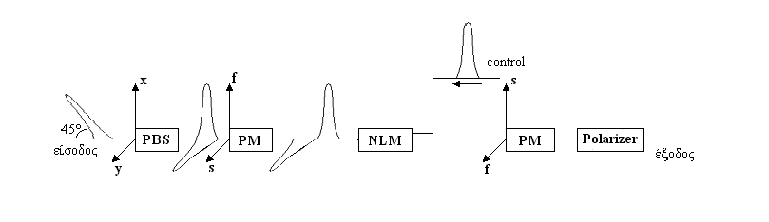
Σχήµα 2.1 : Η γενική µορφή του UNI

Οι χρονικά διαχωρισµένες συνιστώσες του σήµατος εισόδου εισέρχονται στη συνέχεια στο Μη Γραµµικό Στοιχείο. Ο διαχωρισµός αυτός των δύο συνιστωσών µας δίνει τη δυνατότητα να συγχρονίσουµε το σήµα ελέγχου µε τη µία από αυτές, έτσι ώστε όταν υπάρχει σήµα ελέγχου να προκαλείται στροφή φάσης στη µία µόνο συνιστώσα. Το σήµα ελέγχου είναι ένα οπτικό σήµα του οποίου ο ρόλος συνίσταται στο να διεγείρει το µη γραµµικό φαινόµενο της ετεροδιαµόρφωσης φάσης. Πρόκειται για ένα µη γραµµικό φαινόµενο κατά το οποίο ένα ισχυρό σήµα στρέφει τη φάση ενός ασθενέστερου, λόγω της εξάρτησης του δείκτη διάθλασης του Μη Γραµµικού Στοιχείου από την υφιστάµενη οπτική ισχύ. Όταν λοιπόν έχουµε σήµα ελέγχου, τότε η οπτική ισχύς που δέχεται το Μη Γραμμικό στοιχείο διεγείρει το φαινόµενο και προκαλεί στροφή φάσης στη συγχρονισµένη συνιστώσα, σε αντίθεση µε την ασυγχρόνιστη που παραµένει αμετάβλητη. Όταν δεν υπάρχει παλµός στο σήµα ελέγχου, δεν επηρρεάζεται ούτε η συγχρονισµένη συνιστώσα.
Στη συνέχεια, οι δύο πολώσεις εισέρχονται σε PM ίνα ίδιου µήκους µε πριν, µε ανεστραµµένους όµως τον γρήγορο και τον αργό άξονα με σκοπό να οδηγηθούμε στην χρονική επανένωση των δύο συνιστωσών. Η συνισταµένη τους θα είναι ίδια µε του σήµατος εισόδου, αν δεν υπήρχε σήµα ελέγχου, ή θα έχει στραφεί κατά 90° (στροφή φάσης της συγχρονισµένης πόλωσης 180° ). Ο τελικός διαχωρισµός µπορεί να γίνει µε έναν πολωτή ρυθµισµένο στη σωστή διεύθυνση, όπως φαίνεται στο Σχήµα 2.2 .

α )

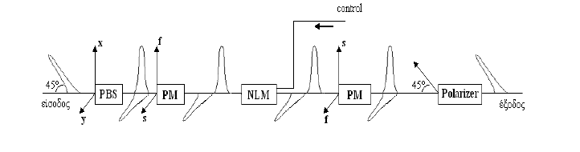
β )

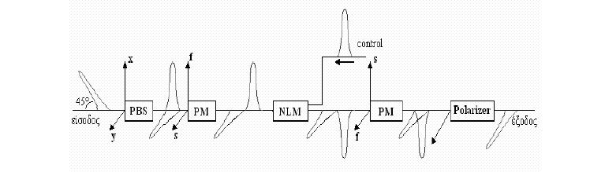

Σχήμα 2.2 : Η εξέλιξη των δύο πολώσεων στο UNI (α) χωρίς και (β) με σήμα ελέγχου

Το σήµα ελέγχου στη διάταξη του UNI διαδίδεται κατά την αντίθετη φορά από το σήµα εισόδου µέσα στο Μη Γραµμικό Στοιχείο. Η αντίθετη φορά είναι προτιµότερη, καθώς αν τα δύο σήματα διαδίδονταν παράλληλα θα ήταν απαραίτητο ένα επιπλέον φίλτρο στην έξοδο του UNI για να απορριφθεί το ανεπιθύµητο σήµα ελέγχου. Εξάλλου, αν χρησιµοποιούνταν φίλτρο τα σήµατα εισόδου και ελέγχου θα έπρεπε να είναι σε διαφορετικά µήκη κύµατος , περιορισµός που γενικά είναι ανεπιθύµητος.
Το κυριότερο στοιχείο του UNI είναι το Μη Γραµµικό Στοιχείο. Εκτός από αυτό όµως, στα προηγούµενα σχήµατα συναντήσαµε και άλλες µονάδες που υλοποιούνται µέσω διαφόρων εργαστηριακών στοιχείων, όπως τα ακόλουθα :
• PC – Polarization Controller (Ελεγκτής Πόλωσης). Οι Ελεγκτές Πόλωσης είναι στοιχεία τριών βαθµών ελευθερίας που µας επιτρέπουν να στρέφουµε µε συστηµατικό τρόπο τη γωνία πόλωσης του πολωµένου φωτός που προσπίπτει σε αυτόν.
• PBS – Polarization Beam Splitter (Πολωτικός ∆ιαχωριστής ∆έσµης ). Ο Πολωτικός ∆ιαχωριστής ∆έσµης είναι ένας κατευθυντικός συζεύκτης ευαίσθητος στην πόλωση. Χρησιµοποιείται για πολυπλεξία ή αποπολυπλεξία πολώσεων ή µηκών κύµατος. Έχει την ιδιότητα να αναλύει το σήµα εισόδου σε δύο κάθετες µεταξύ τους πολώσεις και να εµφανίζει την κάθε µία από αυτές σε ξεχωριστή έξοδο.
• PM ίνα – Polarization Maintaining Fiber (Ίνα που διατηρεί την Πόλωση). Αυτού του είδους οι ίνες διατηρούν την πόλωση του φωτός. Κατασκευάζονται από δύο είδη γυαλιού µε διαφορετικό συντελεστή θερµικής διαστολής, µε αποτέλεσµα κατά τη θέρµανση της ίνας στη διαδικασία παραγωγής της να χάνεται η κυκλική συµµετρία. Έτσι, αν γραµµικά πολωµένο φως πέσει σε µία τέτοια ίνα, θα αναλυθεί σε δύο κάθετους άξονες και, λόγω της διπλοθλαστικότητας, θα εµφανιστεί στο άκρο της ίνας ως δύο γραµμικές πολώσεις χρονικά µετατοπισµένες µεταξύ τους.

2.2 Μαθηµατική ανάλυση του UNI

Το φως που εισέρχεται στην πύλη UNI είναι γραµµικά πολωµένο µε κλίση 45° ως προς τους δύο άξονες της PM ίνας. Έτσι, αν θεωρήσουµε σήµα της µορφής 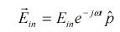 , αυτό κατά την είσοδό του στην PM ίνα θα αναλυθεί σε δύο γραµµικές πολώσεις Ε_{x} και E_{y} ίσου πλάτους κάθετες µεταξύ τους και παράλληλες στους άξονες της ίνας. Οι συνιστώσες αυτές θα είναι της µορφής :

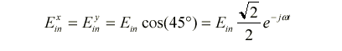
Λόγω της διάδοσής τους σε µήκος L της διπλοθλαστικής ίνας, οι δύο συνιστώσες του σήµατος πριν εισέλθουν στο Μη Γραµµικό Στοιχείο θα έχουν αποκτήσει µια διαφορά φάσης ανάλογη του δείκτη διάθλασης σε κάθε άξονα της PM ίνας. Τα πλάτη τους όµως παραµένουν ίσα :

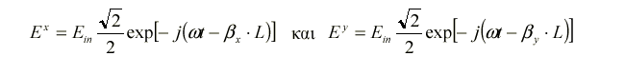

Στη συνέχεια οι δύο συνιστώσες εισάγονται στο Μη Γραµµικό Στοιχείο, στο οποίο στρέφονται κατά φ_{x} και φ_{y} αντίστοιχα. Εκτός όµως από διαφορετική στροφή φάσης, σε κάθε πόλωση αντιστοιχεί και διαφορετικό κέρδος, έστω G_{x} και G_{y}, αφού το control σήµα που είναι συγχρονισµένο µε τη µία συνιστώσα ενδέχεται να έχει µεταβάλλει το κέρδος του Μη Γραµµικού Στοιχείου. Έτσι παίρνουµε τα πεδία :

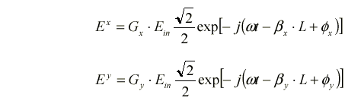

Μετά το Μη Γραµµικό Στοιχείο ακολουθεί η δεύτερη PM ίνα, η οποία εισάγει τις αντίστροφες καθυστερήσεις, έτσι ώστε οι δύο συνιστώσες να επανενωθούν χρονικά :

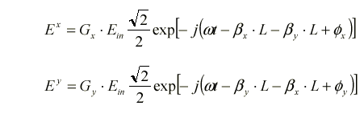
Στην έξοδο της διάταξης έχουµε τις θύρες U (unswitched port) και S (switched port), που είναι κάθετες µεταξύ τους και σχηµατίζουν γωνία 45° µε τις δύο συνιστώσες του φωτός στην PM ίνα, όπως φαίνεται στο Σχήµα 2.3 . Η θύρα U έχει τη διεύθυνση που είχε το πεδίο στην είσοδο. Όταν δεν υπάρχει σήµα ελέγχου, το σήµα εισόδου δε μεταβάλλεται, οπότε βγαίνει από τη θύρα U, αλλιώς στρέφεται κατά 90° και βγαίνει από τη θύρα S.

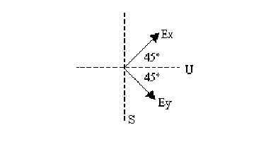

Σχήµα 2.3: Συνιστώσες του σήµατος πριν τις θύρες εξόδου

Από το Σχήµα 2.3 προκύπτει ότι το πεδίο στη θύρα S είναι :

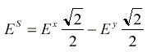
ενώ η ισχύς του ισούται µε 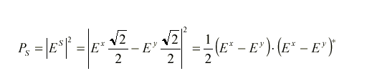
Αντίστοιχα για τη θύρα U ισχύει :
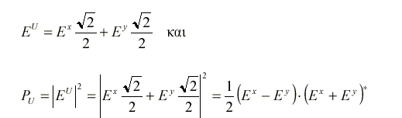
Αν αντικαταστήσουµε στις σχέσεις αυτές τις τιµές που υπολογίσαµε παραπάνω για τα Ε_{x} και E_{y} και ορίσου µε ∆φ = φ_{x} - φ _{y} προκύπτει τελικά:

Ισχύς στη θύρα S:
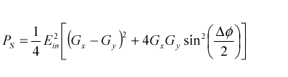
Ισχύς στη θύρα U:
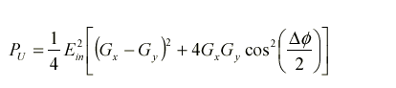

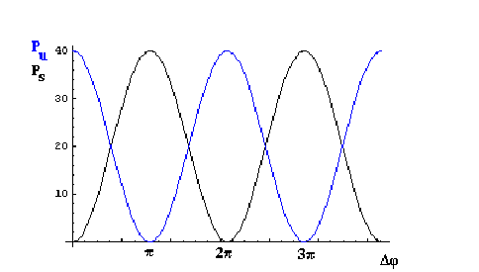

Σχήµα 2.4: Ισχείς στις θύρες S και U συναρτήσει του ∆φ

Παρατηρώντας τη µεταβολή της ισχύος στις θύρες S και U συναρτήσει του ∆φ, συµπεραίνουµε ότι η ισχύς µετατοπίζεται από τη µία θύρα στην άλλη. Οι δύο θύρες δηλαδή είναι συµπληρωµατικές. Έτσι για την περίπτωση που G_{x} = G_{y} , όταν ∆φ = 0° το σήµα µετάγεται εξολοκλήρου στη θύρα U, ενώ όταν ∆φ = 180° το σήµα µετάγεται στη θύρα S.

2.3 Οπτικός Ενισχυτής Ηµιαγωγού (SOA)

Ο Οπτικός Ενισχυτής Ηµιαγωγού (Semiconductor Optical Amplifier – SOA) είναι ένας ενισχυτής οδεύοντος κύµατος που κατασκευάζεται από κράµα InGaAsP – InP. Στη διάταξη UNI χρησιµοποιείται ως το Μη Γραµµικό Στοιχείο, στο οποίο πραγµατοποιείται η στροφή φάσης.
Τα µη γραµµικά φαινόµενα στους Οπτικούς Ενισχυτές Ηµιαγωγού περιγράφονται µαθηµατικά µε τη βοήθεια των δύο βασικών εξισώσεων ρυθµών:

$\frac{∂N\left(z,t\right)}{∂t}=\frac{I}{e⋅V}−\frac{N\left(z,t\right)}{τ_{e}}−\frac{P\left(z,t\right)⋅Γ⋅g⋅\left[N\left(z,t\right)−N_{T}\right]}{\text{hv}⋅A}$ (2.1)

$\frac{∂P\left(z,t\right)}{∂t}=P\left(z,t\right)⋅Γ⋅g⋅\left[N\left(z,t\right)−N_{T}\right]−P\left(z,t\right)⋅a_{D}$ (2.2)

όπου
Ν(z,t): χωρική πυκνότητα φορέων στο εσωτερικό του ενισχυτή
P(z,t): οπτική ισχύς
I: ρεύµα παροχής στον SOA
τ_{e}: χρονική σταθερά αυθόρµητης επανασύνδεσης φορέων
Γ: ποσοστό εγκάρσιας συγκέντρωσης φωτεινής ροής στο εσωτερικό της
ενεργού περιοχής (παράγοντας σύµπτηξης)
g: συντελεστής κέρδους της κοιλότητας
Α: εµβαδό διατοµής της ενεργού περιοχής
α_{D}: συντελεστής απωλειών
e: φορτίο ηλεκτρονίου
V: όγκος ενεργού περιοχής

Η πρώτη εξίσωση περιγράφει τη χρονική µεταβολή της χωρικής πυκνότητας των
φορέων Ν(z,t) στον ενισχυτή. Πιο συγκεκριµένα, ο πρώτος όρος στο δεύτερο µέλος της περιγράφει την αύξηση των φορέων στον όγκο V του ηµιαγωγού λόγω του ρεύµατος τροφοδοσίας Ι. Ο δεύτερος όρος παριστάνει τη µείωση των φορέων λόγω του φαινοµένου της αυθόρµητης εκποµπής που συµβαίνει µε σταθερά χρόνου τ_{e}, ενώ ο τρίτος περιγράφει τη µείωση των φορέων λόγω εξαναγκασµένης εκποµπής, ο οποία έχει σαν αποτέλεσµα την ενίσχυση του οπτικού σήµατος. Το κέρδος του ενισχυτή δίνεται από τον παράγοντα Γ.g. [ N(z,t) - N_{T} ] από τον οποίο παρατηρούµε ότι έχουµε ενίσχυση όταν η συγκέντρωση φορέων ξεπεράσει ένα κατώφλι N_{T.}
Η δεύτερη σχέση περιγράφει τη χρονική µεταβολή της οπτικής ισχύος P(z,t) του
οπτικού σήµατος. Ο πρώτος όρος εκφράζει την αύξηση της οπτικής ισχύος λόγω εξαναγκασµένης επανασύνδεσης φορέων, ενώ ο δεύτερος παριστάνει τη µείωση της οπτικής ισχύος λόγω διάδοσης σε περιβάλλον µε συντελεστή απωλειών α_{D} Ζητάµε να επιλύσουµε τις δύο σχέσεις (2.1) και (2.2) ώστε να βρούµε µία έκφραση του κέρδους του ενισχυτή καθώς διαδίδεται ένας παλµός µέσα από αυτόν. Ορίζουµε το κέρδος µικρού σήµατος του ενισχυτή ως
$$G_{O}=\frac{P_{\text{out}}}{\text{Pin}}=\text{exp}\left[Γ⋅g⋅\left(N_{S}−N_{T}\right)L−a_{D}\right]$$

όπου
$$N_{S}=\frac{{Iτ}_{e}}{{\text{eV}}_{S}}$$
είναι η πυκνότητα φορέων στη µόνιµη κατάσταση για µικρό σήµα και L το µήκος του ενισχυτικού µέσου. Επίσης ορίζουµε και το συνολικό αριθµό φορέων ανά διατοµή που είναι διαθέσιµοι προς ενίσχυση ως
$N_{\text{tot}}\left(t\right)=\int_{z=0}^{z=L}{\left[N\left(z,t\right)−N_{T}\right]}$dz
Στη συνέχεια ολοκληρώνουµε τη σχέση (2.2) και αντικαθιστούµε το συνολικό αριθµό φορέων από την παραπάνω σχέση, για να καταλήξουµε στην εξίσωση του κέρδους που βλέπει ένας παλµός διαδιδόµενος στον ενισχυτή:

$G\left(t\right)=\frac{P\left(L,t\right)}{P\left(0,t\right)}=\text{exp}\left[Γ⋅g⋅N_{\text{tot}}\left(t\right)−a_{D}⋅L\right]$ (2.3)

Με βάση τα παραπάνω θα διερευνήσουµε τη µεταβολή του κέρδους του ενισχυτή σε
τρείς ενδιαφέρουσες περιπτώσεις.

Α. Κορεσµός του κέρδους του ενισχυτή από βραχύ οπτικό παλµό

Θα µελετήσουµε το βραχυχρόνιο κορεσµό του κέρδους του ενισχυτή, από βραχείς παλµούς εύρους µερικών picoseconds. Στην ανάλυσή µας αυτή µπορούµε να θεωρήσουµε ότι η µεταβολή της πυκνότητας των φορέων οφείλεται µόνο στην ενίσχυση του οπτικού σήµατος, καθώς η αυθόρµητη επανασύνδεση των φορέων έχει µια σταθερά χρόνου τ_{e} της τάξεως των µερικών εκατοντάδων picoseconds. Συνεπώς µπορούµε να παραλείψουµε τους δύο πρώτους όρους της εξίσωσης (2.1).
Ολοκληρώνοντας τη σχέση που προκύπτει έχουµε:

$$\frac{d}{\text{dt}}N_{\text{tot}}\left(t\right)=−\frac{1}{\text{hvA}}\int_{z=0}^{z=L}{P\left(z,t\right)⋅Γ⋅g⋅\left[N\left(z,t\right)−N_{T}\right]}⋅\text{dz}$$
Η σχέση αυτή επιλύεται [10] και δίνει το κέρδος του ενισχυτή συναρτήσει του χρόνου:
$G\left(t\right)=\frac{1}{1−\left(1−\frac{1}{G_{{}_{O}}}\right)\text{exp}\left(−\frac{U_{\text{in}}}{U_{\text{sat}}}\right)}$ (2.4)
όπου
$$U_{\text{sat}}=\frac{\text{hv}⋅A}{Γ⋅g⋅\left(1+\frac{a_{D}L}{\text{ln}G_{O}}\right)}$$
είναι η ενέργεια κορεσµού του SOA και
$$U_{\text{in}}\left(t\right)=\int_{0}^{t}{P_{\text{in}}\left(τ\right)⋅\text{dt}}$$
είναι η συσσωρευµένη ενέργεια του παλµού ως τη χρονική στιγµή t. Από τη σχέση (2.4) συµπεραίνουµε ότι καθώς ο παλµός εισχωρεί στον SOA και αυξάνεται το U_{in} , το κέρδος του ενισχυτή µειώνεται πολύ γρήγορα. Όταν ολόκληρος ο παλµός βρίσκεται µέσα στον SOA το U_{in} παίρνει τη µέγιστη τιµή του και ο ενισχυτής κοραίνεται. Συνεπώς ο χρόνος κορεσµού του SOA είναι µερικά picoseconds.

Β. Ανάκαµψη του κέρδους του ενισχυτή

Μετά τη διέλευση του στενού παλµού, ο ενισχυτής έχει κορεστεί όπως περιγράφηκε παραπάνω και το κέρδος του έχει πάρει µια τιµή έστω G_{s} . Στη συνέχεια το κέρδος ανακάµπτει, καθώς το µόνο που επιδρά τώρα στον SOA είναι το ρεύµα τροφοδοσίας Ι, το οποίο προκαλεί έγχυση φορέων στον ηµιαγωγό. Θεωρούµε ότι δεν εισάγεται νέος παλµός στον ενισχυτή, άρα µπορούµε να παραλείψουµε τους δύο πρώτους όρους της σχέσης (2.1). Ολοκληρώνοντας ως προς z τη σχέση αυτή προκύπτει η εξίσωση:

$$\frac{d}{\text{dt}}N_{\text{tot}}\left(t\right)=\left(\frac{I}{\text{eV}}−\frac{N_{T}}{τ_{e}}\right)⋅L−\frac{N_{\text{tot}}\left(t\right)}{τ_{e}}$$
Λύνοντας τη διαφορική αυτή εξίσωση προκύπτει η παρακάτω έκφραση για το κέρδος
του ενισχυτή:
$G\left(t\right)=G_{o}{\left[\frac{G_{s}}{G_{o}}\right]}^{\text{exp}\left(−\frac{t−t_{s}}{τ_{e}}\right)}$ (2.5)
όπου θεωρούµε ότι τη χρονική στιγµή t = t_{s} ο ενισχυτής έχει κορεστεί στο ελάχιστο και από εκείνη τη στιγµή αρχίζει να ανακάµπτει το κέρδος του. Από τη σχέση (2.5) συµπεραίνουµε ότι η ανάκαµψη του κέρδους του ενισχυτή γίνεται µε σταθερά χρόνου τ_{e} , τυπική τιµή της οποίας είναι λίγες εκατοντάδες picoseconds.

Γ. Εφαρμογή CW σήµατος στον ενισχυτή

Η εφαρµογή ενός σταθερού CW σήµατος στον SOA έχει σαν αποτέλεσµα τη µείωση του µέγιστου κέρδους που µπορεί να φτάσει ο ενισχυτής. Η µεταβολή των φορέων του SOA δίνεται από τη σχέση (2.1), την οποία ξαναγράφουµε για διευκόλυνση:
$$\frac{∂N\left(z,t\right)}{∂t}=\frac{I}{e⋅V}−\frac{N\left(z,t\right)}{τ_{e}}−\frac{P\left(z,t\right)⋅Γ⋅g⋅\left[N\left(z,t\right)−N_{T}\right]}{\text{hv}⋅A}$$
Λύνοντας τη σχέση αυτή για τη µόνιµη κατάσταση και αγνοώντας τις απώλειες λόγω κυµατοδήγησης µέσα στον ενισχυτή, αποδεικνύεται [10] ότι το κέρδος στην περίπτωση αυτή παίρνει την τιµή:
$$G_{\text{CW}}=G_{O}=\text{exp}\left[Γ⋅g⋅\frac{\left(N_{S}−N_{T}\right)⋅L}{1+\frac{P_{\text{in}}}{P_{\text{sat}}}}\right]$$
Στη συνέχεια, θεωρούµε ότι µαζί µε το CW εφαρµόζεται στον SOA και ένας βραχύς αλλά ισχυρός οπτικός παλµός. Ακολουθώντας την ίδια διαδικασία όπως και πριν για τον κορεσµό του ενισχυτή, παρατηρούµε ότι το κέρδος του SOA αρχίζει να µειώνεται κατά τον ίδιο τρόπο, µε αλλαγµένο όµως το G₀ , αφού και ο αριθµός των φορέων έχει µειωθεί. Η εξίσωση στην οποία καταλήγουµε είναι η εξής:
$G\left(t\right)=\frac{1}{1−\left(1−\frac{1}{G_{\text{CW}}}\right)⋅\text{exp}\left(−\frac{U_{\text{in}}}{U_{\text{sat}}}\right)}$ (2.6)
Μετά τη διέλευση του παλµού ξεκινά η διαδικασία ανάκαµψης του κέρδους του ενισχυτή, παρά την ύπαρξη του CW. Η ανάκαµψη αρχίζει από την ελάχιστη τιµή Ν_{tot}(0) που είναι ο αριθµός των φορέων αµέσως µετά το πέρασµα του παλµού. Η χρονική µεταβολή του Ν_{tot} δίνεται από τη διαφορική εξίσωση:

$$\frac{{\text{dN}}_{\text{tot}}}{\text{dt}}+\frac{N_{\text{tot}}}{τ_{e}}+\frac{Γ⋅g⋅N_{\text{tot}}⋅P_{\text{in}}}{\text{Ahv}}−\frac{\left(N_{S}−N_{T}\right)⋅L}{τ_{e}}=0$$

από την οποία µε επίλυση µπορεί να προκύψει η ακόλουθη σχέση για το κέρδος του
SOA στη διαδικασία της ανάκαµψης:

$G\left(t\right)=G_{o}⋅{\left[\frac{G_{S}}{G_{O}}\right]}^{\text{exp}\left(−\frac{t−t_{s}}{\frac{τ_{ε}}{1+{P_{\text{in}}}/{P_{\text{sat}}}}}\right)}$ (2.7)
Παρατηρούµε ότι στην περίπτωση αυτή η σταθερά χρόνου είναι µικρότερη, µε αποτέλεσµα ο ενισχυτής να φτάνει γρηγορότερα τη µέγιστη τιµή του κέρδους του G_{CW}. Συµπερασµατικά, η εφαρµογή ενός CW σήµατος στον SOA έχει σαν αποτέλεσµα τη µείωση του µεγίστου κέρδους του ενισχυτή, καθώς κατά κάποιον τρόπο τον κοραίνει σταθερά αντλώντας από αυτόν ενέργεια, και τη γρηγορότερη ανάκαµψη του κέρδους.
Στη συνέχεια παραθέτουµε ενδεικτικά την απόκριση κέρδους του ενισχυτή µε ή χωρίς CW, για παλµό γκαουσιανής µορφής µε εύρος 20 ps και ενέργεια U_{in} = 50 fJ. Οι σταθερές του SOA που χρησιµοποιήσαµε είναι G₀ = 100, U_{sat} = 1000fJ και τ_{e} = 100 ps.
Οι γραφικές παραστάσεις δείχνουν πιο συνοπτικά όσα αναφέρθηκαν παραπάνω:
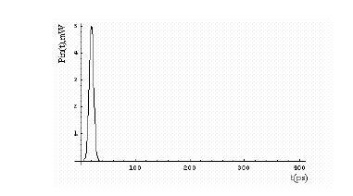
Σχήμα 2.5 : Παλμός εισόδου

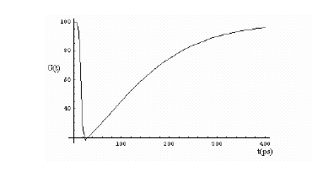
Σχήμα 2.6 : Κέρδος ενισχυτή χωρίς CW

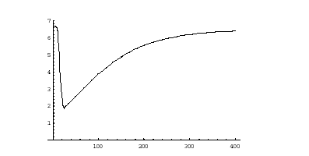

Σχήμα 2.7 : Κέρδος ενισχυτή με CW

Στις προηγούµενες παραγράφους περιγράψαµε πώς µεταβάλλεται το κέρδος του SOA όταν περνά µέσα από αυτόν ένας ισχυρός οπτικός παλµός. Στη διάταξη του UNI, το σήµα εισόδου είναι αρκετά ασθενές ώστε να µη µπορεί να διεγείρει το µη γραµµικό φαινόµενο. Αντίθετα, το σήµα ελέγχου είναι ισχυρό. Έτσι, η συνιστώσα του σήµατος που είναι συγχρονισµένη µε το σήµα ελέγχου διαδίδεται σε ένα περιβάλλον ισχυρά κορεσµένο, ενώ η ασυγχρόνιστη συνιστώσα διαδίδεται αφού ο ενισχυτής έχει προλάβει να ανακτήσει µερικώς το κέρδος του.
Η µεταβολή του κέρδους του ενισχυτή συνεπάγεται και τη µεταβολή του δείκτη διάθλασης του ηµιαγωγού, ο οποίος εξαρτάται από τη συγκέντρωση των φορέων στο εσωτερικό του. Αυτή η µεταβολή του δείκτη διάθλασης έχει σαν αποτέλεσµα τη µεταβολή της φάσης του οπτικού σήµατος, όπως υποδηλώνει η επόµενη σχέση:
$$\frac{∂φ\left(z,t\right)}{∂z}=−\frac{1}{2}a_{N}⋅Γ⋅g⋅\left[N\left(z,t\right)−N_{O}\right]$$
Ολοκληρώνοντας τα δύο άκρα ως προς z βρίσκουµε τη φάση του παλµού αφού περάσει από τον SOA:

$$φ\left(z,t\right)−φ_{\text{in}}=−a_{N}\text{ln}G\left(t\right)$$

όπου φ_{in} είναι η αρχική φάση του παλµού πρίν εισέλθει στον ενισχυτή και α_{N} σταθερά που ονοµάζεται παράγοντας διεύρυνσης του εύρους γραµµής. Η σταθερά αυτή εκφράζει το γεγονός ότι διακυµάνσεις της έντασης ενός σήµατος (άρα και του κέρδους του ενισχυτή) προκαλούν διακυµάνσεις στο δείκτη διάθλασης στο εσωτερικό του SOA και µε τον τρόπο αυτό εισάγεται κάποια στροφή φάσης. Αντικαθιστώντας στην παραπάνω σχέση τα κέρδη G₁ και G₂ που αντιστοιχούν σε κάθε κατάσταση κορεσµού, καταλήγουµε στην εξίσωση (2.8) που δίνει τη διαφορά στην φάση για δύο
διαφορετικές καταστάσεις κορεσµού του SOA:

$φ_{1}−φ_{2}=−\frac{α_{Ν}}{2}\text{ln}\frac{G_{1}\left(t\right)}{G_{2}\left(t\right)}$ (2.8)
Από την τελευταία σχέση συµπεράινουµε ότι η στροφή φάσης µπορεί να εισαχθεί µε δύο τρόπους: Σύµφωνα µε τον πρώτο προκαλούµε διαφορετικό κέρδος G₁ και G₂ µεταξύ των δύο οπτικών σηµάτων, χρησιµοποιώντας σήµα ελέγχου και εισόδου στο ίδιο µήκος κύµατος, κοντά στο µέγιστο της απολαβής του ενισχυτή. Επειδή η ισχύς του σήµατος ελέγχου είναι µεγάλη, η συγχρονισµένη συνιστώσα του σήµατος εισόδου βλέπει τον SOA κορεσµένο, άρα µε µικρότερο κέρδος από ότι η ασυγχρόνιστη, οπότε εισάγεται η σχετική στροφή φάσης µεταξύ των συνιστωσών. Εξαιτίας όµως της διαφοράς στο κέρδος που βλέπουν οι δύο συνιστώσες, η έξοδος του διακόπτη παρουσιάζει ένα ποσοστό διαµόρφωσης που δεν είναι επιθυµητό. Το φαινόµενο που περιγράφηκε παραπάνω ονοµάζεται ετεροδιαµόρφωση κέρδους (Cross Gain Modulation – XGM).
Ο δεύτερος τρόπος για να επιτύχουµε τη στροφή φάσης είναι να εκµεταλλευτούµε την εξάρτηση του παράγοντα διεύρυνσης από το µήκος κύµατος της ακτινοβολίας κορεσµού. Συγκεκριµένα, επιλέγουµε το µήκος κύµατος του σήµατος ελέγχου να βρίσκεται κοντά στο µέγιστο της απολαβής του ενισχυτή, ενώ το σήµα εισόδου λειτουργεί σε µήκος κύµατος στις παρυφές της καµπύλης κέρδους του ενισχυτή. Έτσι, και οι δύο συνιστώσες βλέπουν σχεδόν το ίδιο κέρδος, αλλά µόνο η συγχρονισµένη διαδίδεται σε ισχυρά κορεσµένο περιβάλλον. Το φαινόµενο αυτό αποτελεί την ετεροδιαµόρφωση φάσης και η λειτουργία του UNI µε αυτόν τον τρόπο είναι επιθυµητή, αφου ελαχιστοποιείται η διαµόρφωση πλάτους στην έξοδο του διακόπτη.
Συµπερασµατικά, δίνοντας κατάλληλες τιµές ισχύος στα σήµατα ελέγχου και εισόδου του SOA και συγχρονίζοντας τις πολώσεις στον ηµιαγωγό, µπορούµε να πετύχουµε την ιδανική στροφή φάσης 180° της συγχρονισµένης συνιστώσας του ασθενούς σήµατος εισόδου.

2.4 Υλοποίηση οπτικής πύλης ΚΑΙ (AND)

Αρχή λειτουργίας οπτικής πύλης AND

Μπορούµε να επιτελέσουµε λειτουργία λογικού ΚΑΙ (AND) µεταξύ δύο οπτικών σηµάτων χρησιµοποιώντας τη διάταξη του UNI που περιγράφηκε στην παράγραφο 2.1 , όπου το ένα σήµα θα είναι η είσοδος του συµβολοµέτρου και το άλλο θα έχει το ρόλο του σήµατος ελέγχου. Όπως φαίνεται και στο Σχήµα 2.8 , το σήµα εισόδου στρέφει ή όχι την πόλωσή του κατά 90° ανάλογα µε την παρουσία του ισχυρού σήµατος ελέγχου. Έτσι, τοποθετώντας έναν πολωτικό διαχωριστή δέσµης (Polarization Beam Splitter – PBS) στην έξοδο της πύλης, θα πάρουµε στη µία έξοδο του διαχωριστή τους παλµούς που δεν έχουν στραφεί (unswitched port) και στην άλλη αυτούς που έχουν στραφεί (switched port). Παρατηρούµε ότι στο switched port εµφανίζεται το αποτέλεσµα της λογικής πράξης AND ενώ στο unswitched port παίρνουµε το αποτέλεσµα της NAND.

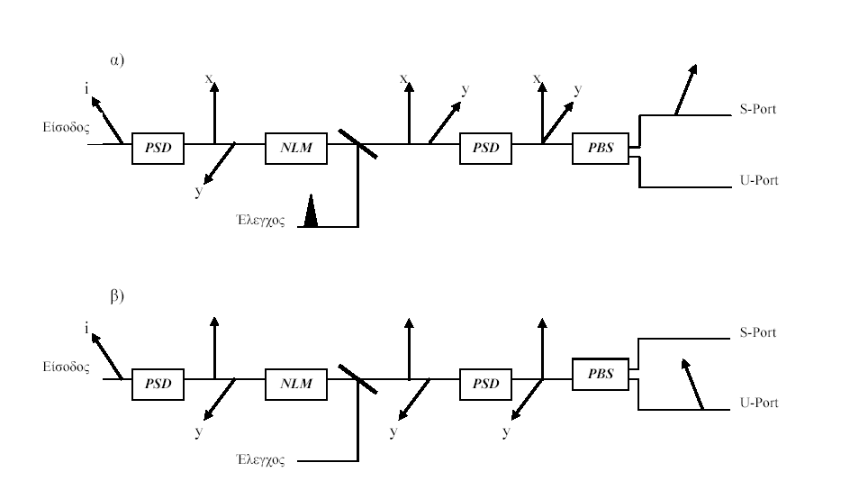

Σχήμα 2.8 : Λειτουργία (α)AND και (β) NAND

2.5 Κύκλωµα οπτικής ανάκτησης ρολογιού από πακέτο πληροφορίας

2.5.0 Εισαγωγή

Μία πολύ σηµαντική λειτουργία που επίσης µπορεί να επιτελεστεί στο οπτικό επίπεδο, είναι η ανάκτηση του ρολογιού του συστήµατος (clock recovery). Το ρολόι είναι ουσιαστικά η συχνότητα λειτουργίας µίας ψηφιακής επικοινωνίας και η ανάκτησή του είναι απαραίτητη για το συγχρονισµό των ψηφιακών κυκλωµάτων, για τη λειτουργία στοιχείων όπως τα flip-flops, καθώς και για συνθετότερες λειτουργίες, όπως η δροµολόγηση πακέτων σε έναν κόµβο δικτύου και η επίτευξη συγχρονισμού μεταξύ των υποσυστημάτων του κομβου.
Το ρολόι µιας επικοινωνίας περιέχεται σαν πληροφορία στο σήµα που στέλνεται από τον ποµπό. Τα δεδοµένα που αποστέλλονται αποτελούνται από µια ακολουθία λογικών ‘1’ και ‘0’, τα οποία απέχουν χρονικά µεταξύ τους κατά την περίοδο του ρολογιού. Έτσι, για συστήµατα που χρησιµοποιούν την RZ (Return to Zero) κωδικοποίηση ψηφίων, η ανάκτηση του ρολογιού συνίσταται στη µετατροπή των ‘0’ σε ‘1’.
Η ανάκτηση ρολογιού στα οπτικά κυκλώματα γίνεται με τρόπο αντίστοιχο αυτού των ηλεκτρονικών κυκλωμάτων και επιτυγχάνεται με χρήση παθητικών ή ενεργητικών οπτικών κοιλοτήτων (φίλτρων), οι οποίες συντονίζονται στη συχνότητα των εισερχόμενων δεδομένων. Κάθε κοιλότητα απαιτεί ένα συγκεκριμένο διάστημα μέχρι να ανακτήσει το ρολόι του σήματος, από τη στιγμή που το σήμα δεδομένων εισέρχεται σε αυτήν, καθώς, επίσης, απαιτεί και ένα συγκεκριμένο χρονικό διάστημα μέχρι να τερματιστεί η διαδικασία παραγωγής του σήματος ρολογιού, από τη στιγμή που το σήμα δεδομένων εξέρχεται από την κοιλότητα. Τα δύο αυτά χρονικά διαστήματα καλούνται χρονικές σταθερές ανάκτησης (rise-time) και σβέσης (fall-time) του ρολογιού. Αυτό σηµαίνει ότι τα πρώτα bits κάθε πακέτου που εκπέµπεται δε µπορούν να περιέχουν πληροφορία, αλλά χρησιµοποιούνται αποκλειστικά για το συγχρονισµό του κυκλώµατος. Επίσης, το ρολόι που παράγεται από ένα τέτοιο κύκλωµα έχει κάποιο χρόνο ζωής (lifetime), που συνίσταται στο χρονικό διάστηµα που το κύκλωµα παραµένει ‘κλειδωµένο’ µετά το πέρας του πακέτου. Έτσι, προκειµένου να διαχειριστούµε ασύγχρονη κίνηση, είµαστε υποχρεωµένοι να διατηρούµε ανάµεσα στα πακέτα χρονικά διαστήµατα απραξίας ίσα µε αυτό το χρόνο ζωής. Αποτέλεσµα είναι η μείωση του ποσοστού εκμετάλλευσης του διαθέσιμου εύρους ζώνης οπότε ο λόγος guardbands/δεδοµένα µεγαλώνει. Στην ιδανική περίπτωση, τόσο η σταθερά σβέσης του ρολογιού όσο και η χρονική σταθερά ανάκτησης οφείλουν να είναι μηδενικές και ανεξάρτητες του πακέτου, έτσι ώστε η ανάκτηση του ρολογιού να ξεκινά αμέσως με την είσοδο του πακέτου και να λήγει αμέσως με την έξοδο του. Στην έξοδο του κυκλώματος ανάκτησης ρολογιού θα παράγεται ένα πακέτο ρολογιού για κάθε εισερχόμενο πακέτο δεδομένων το οποίο θα έχει την ίδια χρονική διάρκεια με το αντίστοιχο πακέτο δεδομένων.
Στην οπτική τεχνολογία έχουν εφαρµοστεί πολλές τεχνικές για την ανάκτηση ρολογιού. Πολλές από αυτές χρησιµοποιούσαν και ηλεκτρονικά µέσα, γεγονός που αποτελεί µειονέκτηµα, καθώς η περιορισµένη ταχύτητά τους δεν επιτρέπει την πλήρη
εκµετάλλευση του τεράστιου εύρους ζώνης των οπτικών διατάξεων. Τέτοιες τεχνικές
είναι τα συγχρονισµένα lasers δακτυλίου [14], οι ηλεκτρονικοί βρόχοι κλειδώµατος φάσης [15] και τα αυτο-παλλόµενα DFB lasers [16]. Αυτές απαιτούν µεγάλα χρονικά
περιθώρια µεταξύ των πακέτων, οπότε δεν είναι κατάλληλες για υψηλούς ρυθµούς µετάδοσης ή µικρό µήκος πακέτων. Αντίθετα, ένα κύκλωµα ανάκτησης ρολογιού που πετυχαίνει µικρό χρόνο ανύψωσης και παράγει ρολόι στο µήκος περίπου του οπτικού πακέτου, µπορεί να υλοποιηθεί µε συνδυασµό ενός φίλτρου Fabry-Perot και ενός Μη
Γραµµικού Συµβολοµέτρου Υπερυψηλών Ταχυτήτων (UNI) [10,17]. Το κύκλωµα αυτό θα παρουσιαστεί στη συνέχεια.

2.5.1 Αρχή λειτουργίας του κυκλώµατος ανάκτησης ρολογιού

Το κύκλωµα ανάκτησης ρολογιού που θα µελετήσουµε λειτουργεί αποκλειστικά στο οπτικό επίπεδο, ώστε να µπορεί να εκµεταλλευτεί τις δυνατότητες των οπτικών µέσων και να µπορεί να χρησιµοποιηθεί στα µελλοντικά δίκτυα τρίτης γενιάς. Βασικό πλεονεκτήµά του είναι ότι παράγει ρολόι µήκους περίπου ίσου µε το µήκος του οπτικού πακέτου, οπότε µας δίνει τη δυνατότητα επεξεργασίας σηµάτων και εφαρµογής πράξεων µέσα στο πακέτο, προκειµένου να αναγνωρίσουµε ή και να αντικαταστήσουµε την επικεφαλίδα του. Επίσης το κύκλωµα αυτό πετυχαίνει συγχρονισµό ρολογιού µε σταθερό αριθµό bits, ο οποίος είναι και ιδιαίτερα µικρός. Το γεγονός αυτό αποτελεί ιδιαίτερο προσόν απέναντι σε κυκλώµατα που απαιτούν σταθερό χρόνο “κλειδώµατος”, καθώς όσο αυξάνεται ο ρυθµός µετάδοσης τόσο ο χρόνος αυτός µεταφράζεται σε περισσότερα bits που σπαταλώνται.
Τα βασικά στοιχεία της διάταξης ανάκτησης ρολογιού είναι το φίλτρο Fabry-Perot και το Μη Γραµµικό Συµβολόµετρο Υπερυψηλών Ταχυτήτων (UNI). Η λειτουργία του καθενός θα αναλυθεί διεξοδικά στις επόµενες παραγράφους. Εδώ θα αναφερθεί απλά ο ρόλος τους στο κύκλωµα, όπως παρουσιάζεται παραστατικά στο Σχήµα 2.9 .

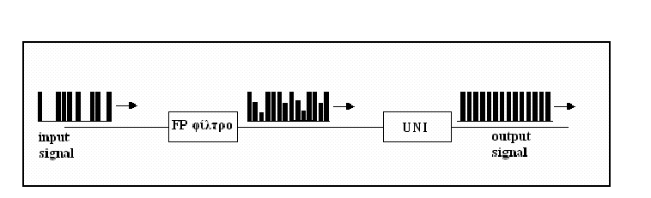

Σχήμα 2.9 : Κύκλωμα ανάκτησης ρολογιού

Το φίλτρο Fabry-Perot είναι ένα παθητικό στοιχείο µε το χαρακτηριστικό ότι η απόκρισή του στο χρόνο είναι περιοδική παλµοσειρά, το πλάτος της οποίας είναι φθίνουσα εκθετική συνάρτηση. Επιλέγοντας κατάλληλα τις παραµέτρους του φίλτρου προσαρµόζουµε την περίοδο της παλµοσειράς ανάλογα µε το ρυθµό µετάδοσης. Σαν αποτέλεσµα, αν ένα RZ σήµα δεδοµένων εισέλθει στο φίλτρο, τότε στη θέση των µηδενικών της ακολουθίας δεδοµένων θα δηµιουργηθούν άσσοι. Το σήµα που θα προκύψει θα είναι µία ακολουθία από άσσους στο ρυθµό µετάδοσης, η οποία όµως θα παρουσιάζει µεγάλη διακύµανση στο πλάτος.
Το ανοµοιόµορφο αυτό σήµα εισέρχεται στο UNI, το οποίο όπως έχει αναφερθεί αποτελεί έναν οπτικό διακόπτη µε µη γραµµική συµπεριφορά. Αυτή τη µη γραµµικότητα εκµεταλλευόµαστε ώστε να εξοµαλύνουµε την έξοδο του Fabry-Perot. Εφαρµόζοντας ένα CW στο Μη Γραµµικό Μέσο (SOA) του UNI , φροντίζουµε ώστε ακόµα και οι ασθενείς παλµοί να κοραίνουν τον ενισχυτή και να πετυχαίνουν στροφή φάσης 180°. Σαν αποτέλεσµα πετυχαίνουµε να ‘γράψουµε’ το ανοµοιόµορφο σήµα πάνω στο CW, παίρνοντας στην έξοδο ένα ρολόι µε σχεδόν ισοϋψή πλάτη, µεγέθους περίπου ίσου µε το αρχικό οπτικό πακέτο.

2.5.2 Συµβολόµετρο Fabry-Perot

Εισαγωγή

Το συµβολόµετρο Fabry-Perot (FPI: Fabry-Perot Interferometer) ή πρότυπο, αποτελείται από µία συντονισµένη κοιλότητα που σχηµατίζεται από δύο παράλληλες ανακλαστικές επιφάνειες (καθρέπτες). Το φως εισέρχεται από µία ίνα εισόδου και αφού γίνει κάθετο στα κάτοπτρα µε τη βοήθεια κατάλληλου φακού, περνά µέσα από την κοιλότητα και τέλος εστιάζεται ξανά µε άλλον ένα φακό στο άκρο της ίνας εξόδου. Η λειτουργία του FPI βασίζεται στην προσθετική συµβολή των ανακλώμενων οπτικών δεσμών της αρχικής δέσμης φωτός.
Στο Σχήµα 2.10 βλέπουµε τη µορφή ενός συµβολοµέτρου Fabry-Perot. Στην πράξη, για να µην παρουσιάζονται ανεπιθύµητοι συντονισµοί από ανακλάσεις µεταξύ των δύο εξωτερικών πλευρών των κατόπτρων, οι εξωτερικές τους επιφάνειες βρίσκονται υπό ελαφριά κλίση και συχνά φέρουν αντιανακλαστική επίστρωση. Ωστόσο, οι εσωτερικές επιφάνειες των κατόπτρων βρίσκονται σε πλήρη παραλληλισµό.
Το εισερχόµενο φως ανακλάται πολλαπλά µέσα στην κοιλότητα και αν το µήκος L της κοιλότητας είναι ακριβώς:

$L=\frac{iλ}{2n}=\frac{\text{ic}}{2\text{nf}}$ (2.9)
(όπου n ο δείκτης διάθλασης µέσα στην κοιλότητα και i η τάξη συντονισµού), τότε πριν η φωτεινή ένταση εξασθενίσει στο 1/e της αρχικής της τιµής, το φως εκτελεί έναν αριθµό διαδοχικών ανακλάσεων µέσα στην κοιλότητα, ανάλογο προς µία ποσότητα που ονοµάζεται λεπτότητα (finesse). Όλο σχεδόν το φώς περνάει στην έξοδο. Αντίθετα, αν το µήκος της κοιλότητας αποκλίνει από την παραπάνω τιµή, η συµβολή δεν είναι εντελώς θετική, οπότε η ισχύς εξόδου περιορίζεται.

Λειτουργία και χαρακτηριστικά

Υποθέτουµε ότι ο συντελεστής απωλειών λόγω απορρόφησης κατά τη διέλευση του φωτός µέσα από κάθε κάτοπτρο είναι Α και έστω R η ανακλαστικότητα ισχύος του κάθε κατόπτρου. Αν το οπτικό πεδίο του προσπίπτοντος σήματος εισόδου στο συµβολόµετρο είναι:

$${\vec{E}}_{\text{in}}=E_{\text{in}}e^{−jωt}$$
τότε περνώντας από το πρώτο κάτοπτρο, το διαδιδόµενο πεδίο γίνεται

$$E=\sqrt{1−R−A}E_{\text{in}}e^{−jωt}$$
Στο δεύτερο κάτοπτρο, το φως έχει διανύσει απόσταση L, οπότε το διαδιδόµενο πεδίο θα έχει την τιµή:

$$E_{1T}=\left(1−R−A\right)E_{\text{in}}e^{−jωt}e^{−jβL}$$
(όπου β η σταθερά διάδοσης) ενώ αυτό που ανακλάται προς τα πίσω θα ισούται µε:

$$E_{1R}=\sqrt{R}\sqrt{1−R−A}E_{\text{in}}e^{−jωt}e^{−jβL}$$

Το πεδίο αυτό αφού διανύσει απόσταση L θα ανακλαστεί και πάλι στο πρώτο κάτοπτρο και µετά από ακόµα L θα διαδοθεί µέσα από το δεύτερο κάτοπτρο, παίρνοντας την τιµή:

$$E_{2T}=R\left(1−R−A\right)E_{\text{in}}e^{−j\text{ωτ}}e^{−3jβL}={\text{Re}}^{−2jβL}E_{1T}$$
Κατά τον ίδιο τρόπο καταλήγουµε ότι:

$$E_{\text{NT}}={\left(R⋅e^{−2jβL}\right)}^{N}⋅E_{1T}$$

δηλαδή το πεδίο φθίνει εκθετικά µε τον αριθµό των ανακλάσεων που έχει υποστεί.

Οι συνιστώσες του ηλεκτρικού πεδίου και ο µηχανισµός των ανακλάσεων φαίνονται στο Σχήµα 2.10 .

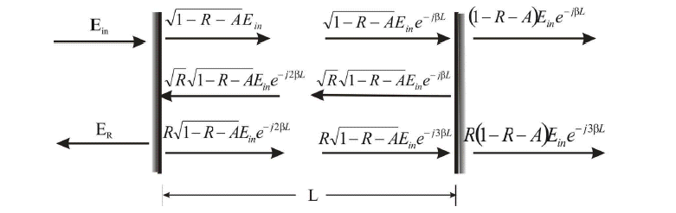

Σχήμα 2.10 : Η ένταση του ηλεκτρικού πεδίου των διαδοχικών ανακλάσεων

Προσθέτοντας όλες τις συνεισφορές στην ένταση εξόδου και χρησιµοποιώντας τη σχέση βx = 2πfτ καταλήγουµε στη µιγαδική συνάρτηση µεταφοράς της έντασης του πεδίου:
$H\left(f\right)=\frac{1−A−R}{1−R⋅e^{−j4πfτ}}⋅e^{−j2\text{πτ}}$ (2.10)
Εποµένως η συνάρτηση µεταφοράς ισχύος θα είναι:
$Τ\left(f\right)={\left(1−\frac{A}{1−R}\right)}^{2}⋅{\left[1+{\left(\frac{2\sqrt{R}}{1−R}⋅\text{sin}\frac{4πfτ}{2}\right)}^{2}\right]}^{−1}$ (2.11)
και η γραφική της παράσταση φαίνεται στο Σχήµα 2.11 .

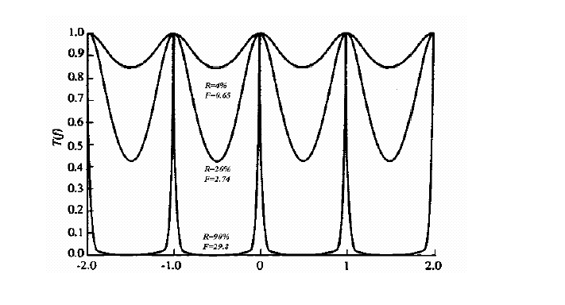
Σχήμα 2.11 : H συνάρτηση μεταφοράς ισχύος για απλά ‘πρότυπα’ συμβολόμετρα
με διαφορετική λεπτότητα

Από το παραπάνω σχήµα φαίνεται ότι έχουµε ενισχυτική συµβολή για συχνότητες.
$f=\frac{\text{mc}}{2\text{nL}}$, m=1,2,3….

η οποία προσδίδει στο συµβολόµετρο Fabry-Perot συµπεριφορά φίλτρου που επιτρέπει την προσπέλαση µόνο επιλεγµένων συχνοτήτων. Η περιοδικότητα µε την οποία επαναλαµβάνεται η ενισχυτική συµβολή ονοµάζεται ‘Ελεύθερη Φασµατική Περιοχή’ (Free Spectral Range – FSR), αποτελεί χαρακτηριστικό µέγεθος του φίλτρου Fabry-Perot και δίνεται από τη σχέση:

$$\text{FSR}=\frac{c}{2\text{nL}}$$

εξαρτάται δηλαδή από το µήκος L της κοιλότητας.
Σε ένα δίκτυο µε διαίρεση συχνότητας µέσα στην ελεύθερη φασµατική περιοχή τοποθετούνται Ν ισαπέχοντα κανάλια. Το εύρος ηµίσειας ισχύος της κάθε κορυφής (Full Width at Half Maximum – FWHM) δίνεται από τον τύπο:
$$\text{FWHM}=\frac{c}{2\text{nL}}\frac{1−R}{π\sqrt{R}}$$
Η πιο σηµαντική παράµετρος που χαρακτηρίζει ένα φίλτρο Fabry-Perot είναι η ‘λεπτότητα’ F (Finesse). Η λεπτότητα είναι ίση µε το πηλίκο της FSR προς το FWHM και εκφράζει την οξύτητα του φίλτρου ως προς την περίοδο επανάληψης, εποµένως συνδέεται στενά µε το µέγιστο αριθµό καναλιών που µπορούν να υποστηριχθούν.
$$F=\frac{\text{FSR}}{\text{FWHM}}=\frac{π\sqrt{R}}{1−R}$$
Όπως φαίνεται και από το Σχήµα 2.11 το εύρος ηµίσειας ισχύος της κάθε κορυφής µικραίνει όσο αυξάνεται η ανακλαστικότητα, άρα και το Finesse. Αυτό συνεπάγεται µεγαλύτερη διακριτική ευχέρεια για το φίλτρο καθώς συµπιέζονται οι πλευρικοί λοβοί και είναι γενικά επιθυµητό. Όταν η ανακλαστικότητα τείνει στη μονάδα η λεπτότητα απειρίζεται, δηλαδή κάθε κορυφή του συμβολόμετρου γίνεται κρουστική. Με βάση την εξίσωση που εκφράζει το εύρος 3- dB κάθε φασματικής κορυφής:

$$B_{\text{sp}}≃\frac{\text{FSR}}{π}⋅\frac{1−R}{\sqrt{R}}$$
φαίνεται ότι το εύρος ζώνης του συμβολόμετρου μειώνεται καθώς η ανακλαστικότητα των καθρεπτών τείνει στη μονάδα. Σε αυτήν την περίπτωση αυξάνει ο αριθμός σημαντικών συνιστωσών συμβολής που συνεισφέρουν στην έξοδο και, συνεπώς , η φασματική επιλεκτικότητα του συμβολόμετρου. Καθώς η λεπτότητα καθορίζει το εύρος ζώνης κάθε κορυφής του συμβολόμετρου, η ισχυρή απόρριψη των ανεπιθύμητων αρμονικών οδηγεί στη χρήση συμβολόμετρων με πολύ μικρό εύρος ζώνης κορυφής. Το μικρό εύρος ζώνης κορυφής είναι αξιοποιήσιμο όταν επιτυγχάνεται πλήρης ταύτιση των φασματικών συνιστωσών του σήματος εισόδου με τα μέγιστα της συνάρτησης μεταφοράς του συμβολόμετρου. Συνήθως, η φασματική ταύτιση είναι δύσκολη από τεχνικής πλευράς.
Η περιοδικότητα της συνάρτησης μεταφοράς ως προς την συχνότητα σημαίνει ότι το στοιχείο έχει ιδιότητες μνήμης. Αυτό γίνεται καλύτερα κατανοητό από την αντίστοιχη χρονική ανάλυση της απόκρισης του Fabry-Perot. Συγκεκριμένα, η χρονική έξοδος του φίλτρου Fabry-Perot σε είσοδο κρουστικής διέγερσης της μορφής Ε(t)=δ(t) δίνεται από την έκφραση

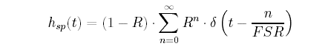

Κάθε χρονικά μετατοπισμένη συνιστώσα αντιστοιχεί και σε συνιστώσα συμβολής. Η περιβάλλουσα της εξίσωσης εξόδου φαίνεται στο παρακάτω σχήμα για διάφορες τιμές λεπτότητας.
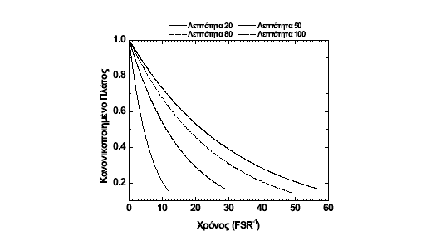
Σχήμα 2.12 : Χρονική απόκριση του συμβολόμετρου Fabry-Perot

Η κρουστική απόκριση έχει σταθερή περίοδο ίση με το αντίστροφο της ελεύθερης φασματικής περιοχής του συμβολομέτρου. Ο αριθμός των παλμών της κρουστικής απόκρισης, δηλαδή ο χρόνος ζωής του συμβολομέτρου, αυξάνει καθώς να αυξάνει η λεπτότητα, αφού η λεπτότητα είναι αντιστρόφως ανάλογη του εύρους ζώνης άρα και ανάλογη του χρόνου ζωής. Επομένως, είναι επιθυμητή η χρήση συμβολομέτρων με πολύ μεγάλες λεπτότητες ώστε να μεγιστοποιείται ο χρόνος ζωής της κρουστικής απόκρισης, άρα και η χρονική διάρκεια του παραγόμενου σήματος συγχρονισμού. Υψηλές τιμές λεπτότητας είναι τεχνολογικά εφικτές, οπότε το συμβολόμετρο Fabry-Perot είναι κατάλληλο δομικό στοιχείο για την πραγματοποίηση φασματικής επιλογής σε συνεχές αρχικό φάσμα.

2.5.3 Το συμβολόμετρο Fabry-Perot διπλής διέλευσης

Η συνάρτηση μεταφοράς του Fabry-Perot διπλής διέλευσης μπορεί να υπολογιστεί από τις διαδοχικές ανακλάσεις σε δυο εν σειρά συμβολόμετρα. Υποθέτοντας ότι οι ανακλάσεις του δεύτερου συμβολομέτρου δεν επηρεάζουν το πρώτο η συνάρτηση μεταφοράς υπολογίζεται ως :
$T_{\text{dp}}\left(f\right)=T_{\text{sp}}{\left(f\right)}^{2}=\frac{1}{{\left(1+{\left(\frac{2\sqrt{R}}{1−R}⋅\text{sin}\left(\frac{πf}{\text{FSR}}\right)\right)}^{2}\right)}^{2}}$
και για διάφορες τιμές λεπτότητας σχεδιάζεται στο επόμενο σχήμα :

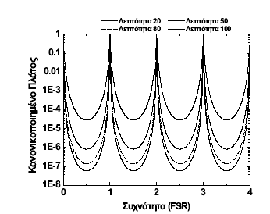
Σχήμα 2.13 : Συνάρτηση μεταφοράς του συμβολόμετρου Fabry-Perot διπλής
διέλευσης

Από το σχήμα παρατηρούμε ότι καθώς αυξάνει η λεπτότητα του συμβολομέτρου τα ελάχιστα της συνάρτησης μεταφοράς ελαττώνονται. Το συμβολόμετρο διπλής διέλευσης αναμένεται να επιτυγχάνει καλύτερη καταπίεση των ανεπιθύμητων αρμονικών σε σχέση με το συμβολόμετρο απλής διέλευσης. Αποδεικνύεται ότι το εύρος ζώνης διπλής διέλευσης συσχετίζεται με το εύρος ζώνης απλής διέλευσης ως

$\frac{B_{\text{dp}}}{B_{\text{sp}}}=\sqrt{\sqrt{2}−1}≃0\text{.}\text{64}$
Επομένως το συμβολόμετρο διπλής διέλευσης είναι της ίδιας τάξης μεγέθους με το εύρος ζώνης απλής διέλευσης. Από την φασματική ανάλυση καταλήγουμε στο συμπέρασμα ότι το συμβολόμετρο διπλής διέλευσης παρουσιάζει σημαντικό ενδιαφέρον για την πραγματοποίηση φασματικής επιλογής σε εφαρμογές που αφορούν στην απόρριψη ανεπιθύμητων αρμονικών.

Για τον υπολογισμό της κρουστικής απόκρισης θεωρούμε ότι ο κρουστικός παλμός διεγείρει το πρώτο συμβολόμετρο και η έξοδος του πρώτου διεγείρει το δεύτερο. Η έξοδος του πρώτου συμβολόμετρου δίνεται από την κρουστική απόκριση

$h_{\text{sp}}=\left(1−R\right)⋅\sum_{n=0}^{∞}{R^{n}δ\left(t−\frac{n}{\text{FSR}}\right)}$

Κάθε παλμός της κρουστικής απόκρισης διεγείρει το δεύτερο συμβολόμετρο, οπότε προκύπτουν οι διαδοχικές αποκρίσεις

$$h_{\text{dp}}^{n}\left(t\right)={\left(1−R\right)}^{2}⋅R^{n}⋅\sum_{m=0}^{∞}{R^{m}δ\left(t−\frac{m}{\text{FSR}}−\frac{n}{\text{FSR}}\right)}$$

Η συνολική απόκριση του συμβολόμετρου είναι:

$$h_{\text{dp}}\left(t\right)={\left(1−R\right)}^{2}⋅\sum_{i=0}^{∞}{\left(i+1\right)⋅R^{i}⋅δ\left(t−\frac{i}{\text{FSR}}\right)}$$

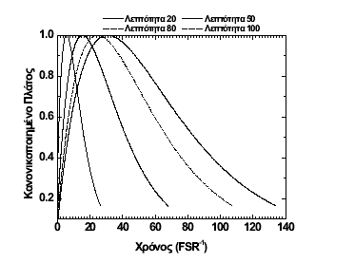

Σχήμα 2.14 : Χρονική απόκριση του συμβολόμετρου Fabry-Perot διπλής διέλευσης

Η κρουστική απόκριση διπλής διέλευσης έχει μεγαλύτερη διάρκεια από την κρουστική απόκριση απλής διέλευσης για την ίδια λεπτότητα συμβολόμετρου. Ο χρόνος ζωής τ του συμβολόμετρου διπλής διέλευσης είναι αυξημένος. Πρακτικά, ο αυξημένος χρόνος ζωής σημαίνει ότι η διάρκεια του σήματος συγχρονισμού που παράγεται στο συμβολόμετρο είναι μεγαλύτερη, οπότε είναι δυνατή η μεταγωγή μεγαλύτερου μήκους μονάδων πληροφορίας.

Σύγκριση Fabry-Perot απλής διέλευσης και Fabry-Perot διπλής διέλευσης

Το συμβολόμετρο Fabry-Perot απλής διέλευσης είναι δυνατόν να επιτελέσει λειτουργίες φασματικής επιλογής σε θεωρητικό επίπεδο. Η φασματική ανάλυση δείχνει ότι απαιτείται μεγάλη τιμή λεπτότητας του συμβολόμετρου για επιτυχή απόρριψη των ανεπιθύμητων αρμονικών σε διατάξεις φασματικής επιλογής, όπως κυκλώματα ανάκτησης ρολογιού. Η ανάγκη για μεγάλη λεπτότητα μειώνει το εύρος ζώνης κορυφής του συμβολόμετρου, δηλαδή την ανοχή του σε φασματικές μεταβολές. Από τεχνικής πλευράς δεν μπορεί να χρησιμοποιηθεί το συμβολόμετρο για την υλοποίηση των παραπάνω διατάξεων. Η χρονική ανάλυση δείχνει ότι ο χρόνος ζωής του συμβολόμετρου είναι περιορισμένος, οπότε τα παραγόμενα σήματα συγχρονισμού δεν έχουν σημαντική χρονική διάρκεια.
Η ανάλυση στο πεδίο της συχνότητας για το Fabry-Perot διπλής διέλευσης δείχνει ότι το συμβολόμετρο επιτυγχάνει ισχυρή απόρριψη των ανεπιθύμητων αρμονικών για μικρές τιμές λεπτότητας. Ακόμα, το εύρος ζώνης διπλής διέλευσης είναι ελαφρώς μειωμένο σε σχέση με το εύρος ζώνης απλής διέλευσης, οπότε το συμβολόμετρο Fabry-Perot διπλής διέλευσης παρουσιάζει ανθεκτικότητα σε φασματικές μεταβολές. Η ανάλυση στο πεδίο του χρόνου δείχνει ότι το Fabry-Perot διπλής διέλευσης εμφανίζει αυξημένο χρόνο ζωής και, επομένως, είναι αξιοποιήσιμο σε διατάξεις φασματικής επιλογής που λειτουργούν με διακριτοποίηση του αρχικού συνεχούς φάσματος.

2.5.4 Το φίλτρο Fabry-Perot στο κύκλωµα ανάκτησης ρολογιού

Σύµφωνα µε την αρχή λειτουργίας του κυκλώµατος ανάκτησης ρολογιού όπως περιγράφηκε παραπάνω, σκοπός του Fabry-Perot είναι η δηµιουργία λογικών ‘1’ στη θέση των µηδενικών της αρχικής ακολουθίας των δεδοµένων. Ο τρόπος που το επιτυγχάνει προκύπτει αν αναλύσουµε τη λειτουργία του συµβολοµέτρου στο πεδίο του χρόνου.
Όταν ένας παλµός εισέλθει στο φίλτρο, ένα µεγάλο µέρος της ισχύος του εµφανίζεται στην έξοδο. Η υπόλοιπη όµως ισχύς εγκλωβίζεται ανάµεσα στα κάτοπτρα και, έχοντας υποστεί διαδοχικές ανακλάσεις κατά τον ίδιο τρόπο, διαπερνά τελικά την κοιλότητα σχηµατίζοντας δευτερογενείς παλµούς. Η χρονική διαφορά ανάµεσα στους παλµούς αυτούς ισούται µε το χρόνο που χρειάζεται το φως για να διανύσει δύο φορές την απόσταση ανάµεσα στα δύο κάτοπτρα, δηλαδή

$$t=\frac{2\text{nL}}{c}$$
ή στο πεδίο της συχνότητας

$$f=\frac{c}{2\text{nL}}$$
Παρατηρούµε ότι η έκφραση αυτή ισούται µε τη τιµή της ελεύθερης φασµατικής περιοχής (FSR). Συνεπώς, αν θέλουµε να ανακτήσουµε ένα ρολόι µε συγκεκριµένη συχνότητα, επιλέγουµε ένα φίλτρο Fabry-Perot µε την κατάλληλη τιµή FSR, ή ισοδύναµα µε το αντίστοιχο µήκος της κοιλότητας.
Είδαµε λοιπόν ότι αν κάποια χρονική στιγµή εισέλθει ένας παλµός στο συµβολόµετρο και δεν ακολουθήσει άλλος, θα πάρουµε στην έξοδο µία ακολουθία παλµών που τα πλάτη τους θα φθίνουν εκθετικά, όπως βλέπουµε στο Σχήµα 2.15 . Ο χρόνος µέχρι να µηδενιστούν οι δευτερογενείς παλµοί καθορίζεται από την τιµή της λεπτότητας (Finesse) του φίλτρου, η οποία µε τη σειρά της εξαρτάται από την ανακλαστικότητα των κατόπτρων. Τα πλάτη φθίνουν στην έξοδο γιατί κάθε παλµός αποτετελείται από ένα ποσοστό της ισχύος που βρίσκεται εγκλωβισµένη στην κοιλότητα, η οποία και µειώνεται διαρκώς.
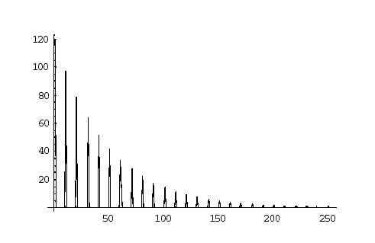
Σχήμα 2.15 : Έξοδος του Fabry-Perot στο πεδίο του χρόνου για είσοδο ενός παλμού

Στην περίπτωση που έχουµε περισσότερους από έναν παλµό, η έξοδος του φίλτρου θα προκύπτει από την επαλληλία των εξόδων του κάθε παλµού χωριστά, χρονικά µετατοπισµένες µεταξύ τους. Σαν παράδειγµα παρουσιάζουµε την έξοδο του φίλτρου αν στην είσοδο έχουµε τρεις διαδοχικούς παλµούς.
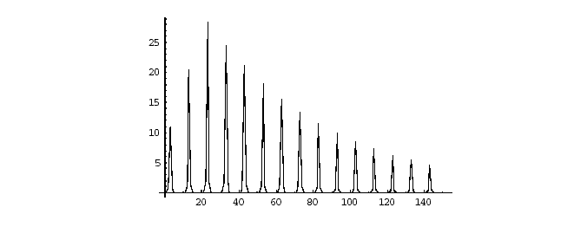
Σχήμα 2.16 : Έξοδος του Fabry-Perot στο πεδίο του χρόνου για είσοδο τριων
διαδοχικών παλμών

Παρατηρούµε ότι το αποτέλεσµα που παίρνουµε από το φίλτρο Fabry-Perot είναι µεν το ζητούµενο ρολόι, αλλά παρουσιάζει µεγάλη διακύµανση στα πλάτη των παλµών. Εκ πρώτης όψεως το πρόβληµα δείχνει να βελτιώνεται αν επιλέξουµε µεγάλη τιµή ανακλαστικότητας για τα κάτοπτρα. Στην περίπτωση αυτή επιτυγχάνουµε πολύ πιο αργή µεταβολή στο πλάτος των παλµών, αλλά µεγαλώνει η ‘ουρά’ µετά το πέρας του πακέτου. Έτσι στην πράξη αυτό που τελικά επιδιώκουµε είναι µία ισορροπία ανάµεσα στα δύο αυτά αντικρουόµενα χαρακτηριστικά, ώστε και να περιορίσουµε την ‘ουρά’ και η διακύµανση του πλάτους να είναι εντός των ορίων ανοχής της επόµενης βαθµίδας (UNI), για να µπορεί να λειτουργήσει κι αυτή ικανοποιητικά.

2.5.5 Το UNI στο κύκλωµα ανάκτησης ρολογιού

Εισαγωγή

Όπως περιγράφηκε στην παράγραφο 2.1 όπου και παρουσιάστηκε, το Μη Γραµµικό Συµβολόµετρο Υπερυψηλών Ταχυτήτων υλοποιεί έναν οπτικό κύκλωµα µε πολλές δυνατές εφαρµογές. Στο κύκλωµα ανάκτησης ρολογιού, το UNI δεν χρησιµοποιείται σαν λογική πύλη αλλά έχει το ρόλο ενός ιδιόµορφου οπτικού διακόπτη. Σκοπός της ύπαρξής του είναι η µετατροπή των έντονα ασσύµετρων στο πλάτος παλµών που παράγει το Fabry-Perot σε όσο το δυνατόν πιο ισοϋψείς, ώστε να παραχθεί τελικά το επιθυµητό ρολόι.
Το κλειδί στη λειτουργία του UNI είναι και εδώ τα µη γραµµικά φαινόµενα που χαρακτηρίζουν το δοµικό του στοιχείο, τον SOA, καθώς και η προσεκτική επιλογή των σηµάτων που αλληλεπιδρούν. Πιο συγκεκριµένα, σαν σήµα εισόδου χρησιµοποιούµε ένα σήµα σταθερής ισχύος (Continuous Wave – CW) ενώ σαν σήµα ελέγχου εισάγουµε την έξοδο του φίλτρου Fabry-Perot. Η διάταξη αυτή φαίνεται στο Σχήµα 2.17 .

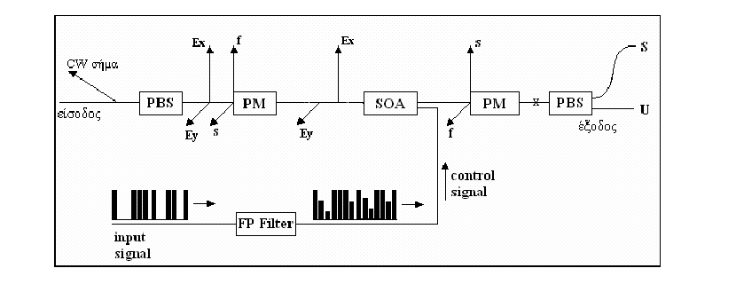
Σχήμα 2.17 : Διάταξη κυκλώματος ανάκτησης ρολογιού

Η αρχή λειτουργίας του κυκλώµατος αυτού είναι το ‘γράψιµο’ του ρολογιού πάνω στο CW. Ουσιαστικά επιθυµούµε όταν δεν υπάρχει σήµα ελέγχου το CW να εµφανίζεται στο unswitched port, ενώ ακόµα και οι πιο αδύναµοι παλµοί να µπορούν να το µετάγουν στο switched port.

Μαθηµατική Ανάλυση

Στην παράγραφο 2.2 υπολογίσαµε τις εξισώσεις ισχύος για τις δύο εξόδους της πύλης. Για πρακτικούς λόγους τις παραθέτουµε και πάλι:

Ισχύς στη θύρα S: (2.12)

Ισχύς στη θύρα U: (2.13)

όπου G_{x} , G_{y} είναι το κέρδος που βλέπει η κάθε συνιστώσα. Υποθέτουµε ότι η εξάρτηση του κέρδους του ενισχυτή από την ισχύ είναι ίδια και για τις δύο πολώσεις, δηλαδή G_{ox} = G_{oy} . Το σήµα ελέγχου είναι συγχρονισµένο µε τη µία συνιστώσα, έστω την y. Τότε θα υπάρχει µεταβολή µόνο στο κέρδος της συγχρονισµένης συνιστώσας, ενώ εκείνο της ασυγχρόνιστης θα παραµένει σταθερό: G_{x} = G_{ox}
Όπως δείξαµε στην παράγραφο 2.3(γ), η ύπαρξη διαφορετικών τιµών κέρδους σε κάθε άξονα έχει σαν αποτέλεσµα την εισαγωγή µίας διαφοράς φάσης ανάµεσα στις δύο συνιστώσες. Η τιµή της έχει υπολογιστεί και δίνεται από τον τύπο 2.8 , που επαναλαµβάνεται για ευκολία:
Δφ=$φ_{1}−φ_{2}=−\frac{α_{Ν}}{2}\text{ln}\frac{G_{1}\left(t\right)}{G_{2}\left(t\right)}$ (2.14)

Όταν δεν εισέρχεται στον SOA σήµα ελέγχου, τότε το κέρδος της y συνιστώσας δε µεταβάλλεται και παραµένει ίσο µε της x. Συνεπώς, από την προηγούµενη σχέση η διαφορά φάσης είναι µηδέν, ενώ από τη (2.12) και η ισχύς στη θύρα S µηδενίζεται.
Όταν εισέρχεται παλµός στον SOA, τότε το κέρδος στην y συνιστώσα µειώνεται µέχρι να φτάσει σε µία ελάχιστη τιµή G_{ymin} . Από τη (2.14), αυτή η µεταβολή του κέρδους οδηγεί σε µία αύξηση της διαφοράς φάσης, οπότε αυξάνει µε τη σειρά της και η ισχύς στη θύρα S από την (2.12).
Αποδείξαµε λοιπόν µέχρι στιγµής ότι όταν υπάρχει παλµός στο σήµα ελέγχου τότε εµφανίζεται παλµός και στην έξοδο. Αυτό που µας ενδιαφέρει όµως είναι να έχουν όλοι οι παλµοί της εξόδου σταθερό πλάτος, άρα και σταθερή τη µέγιστη ισχύ τους. Από τη σχέση (2.12) προκύπτει ότι για να συµβαίνει αυτό πρέπει όλοι οι παλµοί να δίνουν διαφορά φάσης 180°, οπότε ο λόγος των κερδών τους θα πρέπει να είναι:
$\frac{G_{x}}{G_{y\text{min}}}=e^{−\frac{2π}{α_{Ν}}}$ (2.15)

Το G_{x} , όπως είπαµε παραπάνω, παραµένει σταθερό. Το G_{ymin} µεταβάλλεται από παλµό σε παλµό ανάλογα µε τη µέγιστη ισχύ στο σήµα ελέγχου. Έτσι ισχυρότεροι παλµοί κοραίνουν περισσότερο τον ενισχυτή, µε αποτέλεσµα µικρότερο G_{ymin} . Για να επιτύχουµε σταθερό λόγο κερδών

$$\frac{G_{x}}{G_{y\text{min}}}$$
πρέπει µε κάποιον τρόπο να εξοµαλύνουµε τις τιµές που παίρνει το G_{ymin} .
Η ελάχιστη τιµή που µπορεί να πάρει το κέρδος του ενισχυτή είναι κοντά στη µονάδα. Πρόκειται για το σηµείο διαφάνειας του ενισχυτή. Έτσι, αν ρυθµίσουµε κατάλληλα τον SOA ώστε οι ασθενείς παλµοί να µπορούν να τον κορέσουν κοντά στη µονάδα, τότε και οι ισχυρότεροι παλµοί δεν θα µπορούν να τον κορέσουν περισσότερο.
Ο τρόπος µε τον οποίο πετυχαίνουµε βαθύ κορεσµό του ενισχυτή από όλους τους παλµούς συνίσταται στη ρύθµιση του αρχικού κέρδους G₀ χαµηλά, ώστε ακόµα και ασθενείς παλµοί να µπορούν να τον κορέσουν αρκετά και να φτάσουν το κέρδος του κοντά στη µονάδα. Στην παράγραφο 2.3(γ) περιγράψαµε τη µέθοδο µε την οποία µπορούµε να µειώσουµε το µέγιστο κέρδος του ενισχυτή στη µόνιµη κατάσταση, εφαρµόζοντας ένα κατάλληλο CW σήµα. Από τη σχέση (2.15) για G_{ymin} ≈ 1 βρίσκουµε
G_{ox}=G_{oy}=G_{o}=$e^{−\frac{2π}{α_{Ν}}}$
Στη συνέχεια παραθέτουµε τη χαρακτηριστική εξόδου του UNI ως προς την ισχύ του Σήµατος Ελέγχου. Θεωρήσαµε ότι α_{Ν}=6, οπότε G_{o} =e^{–π/3}. Η µη γραµµικότητα στη συµπεριφορά του SOA είναι φανερή. Από µία τιµή κατώφλι της ισχύος εισόδου και έπειτα, η ισχύς εξόδου σταθεροποιείται σε µια στάθµη P_{out}. Με τον τρόπο αυτό, κάθε παλµός που εισέρχεται στο UNI και έχει ισχύ µεγαλύτερη από το κατώφλι αυτό, εξέρχεται µε το ίδιο πλάτος που καθορίζει η P_{out}. Αντίθετα, οι πολύ ασθενείς παλµοί δε µπορούν να ‘σηκωθούν’, αλλά όµως και αυτοί υπόκεινται σε µια ενίσχυση. Αποτέλεσµα είναι οι παλµοί έξοδου του UNI να παρουσιάζουν πολύ µικρότερη διαµόρφωση στο πλάτος από ότι η είσοδος της πύλης.

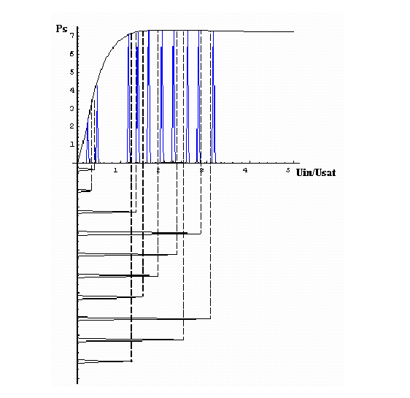

Σχήμα 2.18 : Χαρακτηριστική εξόδου του UNI (switched port) ως προς την ισχύ του
σήματος ελέγχου

2.6 Κύκλωµα 2×2 διακόπτη οπτικής μεταγωγής.

2.6.1 Εισαγωγή

Προκειμένου να αυξηθεί η ταχύτητα των σημερινών οπτικών δικτύων μελετάται η ιδέα της οπτικής πακέτου. Για όλες τις παραπάνω εφαρμογές η χρήση οπτικών διακοπτών μεταγωγής είναι άκρως απαραίτητη. Ένα αµιγώς οπτικό κύκλωµα που θα µελετήσουµε, µε µεγάλη σηµασία στην οπτική µεταγωγή πακέτου (optical packet switching), είναι ο 2x2 διακόπτης µεταγωγής. Πρόκειται για ένα στοιχείο µε δύο εισόδους, δύο εξόδους και ένα Σήµα Ελέγχου. Απουσία του Σήµατος Ελέγχου, ο διακόπτης λειτουργεί στην κατάσταση µη µεταγωγής (bar state) – Σχήµα 2.19 . Στην

περίπτωση αυτή, τα σήµατα εισόδου που εισέρχονται στις εισόδους 1 και 2, εξέρχονται ανεπηρρέαστα από τις αντίστοιχες θύρες εξόδου.

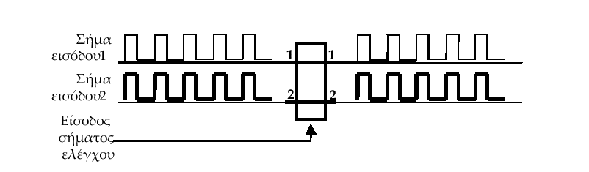

Σχήμα 2.19 : Λειτουργία του 2×2 διακόπτη μεταγωγής σε κατάσταση μη μεταγωγής

Παρουσία Σήµατος Ελέγχου, τα σήµατα εισόδου που συµπίπτουν χρονικά µε αυτό, εναλλάσσονται στην έξοδο. Πρόκειται για την κατάσταση µεταγωγής (cross state) που περιγράφεται στο επόµενο σχήµα:

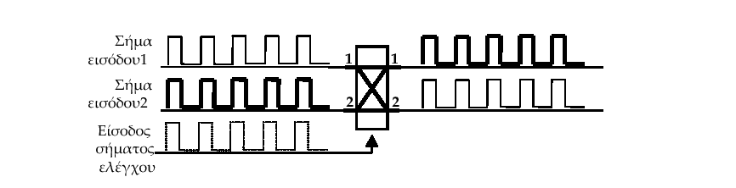

Σχήμα 2.20 : Λειτουργία του 2×2 διακόπτη μεταγωγής σε κατάσταση μεταγωγής

Αν συµβολίσουµε µε Α το Σήµα Εισόδου 1, µε Β το Σήµα Εισόδου 2 και µε C το Σήµα Ελέγχου, τότε µπορούµε να πούµε ότι ο 2 x 2 διακόπτης µεταγωγής υλοποιεί στην ουσία δύο λογικές συναρτήσεις, µία για κάθε έξοδο:

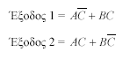

Ο πίνακας αληθείας των συναρτήσεων αυτών είναι ο ακόλουθος:

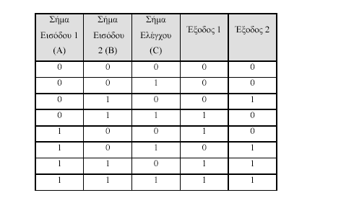

Η λογική του 2×2 διακόπτη περιγράφεται πιο παραστατικά στο επόµενο σχήµα:

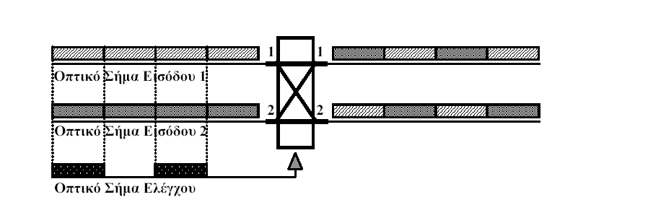

Σχήμα 2.21 : Η λογική του 2×2 διακόπτη

2.6.2 Λειτουργία του 2×2 διακόπτη

Ο 2×2 οπτικός διακόπτης [26,27] βασίζεται στο Μη Γραµµικό Συµβολόµετρο Υπερυψηλής Ταχύτητας (UNI ) που περιγράφηκε στην παράγραφο 2.1. Η κυριότερη διαφοροποίηση έγκειται στην ύπαρξη δύο σηµάτων εισόδου, τα οποία διαδίδονται µε αντίθετη φορά. Για να γίνει δυνατόν κάτι τέτοιο, στη διάταξη του Σχήµατος 2.1 έχουν προστεθεί δύο στοιχεία: Ένας διαχωριστής πόλωσης στο αριστερό µέρος και ένα ζωνοπερατό φίλτρο στην αριστερή πλευρά του SOA. Στη συνέχεια θα περιγράψουµε τη λειτουργία του 2×2 διακόπτη για καθεµιά από τις δύο δυνατές καταστάσεις.

Κατάσταση Μη Μεταγωγής

Στην κατάσταση µη µεταγωγής (bar state) δεν υπάρχει παλµός ελέγχου και τα σήµατα εισόδου εξέρχονται ανεπηρρέαστα από τις αντίστοιχες θύρες εξόδου. Η λειτουργία του διακόπτη στην περίπτωση αυτή περιγράφεται στο Σχήµα 2.22 .
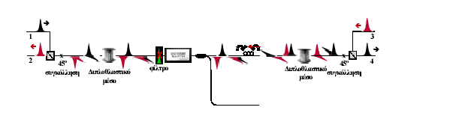

Σχήμα 2.22 : Κατάσταση μη μεταγωγής. Η είσοδος της θύρας 1 εξέρχεται από τη
θύρα 4 ενώ η είσοδος της θύρας 3 εξέρχεται από τη θύρα 2

Ο διακόπτης λειτουργεί όπως ακριβώς το Μη Γραµµικό Συµβολόµετρο Υπερυψηλής Ταχύτητας σε κατάσταση Μη Μεταγωγής, για καθένα από τα αντίθετα διαδιδόµένα σήµατα εισόδου. Πιο συγκεκριµένα, το σήµα εισόδου 1 εισέρχεται από τη θύρα 1 του διαχωριστή πόλωσης και διαδίδεται προς τα δεξιά, ενώ το σήµα εισόδου 2 εισέρχεται από τη θύρα 3 του άλλου διαχωριστή πόλωσης και διαδίδεται προς τα αριστερά. Τα δύο σήµατα είναι ανεξάρτητα µεταξύ τους και εισέρχονται ταυτόχρονα στον διακόπτη. Το φίλτρο έχει κεντρική συχνότητα ίδια µε το φέρον των δύο σηµάτων και χρησιµεύει µόνο για την κατάσταση µεταγωγής.
Η χρησιµότητα του αναλυτή πόλωσης συνίσταται στη συµβολή των δύο κάθετων
συνιστωσών που εξέρχονται από το διπλοθλαστικό µέσο καθώς και για την ανάλυση του κάθε σήµατος εισόδου σε δύο κάθετες συνιστώσες κατά την είσοδό του στο ίδιο µέσο. Στο Σχήµα 2.23 (α) βλέπουµε τα σήµατα στον αριστερό διαχωριστή πόλωσης από επίπεδο κάθετο στον άξονα της ίνας και µε κατεύθυνση από αριστερά προς τα δεξιά. Με X και Y συµβολίζονται οι άξονες του διπλοθλαστικού µέσου ενώ µε X΄ και Y΄ οι άξονες της εισόδου του διαχωριστή πόλωσης. Το σήµα εισόδου 1 απεικονίζεται µε µαύρη διακεκοµµένη γραµµή και εισέρχεται παράλληλα στον άξονα Y΄, για να αναλυθεί σε δύο κάθετες ίσες συνιστώσες (συµπαγείς µαύρες γραµµές). Οι συµπαγείς κόκκινες γραµµές συµβολίζουν τις συνιστώσες του σήµατος εισόδου 2 οι οποίες έχουν ενωθεί χρονικά µετά το διπλοθλαστικό µέσο και συµβάλλουν στο διαχωριστή πόλωσης. Η συνισταµένη τους βρίσκεται στη διεύθυνση του άξονα X΄, εποµένως ο παλµός εµφανίζεται στη θύρα εξόδου του διαχωριστή πόλωσης που αντιστοιχεί στον άξονα αυτόν, δηλαδή στη θύρα 2. Αντίθετα, στη θύρα 1 δεν εµφανίζεται παλµός αφού στον άξονα Y΄ έχουµε αναιρετική συµβολή.
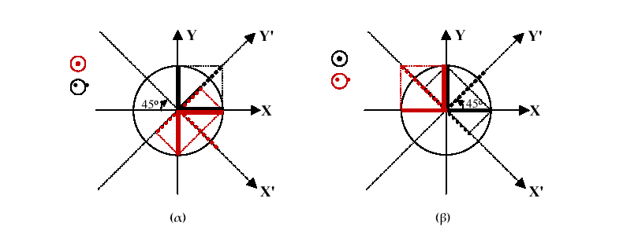
Σχήμα 2.23: Οι συνιστώσες των δύο σημάτων εισόδου (α) στον αριστερό διαχωριστή
πόλωσης και (β) στον δεξιό διαχωριστή πόλωσης.

Ακριβώς ανάλογα συµβαίνουν και στον δεξιό διαχωριστή πόλωσης του 2×2 διακόπτη, όπως φαίνεται στο Σχήµα 2.23 (β) . Εδώ βλέπουµε τα σήµατα πάλι από επίπεδο κάθετο στον άξονα της ίνας, αλλά µε κατεύθυνση από δεξιά προς τα αριστερά. Η κόκκινη διακεκοµµένη γραµµή συµβολίζει το σήµα εισόδου 2, που αναλύεται σε δύο κάθετες συνιστώσες (συµπαγείς κόκκινες γραµµές), ενώ οι συµπαγείς µαύρες γραµµές συµβολίζουν τις συνιστώσες του σήµατος εισόδου 1 που συµβάλλουν στο διαχωριστή πόλωσης. Η συνισταµένη τους βρίσκεται στον άξονα Y΄, άρα ο παλµός εµφανίζεται στη θύρα εξόδου του διαχωριστή πόλωσης που αντιστοιχεί στον άξονα αυτόν, δηλαδή στη θύρα 4. Αντίθετα, στη θύρα 3 δεν εµφανίζεται παλµός αφού στον άξονα X΄ έχουµε αναιρετική συµβολή.

Κατάσταση Μεταγωγής

Στην κατάσταση µεταγωγής (cross state) ο διακόπτης λειτουργεί όπως ακριβώς το Μη Γραµµικό Συµβολόµετρο Υπερυψηλής Ταχύτητας για καθένα από τα αντίθετα διαδιδόµενα σήµατα εισόδου. Στην περίπτωση αυτή υπάρχει ένας παλµός ελέγχου κοινός και για τα δύο σήµατα εισόδου τα οποία είναι συγχρονισµένα µε αυτόν. Η λειτουργία του διακόπτη στην περίπτωση αυτή περιγράφεται στο Σχήµα 2.24 .
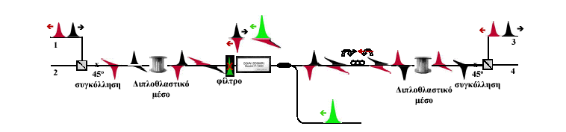
Σχήμα 2.24 : Κατάσταση μεταγωγής. Η είσοδος της θύρας 1 εξέρχεται από τη
θύρα 3 ενώ η είσοδος της θύρας 3 εξέρχεται από τη θύρα 1.

Πιο συγκεκριµένα, το σήµα ελέγχου διαδίδεται στην ίδια κατεύθυνση µε το σήµα εισόδου 2 και αντίθετα από το σήµα εισόδου 1. Για το λόγο αυτό έχει τοποθετηθεί το ζωνοπερατό φίλτρο αριστερά από τον SOA, ώστε να αποκόπτει το σήµα ελέγχου και να µην εξέρχεται από τις θύρες 1 και 2. Είναι λοιπόν απαραίτητο το σήµα ελέγχου να βρίσκεται σε διαφορετικό µήκος κύµατος από τα σήµατα εισόδου.
Στη συνέχεια θα παρακολουθήσουµε την πορεία των δύο αντίθετα διαδιδόµενων παλµών. Στο Σχήµα 2.25 (α) απεικονίζεται το σηµείο δεξιά του πρώτου διπλοθλαστικού µέσου, στο (β) το εσωτερικό του ηµιαγωγού και στο (γ) το σηµείο δεξιά από τον ηµιαγωγό, δηλαδή αριστερά από το δεύτερο διπλοθλαστικό µέσο.
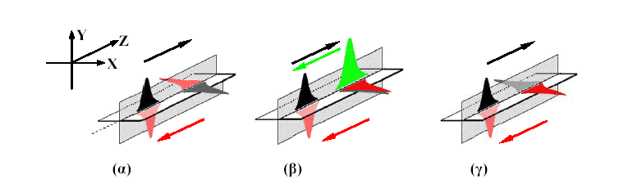
Σχήμα 2.25 : Χωρική κατανομή των συνιστωσών (α) μετά το πρώτο διπλοθλαστικό
μέσο (β) στο εσωτερικό του ημιαγωγού και (γ) στο
σημείο δεξιά από τον ημιαγωγό.

Το σήµα εισόδου 1 εισέρχεται στο διπλοθλαστικό µέσο όπου αναλύεται σε δύο κάθετες συνιστώσες. Μετά από µήκος L του µέσου αυτού οι συνιστώσες αυτές έχουν αποκτήσει µεταξύ τους µια χρονική καθυστέρηση ίση µε Τ_{bit}/2 όπως φαίνεται στο Σχήµα 2.25 (α), όπου απεικονίζονται µε µαύρο και γκρι χρώµα. Οι παλµοί που φαίνονται µε κόκκινο χρώµα στο σχήµα ανήκουν στο σήµα εισόδου 2, διαδίδονται προς τα αριστερά και η σχετική τους θέση στο σχήµα µε τις συνιστώσες του σήµατος 1 είναι τυχαία. Στο Σχήµα 2.25 (β) βλέπουµε τις συνιστώσες του σήµατος εισόδου 1 µέσα στον ηµιαγωγό, παρουσία του σήµατος ελέγχου (πράσινο χρώµα). Η οριζόντια συνιστώσα πρέπει να είναι συγχρονισµένη µε το σήµα ελέγχου, έτσι ώστε να στρέφει τη φάση της κατά 180° λόγω της ετεροδιαµόρφωσης φάσης. Η σχετική θέση των συνιστωσών των δύο σηµάτων εισόδου όπως παριστάνεται στο Σχήµα 2.25 (β) δεν είναι τυχαία, καθώς υπαγορεύεται από το συγχρονισµό των σηµάτων. Το αποτέλεσµα της στροφής φάσης που εισάγει ο ηµιαγωγός στην οριζόντια συνιστώσα του σήµατος εισόδου 1 φαίνεται στο Σχήµα 2.25 (γ). Η σχετική θέση των συνιστωσών των δύο σηµάτων εισόδου όπως παριστάνεται στο σχήµα αυτό είναι τυχαία.
Το σήµα εισόδου 2 διαδίδεται από δεξιά προς τα αριστερά. Έτσι στο Σχήµα 2.25 (γ) απεικονίζονται οι δύο συνιστώσες του µε σκούρο και ανοιχτό κόκκινο χρώµα, αφού έχουν περάσει απο το δεύτερο διπλοθλαστικό µέσο και έχουν αποκτήσει µεταξύ τους µια χρονική καθυστέρηση ίση µε Τ_{bit}/2. Στη συνέχεια, οι παλµοί εισέρχονται στον ηµιαγωγό, όπως φαίνεται στο Σχήµα 2.25 (β). Η οριζόντια συνιστώσα πρέπει να είναι συγχρονισµένη µε το σήµα ελέγχου, έτσι ώστε να στρέφει τη φάση της κατά 180° λόγω της ετεροδιαµόρφωσης φάσης, όπως περιγράφηκε και για την αντίστοιχη συνιστώσα του σήµατος εισόδου 1. Παρατηρούµε λοιπόν ότι ο παλµός ελέγχου συµπίπτει χρονικά και µε τα δύο σήµατα εισόδου και τους στρέφει ταυτόχρονα τη φάση. Ο συγχρονισµός αυτός είναι απαραίτητος για τη σωστή λειτουργία του κυκλώµατος. Το αποτέλεσµα της στροφής φάσης που εισάγει ο ηµιαγωγός στην οριζόντια συνιστώσα του σήµατος εισόδου 2 φαίνεται στο Σχήµα 2.25 (α). Η άλλη συνιστώσα παραµένει και εδώ ανεπηρρέαστη.
Μετά τη στροφή φάσης των οριζόντιων συνιστωσών τους, τα σήµατα κατευθύνονται προς τους δύο διαχωριστές πόλωσης, η λειτουργία των οποίων φαίνεται στο Σχήµα 2.26. Ο τρόπος που γίνεται η συµβολή είναι ίδιος µε την περίπτωση της µη µεταγωγής, µόνο που τώρα η θετική και αναιρετική συµβολή γίνονται αντίστροφα. Πιο συγκεκριµένα, για το Σχήµα 2.26 (α) που αντιστοιχεί στον αριστερό διαχωριστή πόλωσης, έχουµε προσθετική συµβολή στον άξονα Y΄ και αναιρετική στον X΄, οπότε ο αντίστοιχος παλµός εξέρχεται από τη θύρα 1. Αντίστοιχα, στον δεξιό διαχωριστή πόλωσης (Σχήµα 2.26 (β)) συµβαίνει προσθετική συµβολή στον άξονα X΄ και αναιρετική στον Y΄, µε αποτέλεσµα την έξοδο του αντίστοιχου παλµού από τη θύρα 4.
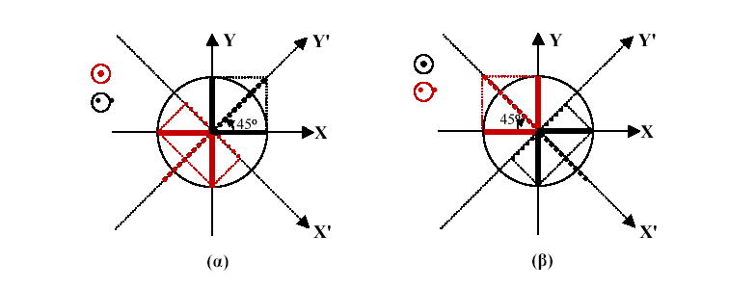
Σχήμα 2.26 : Οι συνιστώσες των δύο σημάτων εισόδου (α) στον αριστερό διαχωριστή
πόλωσης και (β) στον δεξιό διαχωριστή πόλωσης.

Συµπερασµατικά, παρουσιάσαµε έναν αµιγώς οπτικό 2×2 µεταγωγέα που βασίζεται στο Μη Γραµµικό Συµβολόµετρο Υπερυψηλών Ταχυτήτων. Η διάταξη αυτή για να υλοποιηθεί απαιτεί µόνο µία οπτική πύλη, σε αντίθεση µε τις ηλεκτρονικές διατάξεις που χρειάζονται οκτώ. ∆εδοµένου ότι το UNI µπορεί να φτάσει τα 40 Gbps, άρα και η ταχύτητα του 2×2 διακόπτη οπτικής µεταγωγής µπορεί να αναβαθµιστεί τουλάχιστον µέχρι αυτή την ταχύτητα.

ΚΕΦΑΛΑΙΟ ΤΡΙΤΟ

ΑΥΤΟΔΡΟΜΟΛΟΓΟΥΜΕΝΟΣ ΟΠΤΙΚΟΣ ΔΙΑΚΟΠΤΗΣ

3.0 Εισαγωγή

Η οπτική µεταγωγή πακέτων αποτελεί την τεχνολογική απάντηση στις ολοένα αυξανόµενες απαιτήσεις για αποδοτικότερη εκµετάλλευση του διαθέσιµου εύρους ζώνης. Η έρευνα κατευθύνεται όλο και περισσότερο στην αµιγώς οπτική λογική, η οποία απαλλάσσει τους κόµβους από το ηλεκτρονικό ‘µποτιλιάρισµα’, προσφέροντας τη δυνατότητα για υψηλότερες ταχύτητες µετάδοσης και επεξεργασίας στη µεταγωγή οπτικών πακέτων. Η λογική αυτή ελαχιστοποιεί τις ανεπιθύµητες οπτικό-ηλεκτρονικές και ηλεκτρο-οπτικές µετατροπές που λαµβάνουν χώρα στο εσωτερικό ενός κόµβου και μειώνουν το διαθέσιµο εύρος ζώνης του συστήµατος.
Προκειµένου να υλοποιηθούν τέτοιου είδους δίκτυα οπτικής µεταγωγής, πολλές λειτουργίες που επιτελούνται από τους κόµβους του δικτύου οφείλουν να εκτελούνται σε οπτικό επίπεδο. Τέτοιες λειτουργίες περιλαµβάνουν την ανάκτηση του ρολογιού του συστήµατος, την επεξεργασία της επικεφαλίδας των πακέτων, την προσωρινή αποθήκευση (buffering) καθώς και τη δροµολόγησή τους. Ακόµα περισσότερο, η ίδια η δοµή των δικτύων και ο σχεδιασµός των κόµβων είναι θέµατα ανοιχτά προς συζήτηση, καθώς η ιδιαιτερότητα των οπτικών διατάξεων δεν επιτρέπει την απευθείας εφαρµογή σε αυτές µεθόδων που προέρχονται από τα ηλεκτρονικά.
Το κύκλωµα που θα παρουσιάσουµε αποτελεί µία εξολοκλήρου οπτική διάταξη, η οποία µπορεί να βρεί ευρεία εφαρµογή στα φωτονικά δίκτυα τρίτης γενιάς. Η λειτουργία του συνίσταται στη μεταγωγή και την αυτοδρομολόγηση των πακέτων ανάλογα με το αν το flag bit κάθε μεταδιδόμενου πακέτου είναι άσσος ή μηδέν . Η διαδικασία αυτή είναι απαραίτητο να εκτελείται από κάθε κόµβο καθώς το πακέτο µεταφέρεται από την πηγή προς τον προορισµό του, για την επιτυχή του δροµολόγηση.

3.1 Αρχή λειτουργίας

Το κύκλωµα που υλοποιήθηκε αποτελείται από πέντε στάδια τοποθετηµένα σε σειρά µεταξύ τους. Στο πρώτο στάδιο (optical packet generator) παράγεται το σήμα εισόδου, δηλαδή τα πακέτα δεδομένων µε την ψευδο-τυχαία ακολουθία bits. Στο δεύτερο στάδιο (flag rate recovery) παράγονται τα πακέτα ρολογιού από τα οποία εξάγεται ένας παλμός μέσω του ημιαγώγιμου οπτικού ενισχυτή SOA. Στο τρίτο στάδιο (flag bit extraction) συγχρονίζεται το flag bit του πακέτου δεδομένων με τον παλμό που παράγεται στο προηγούμενο στάδιο και εξάγεται το flag bit μέσω της πύλης UNI. Στην συνέχεια το flag bit (άσσος ή μηδενικό) διέρχεται από το φίλτρο Fabry-Perot και τον ημιαγώγιμο οπτικό ενισχυτή SOA οπότε δημιουργείται το σήμα ελέγχου. Στο τελευταίο στάδιο (2x2 exchange bypass switch) τα πακέτα δεδομένων ως σήμα εισόδου και το σήμα ελέγχου που παράγεται από το προηγούμενο στάδιο εισέρχονται στις πύλες του UNI και ανάλογα με το αν υπάρχει σήμα ελέγχου ή όχι τα πακέτα δεδομένων εξέρχονται από τη θύρα μεταγωγής ή τη θύρα μη-μεταγωγής αντίστοιχα του UNI. Τα παραπάνω φαίνονται καλύτερα στο ακόλουθο σχήµα:

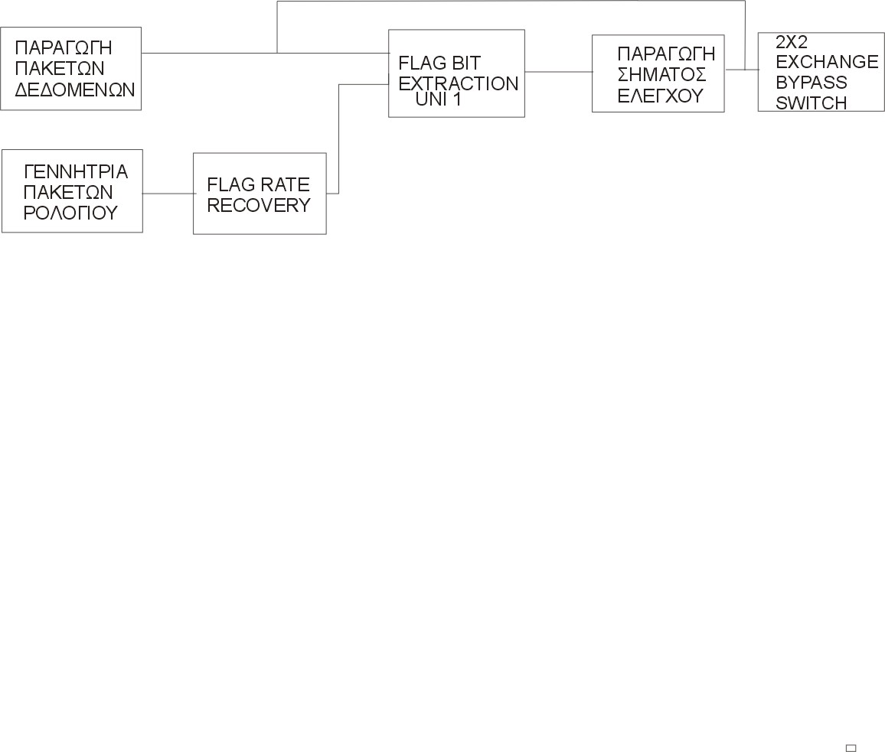
Σχήμα 3.1 : Αρχή Λειτουργίας της διάταξης

3.2 Πειραματική διάταξη

Η πειραµατική διάταξη του οπτικού κυκλώµατος του αυτοδρομολογούμενου οπτικού διακόπτη αναλύεται παρακάτω. Ακολουθεί η περιγραφή των στοιχείων που το απαρτίζουν, ενώ κάθε επιµέρους υποσύστηµα θα αναλυθεί λεπτοµερέστερα.

• PC – Polarization Controller (Ελεγκτής Πόλωσης) . Πρόκειται για ένα στοιχείο που µας επιτρέπει να στρέφουµε µε συστηµατικό τρόπο τη γωνία πόλωσης του πολωµένου φωτός που προσπίπτει σε αυτό. Αποτελείται από συνδυασµό πλακιδίων καθυστέρησης φάσης λ/2 και λ/4. Στα πλακίδια αυτά οι συνιστώσες του φωτός αποκτούν διαφορετική καθυστέρηση, ανάλογα µε τον άξονα διάδοσης που τους αντιστοιχεί. Η διαφορά φάσης που εισάγεται φτάνει τις 180° και 90° αντίστοιχα. Στρέφοντας τα πλακίδια αλλάζουµε τη γωνία µε την οποία το φως προσπίπτει πάνω τους, µεταβάλλοντας αντίστοιχα τις δύο συνιστώσες και ρυθµίζοντας άρα τη διαφορά φάσης που θα αποκτήσουν. Με τον τρόπο αυτό µεταβάλλουµε την πολωτική κατάσταση του φωτός.
• PBS – Polarization Beam Splitter (Πολωτικός ∆ιαχωριστής ∆έσµης) PBS
Ο Πολωτικός ∆ιαχωριστής ∆έσµης είναι ένας κατευθυντικός συζεύκτης ευαίσθητος στην πόλωση. Έχει την ιδιότητα να αναλύει το σήµα εισόδου σε δύο κάθετες µεταξύ τους πολώσεις και να εµφανίζει την κάθε µία από αυτές σε ξεχωριστή έξοδο.
• EDFA – Ενισχυτής Ερβίου EDFA 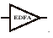 Ο EDFA είναι ένας ενισχυτής κατασκευασµένος από ίνα νοθευµένη µε ιόντα ερβίου. Το φαινόµενο στο οποίο βασίζει τη λειτουργία του είναι η Απορρόφηση ∆ιεγερµένων Καταστάσεων (ESA – Excited State Absorption). Σύµφωνα µε αυτό, η ισχύς άντλησης απορροφάται από κάποια ανεπιθύµητη µετάπτωση που συµβαίνει να βρίσκεται ακριβώς ή πολύ κοντά στο κατάλληλο µήκος κύµατος. Συγκεκριµένα, το ιόν Ερβίου απορροφά ένα φωτόνιο άντλησης και µεταβαίνει σε διεγερµένη στάθµη, όπου όµως αντί να αποδιεγερθεί εξαναγκασµένα από φωτόνιο σήµατος, απορροφά ένα ακόµα φωτόνιο άντλησης και µεταβαίνει σε ακόµα υψηλότερη στάθµη, οπότε και τελικά αποδιεγείρεται δίνοντας φωτόνια µικρότερου µήκους κύµατος. Η άντληση γίνεται στα 980nm ή στα 1480 nm.
Η κυριότερη συνιστώσα θορύβου στους Ενισχυτές Ερβίου είναι η Ενισχυµένη Αυθόρµητη Εκποµπή (ASE – Amplified Spontaneous Emission). Κατά το φαινόµενο
αυτό ένα διεγερµένο ιόν αποδιεγείρεται εξαναγκασµένα χωρίς την πρόσπτωση φωτονίου σήµατος. Το ασύµφωνο φωτόνιο που παράγεται ενισχύεται κινούµενο και προς τα δύο τερµατικά άκρα, µε αποτέλεσµα στην έξοδο να έχουµε σήµα άσχετο µε το πραγµατικό, που µπορεί και να µην υπάρχει. Για την αποκοπή του θορύβου πάντα στην έξοδο του ενισχυτή χρησιµοποιούµε φίλτρο.
• Φίλτρο . Αποκόπτει όλες τις συχνότητες πέρα από ένα εύρος γύρω από τη φέρουσα του σήµατος.
• Εξασθενητής . Χρησιµοποιείται για να µειώσει την οπτική ισχύ του σήµατος. Μεγάλη ισχύς µπορεί να έχει καταστροφικά αποτελέσµατα σε κάποιες διατάξεις.
• Αποµονωτής . Επιτρέπει τη διέλευση του φωτός µόνο προς µία κατεύθυνση. Η λειτουργία του στηρίζεται στη στροφή Faraday, δηλαδή τη µεταβολή της πολωτικής κατάστασης ενός κύµατος όταν αυτό διαδίδεται σε κατάλληλο υλικό. Το φως πρώτα περνάει από έναν πολωτή, και στη συνέχεια αφού διαδοθεί στο υλικό, η πόλωσή του στρέφεται κατά 45°. Αν ξαναδιαδοθεί µε την αντίθετη κατεύθυνση, τότε στρέφεται άλλες 45° προς την ίδια φορά, οπότε συναντά κάθετα τον πολωτή και δεν µπορεί να τον διαπεράσει.
• Συζεύκτης . Πρόκειται για παθητικά στοιχεία που µετάγουν µε διάφορους τρόπους την ισχύ που τους εισάγεται. Έχουν τέσσερις θύρες και η ισχύς που εισέρχεται από τη µία θύρα εξέρχεται από δύο άλλες σε συγκεκριµένο ποσοστό, που είναι χαρακτηριστικό του κάθε συζεύκτη.

3.2.1 Παραγωγή Ψευδοτυχαίας Δυαδικής Ακολουθίας PRBS

Η διάταξη της οπτικής πηγής που χρησιµοποιήσαµε φαίνεται στο παρακάτω σχήµα 3.2:
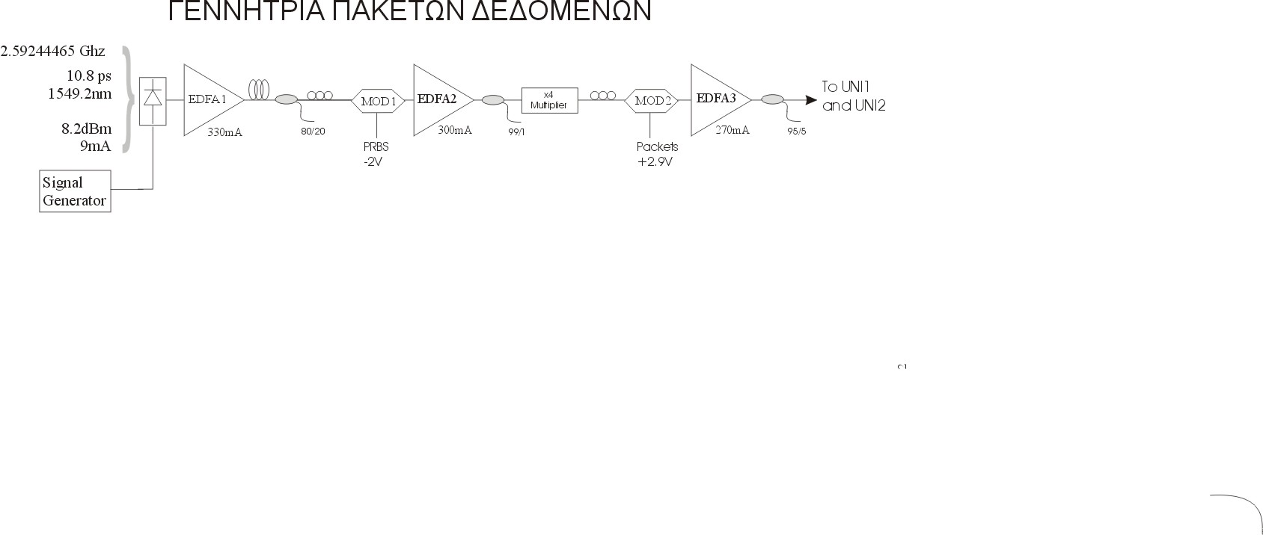

Σχήμα 3.2 : Γεννήτρια πακέτων δεδομένων

Παραγωγή Παλµών µε ∆ίοδο Laser DFB

Για την παραγωγή της παλµοσειράς εισόδου χρησιµοποιήσαµε µία δίοδο laser κατανεµηµένης ανάδρασης (Distributed Feedback Semiconductor Diode – DFB). Η δίοδος αυτή εκπέµπει σε µήκος κύµατος 1549.2 nm και για να παράγει παλµούς λειτουργεί µε τη µέθοδο της διαµόρφωσης απολαβής (Gain Switching). Η τεχνική αυτή συνίσταται στην υπέρθεση ενός RF ηµιτονικού σήµατος στο DC ρεύµα τροφοδοσίας της διόδου. Το DC ρεύµα ρυθµίζεται έτσι ώστε να πολώνει τη δίοδο στη στάθµη έναρξης εκποµπής της σύµφωνης ακτινοβολίας (lasing threshold). Ο ρόλος του ηµιτονικού σήµατος είναι η αυξοµείωση του συνολικού ρεύµατος γύρω από το κατώφλι αυτό, µε αποτέλεσµα η δίοδος να µην εκπέµπει όταν βρίσκεται κάτω από αυτό. Λόγω της µη γραµµικής χαρακτηριστικής της διόδου, η ηµιτονική µεταβολή του ρεύµατος τροφοδοσίας διαµορφώνει την περιβάλλουσα της οπτικής ακτινοβολίας σε παλµούς Gauss µε περίοδο ίση µε εκείνη του RF σήµατος. Το σήµα RF που χρησιµοποιήθηκε είχε συχνότητα 2.59244465 GHz λόγω περιορισµών στα χαρακτηριστικά της διόδου. Οι παλµοί που παρήχθησαν στη συχνότητα αυτή πέρασαν από έναν τετραπλασιαστή συχνότητας, ώστε να επιτευχθεί ο επιθυµητός ρυθµός µετάδοσης. Η τιµή του DC ρεύµατος ήταν 9 mA ενώ η ισχύς του RF ήταν 8.2 dBm.

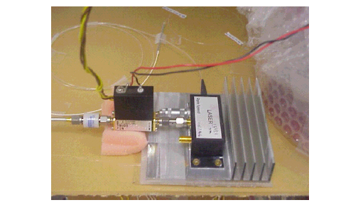

Σχήμα 3.3 : Η ∆ίοδος Laser DFB που χρησιµοποιήθηκε

Η υπέρθεση των δύο σηµάτων DC και RF στη δίοδο γίνεται µε τη βοήθεια του Bias-T. Πρόκειται για ένα στοιχείο µε δύο εισόδους και µία έξοδο, το οποίο µε τη βοήθεια ενός πηνίου αφήνει ανεπηρέαστο το DC ενώ λειτουργεί σαν ανοικτοκύκλωμα στο RF και με τη βοήθεια ενός πυκνωτή αφήνει ανεπηρέαστο το RF σήμα ενώ αποκόπτει το DC. Επίσης, στην έξοδο της γεννήτριας έχει τοποθετηθεί ένας αποµονωτής για την προστασία της διόδου. Η τοποθέτησή του εκεί είναι επιβεβληµένη, γιατί οποιαδήποτε ανεπιθύµητη ανάκλαση από τη διάταξη διαδοθεί στο εσωτερικό της διόδου µπορεί να την οδηγήσει σε ανεξέλεγκτες ταλαντώσεις µε αποτέλεσµα την καταστροφή της. Πρέπει να σηµειωθεί ότι η δίοδος DFB πρέπει απαραίτητα να συνδέεται µε έναν ελεγκτή θερµοκρασίας, για την απαγωγή της θερµότητας που αναπτύσσεται επάνω της µέσω του φαινοµένου Peltie. Έτσι ρυθµίζουµε τη θερµοκρασία στους 20°C, διότι αν ξεπεραστεί αυτό το επίπεδο αφενός αυξάνεται το ρεύµα κατωφλίου της διόδου, αφετέρου προκαλείται πρόωρη γήρανσή της.

Συµπίεση παλµών µε DCF ίνα

∆υστυχώς η δίοδος DFB δεν µπορεί από µόνη της να ανταποκριθεί στη ζήτηση για στενούς οπτικούς παλµούς που υπαγορεύεται από τις υψηλές ταχύτητες λειτουργίας των οπτικών διατάξεων. ∆εδοµένου ότι οι πηγές laser παράγουν παλµούς ευρύτερους από το επιθυµητό, συνήθως χρησιµοποιούνται διατάξεις συµπίεσης παλµών. Μία τέτοια διάταξη βασίζεται σε ίνα DCF, η οποία έχει την ιδιότητα να παρουσιάζει αρνητική διασπορά στο µήκος κύµατος λειτουργίας της διόδου laser.
Η αρχή λειτουργίας της συµπίεσης των παλµών προκύπτει µε τη βοήθεια της µη γραµµικής εξίσωσης του Schrödinger:

$\begin{aligned}i\frac{∂U\left(z,T\right)}{∂z}=\frac{1}{2}⋅β_{2}⋅\frac{∂^{2}U\left(z,T\right)}{∂T^{2}} \\ \end{aligned}$ (1)
όπου U(z,T) είναι το κανονικοποιηµένο πλάτος του παλµού και β₂ η διασπορά της ίνας. Η µεταβλητή z εκφράζει το διανυόµενο µήκος, ενώ η µεταβλητή Τ ορίζεται ως
$$T=t−\frac{z}{v_{g}}$$
δηλαδή εκφράζει το χρόνο όπως φαίνεται από ένα σύστηµα αναφοράς που ταξιδεύει παράλληλα µε τον παλµό µε ταχύτητα oµάδας v_{g}. H λύση της (1) για Gaussian παλµούς µπορεί να αποδειχθεί ότι έχει τη µορφή:

$$U\left(z,T\right)=\text{exp}\left(−\frac{1+\text{iC}}{2}⋅\frac{T^{2}}{T_{O}^{2}−{iβ}_{2}⋅z⋅\left(1+\text{iC}\right)}\right)$$

όπου το C αναπαριστά το chirp του παλµού.
Άρα το χρονικό εύρος του παλµού σε απόσταση z είναι:

$T\left(z\right)=T_{o}\sqrt{{\left(1+\frac{{Cβ}_{2}z}{T_{o}^{2}}\right)}^{2}+{\left(\frac{β_{2}z}{T_{o}^{2}}\right)}^{2}}$ (2)

Από τη σχέση (2) φαίνεται πως όταν το γινόµενο C·β₂<0, τότε ο παλµός συµπιέζεται χρονικά. Το C για δίοδο laser DFB είναι αρνητικό, εποµένως µε χρήση DCF ίνας, όπου β₂>0, επιτυγχάνουµε συµπίεση του παλµού. Το ελάχιστο χρονικό εύρος που µπορεί να επιτευχθεί καθορίζεται από τη σχέση ∆ω·∆Τ_{min}=1 και είναι

$$T_{\text{min}}=\frac{T_{o}}{\sqrt{1+C^{2}}}$$

για αντίστοιχο µήκος ίνας
$$z_{\text{min}}=\frac{C}{1+C^{2}}⋅\frac{T_{o}^{2}}{\left|β_{2}\right||}$$

Στην πειραµατική διάταξη καταφέραµε να συµπιέσουµε τους παλµούς στα 10.8 ps, όπως µετρήθηκε στον οπτικό συσχετιστή. Το µήκος της DCF ίνας που χρησιµοποιήθηκε ήταν 550 m.

∆ιαµόρφωση Σήµατος Από Aκολουθία PRBS

Μετά την DCF ίνα, έχουµε κατασκευάσει µία παλµοσειρά στα 2.59244465 GHz, δηλαδή µία απλή ακολουθία από άσσους. Επιθυµούµε πάνω στο σήµα αυτό να ‘γράψουµε’ µία συγκεκριµένη ακολουθία από bits, έτσι ώστε το αποτέλεσµα να προσοµοιάζει ένα τυχαίο πακέτο πληροφορίας. Η λειτουργία αυτή µπορεί να επιτελεστεί µε τη βοήθεια του ηλεκτροοπτικού διαµορφωτή.
Ο ηλεκτροοπτικός διαµορφωτής είναι ένα στοιχείο κατασκευασµένο από έναν κρύσταλλο Li:NbO₃ . Το υλικό αυτό έχει την ιδιότητα να µεταβάλλει τον δείκτη διάθλασής του ανάλογα µε την ηλεκτρική τάση που εφαρµόζεται στα άκρα του. Η λειτουργία του ηλεκτροοπτικού διαµορφωτή βασίζεται στο φαινόµενο της συµβολής. Συγκεκριµένα, το φως εισάγεται πρώτα σε έναν συζεύκτη 50/50, όπου χωρίζεται σε δύο ίσες συνιστώσες. Το στοιχείο Li:NbO₃ τοποθετείται στον ένα κλάδο του συµβολοµέτρου. Ανάλογα µε την τάση που εφαρµόζεται στο στοιχείο, είναι δυνατό να ρυθµιστεί η στροφή φάσης που θα υποστεί η αντίστοιχη συνιστώσα του φωτός. Συνεπώς µπορούµε για κάποια τιµή της τάσης να προκαλέσουµε είτε προσθετική συµβολή των δύο συνιστωσών (το σήµα εισόδου παρουσιάζεται και στην έξοδο) στον δεξιό συζεύκτη (Σχήµα 3.4) είτε αναιρετική (στην έξοδο παρουσιάζονται λογικά ‘0’).
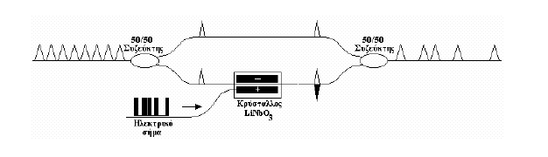
Σχήμα 3.4 : Ηλεκτροοπτικός ∆ιαµορφωτής

Με τη διαδικασία που περιγράψαµε παραπάνω µπορούµε να ‘γράψουµε’ τα µηδενικά µίας οποιασδήποτε ακολουθίας από bits πάνω στην αρχική παλµοσειρά. Στην πειραµατική διάταξη σαν είσοδος επελέγη µία Ψευδο-Τυχαία Ακολουθία (Pseudo-Random Bit Sequence – PRBS) 2⁷-1που παρήχθη από κατάλληλο όργανο PRBS Generator. Έτσι καταφέραµε να κατασκευάσουµε ένα οπτικό σήµα PRBS στα 2.59244465 GHz, το οποίο στη συνέχεια ενισχύθηκε από έναν ενισχυτή EDFA.

Τετραπλασιασμός Συχνότητας

Τα οπτικά πακέτα που θέλουµε να δηµιουργήσουµε έχουν συχνότητα 10 Gbps. Η Ψευδο-Τυχαία Ακολουθία όµως που προκύπτει από τον διαµορφωτή έχει συχνότητα 2.59244465 GHz. Συνεπώς πρέπει να χρησιµοποιήσουµε µια διάταξη που να πολλαπλασιάζει το ρυθµό µετάδοσης. Μία τέτοια διάταξη είναι ο τετραπλασιαστής συχνότητας που έχει κατασκευαστεί στο εργαστήριο. Κάνοντας χρήση κατευθυντικών συζευκτών και οπτικών γραµµών καθυστέρησης (optical delay lines – ODL), ο τετραπλασιαστής διπλασιάζει κάθε φορά τη συχνότητα της ακολουθίας. Η εξέλιξη του σήµατος εισόδου φαίνεται στο Σχήµα 3.5.
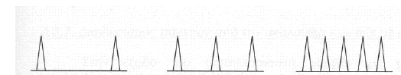

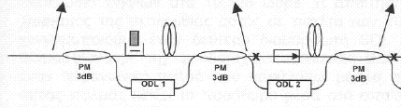

Σχήμα 3.5 : Η µορφή των παλµών στον τετραπλασιαστή

Στην ουσία, ένας τετραπλασιαστής αποτελείται από δύο διπλασιαστές σε σειρά. Η µορφή του διπλασιαστή φαίνεται στο Σχήµα 3.9. Το αρχικό σήµα εισάγεται σε ένα συζεύκτη 50/50, όπου χωρίζεται σε δύο ίσες συνιστώσες. Η µία από αυτές υφίσταται µεταβλητή καθυστέρηση καθώς διαδίδεται µέσω της ODL, ενώ η άλλη διαδίδεται κανονικά χωρίς να υποστεί καµία καθυστέρηση. Έτσι, όταν οι δύο συνιστώσες συµβάλλουν στον δεξιό συζεύκτη (Σχήµα 3.6) τότε στην έξοδο αυτού εµφανίζονται δύο αντίγραφα του αρχικού παλµού µε επιθυµητή χρονική απόσταση. Με τον τρόπο αυτό επιτυγχάνεται ο διπλασιασµός της συχνότητας.

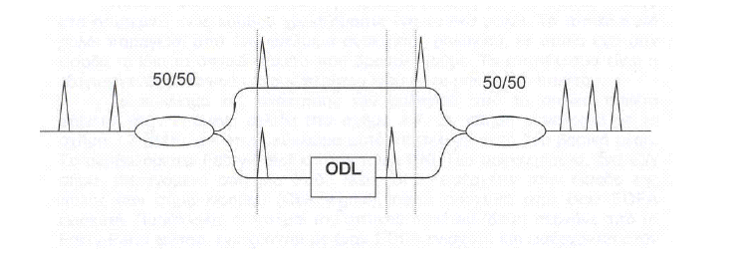
Σχήμα 3.6 : Μορφή διπλασιαστή

Ο οπτικός χρονικός καθυστερητής (ODL) είναι ένα παθητικό στοιχείο που έχει στο εσωτερικό του διάφορους καθρέφτες. Το φως ανακλάται στους καθρέφτες και έτσι αυξάνεται η απόσταση που διανύει, οπότε προστίθεται µια χρονική καθυστέρηση στο οπτικό σήµα. Με ένα ρυθµιστή µπορούµε να ελέγξουµε της γωνίες των καθρεπτών αυτών και εποµένως να µεταβάλλουµε τον οπτικό δρόµο που θα διανύσει ο παλµός στον ODL λόγω ανακλάσεων, άρα και τη χρονική καθυστέρηση που θα εισαχθεί τελικά. Στη διάταξη του διπλασιαστή εισάγεται µία ψευδοτυχαία ακολουθία PRBS µε
συγκεκριµένη περίοδο, που στην περίπτωσή µας ήταν 2⁷-1= 127 bits. Η παραγόµενη ακολουθία ακολουθεί το ίδιο πρότυπο, είναι δηλαδή και αυτή PRBS 2⁷-1, σε διπλάσια όµως συχνότητα. Αυτό επιτυγχάνεται ρυθµίζοντας κατάλληλα τις καθυστερήσεις στις οπτικές γραµµές ODL. Θα εξηγήσουµε τη λειτουργία του διπλασιαστή χρησιµοποιώντας ένα παράδειγµα. Έστω ότι θέλουµε να διπλασιάσουµε ένα σήµα συχνότητας 1,25 GHz (περίοδος 800 psec) που ακολουθεί πρότυπο περιόδου 6 bits (διάρκεια T_{ο} = 4,8 nsec), όπως αυτό που φαίνεται στο Σχήµα 3.7. Το επιθυµητό αποτέλεσµα θα έχει συχνότητα 2,5 GHz, οπότε σε µία περίοδο T₀ της εισόδου το πρότυπο θα επαναλαµβάνεται 2 φορές. Συνδέοντας άλλον έναν τέτοιο διπλασιαστή επιτυγχάνουµε τελικά τον τετραπλασιασμό της συχνότητας.

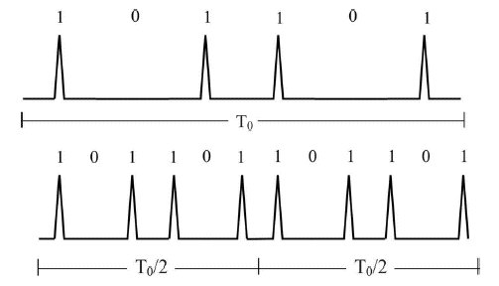

Σχήµα 3.7: ∆ιπλασιασµός συχνότητας µιας ακολουθίας 6 bit περιόδου Τ0

∆ηµιουργία των Πακέτων Πληροφορίας µε ∆ιαµόρφωση

Στην έξοδο του τετραπλασιαστή συχνότητας εµφανίζεται µία οπτική PRBS σε ρυθµό 10.3697786 GHz. Αυτό που χρειαζόµαστε όµως στο πείραµα είναι να χωριστεί η ακολουθία αυτή σε πακέτα. Για το σκοπό αυτό χρησιµοποιούµε ένα δεύτερο διαµορφωτή Li:NbO₃ µε τον οποίο διαµορφώνουµε την ψευδοτυχαία ακολουθία που έχουµε δηµιουργήσει, µε έναν κατάλληλο παλµό που παράγουµε µε τη βοήθεια ειδικής γεννήτριας pattern generator. Η γεννήτρια αυτή µπορεί να κατασκευάσει ένα σήµα περιόδου Τ_{Π} το οποίο περιέχει έναν παλµό, το πλάτος Τ_{PL} και η θέση του οποίου µπορούν να ρυθµιστούν κατά βούληση. Η µορφή του σήµατος αυτού φαίνεται στο Σχήµα 3.8 α) . Παίρνοντας το συµπλήρωµά του από την έξοδο Invert προκύπτει το επιθυµητό σήµα – Σχήµα 3.8 β) .

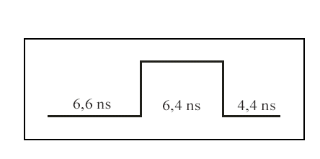

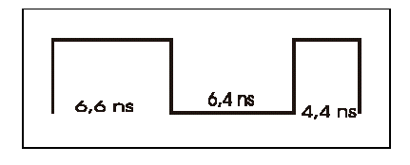
Σχήμα 3.8 : α): Το σήµα που κατασκευάστηκε στην pattern generator
β): Η είσοδος του δεύτερου διαµορφωτή

Οι παλµοί αυτοί ορίζουν το παράθυρο µέσα στο οποίο θα υπάρχει ένα πακέτο. Έξω από αυτό το παράθυρο το σήµα µηδενίζεται. Ανάλογα µε τις παραµέτρους που εισάγουµε στη γεννήτρια καθορίζεται το µήκος του κάθε πακέτου καθώς και η θέση του σε διαφορετικά χρονικά σηµεία της ακολουθίας.

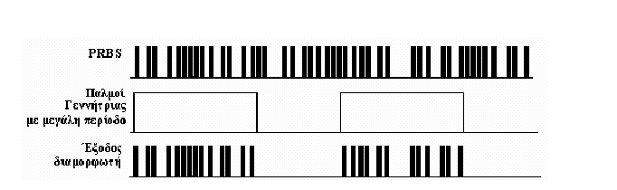

Σχήµα 3.9: Η λειτουργία του δεύτερου διαµορφωτή

3.2.2 Παραγωγή παλμών ρολογιού - Flag rate recovery

Παραγωγή παλμών ρολογιού

Για την παραγωγή της παλμοσειράς ρολογιού στα 10.3697786 GHz χρησιμοποιήθηκε η παρακάτω διάταξη:

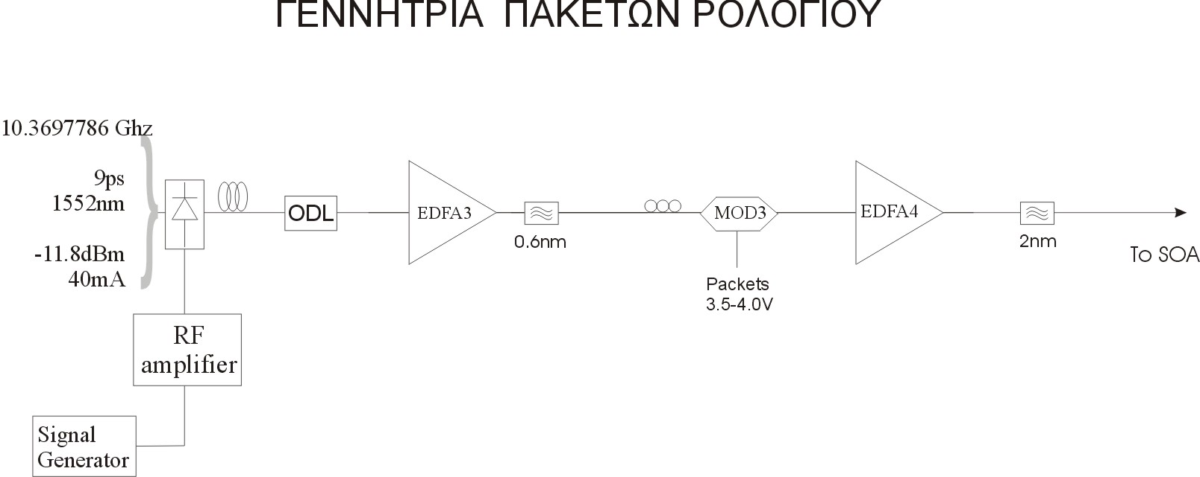

Σχήμα 3.10 : Διάταξη παραγωγής παλμών ρολογιού

Αρχικά χρησιμοποιήθηκε μία δεύτερη διοδική πηγή laser κατανεμημένης ανάδρασης με μήκος κύματος του παραγόμενου φωτός στα 1552 nm. Στο πείραμα η δίοδος διαρρέεται από 40mA. Στην έξοδο του DFB laser χρησιμοποιείται μία ίνα αναίρεσης της διασποράς ( Dispersion Compensation Fiber) για γραμμική συμπίεση των παλμών. Η μικροκυματική γεννήτρια παράγει ημιτονικό σήμα στα 10.3697786 GHz , το οποίο υπερτίθεται στο dc ρεύμα οδήγησης μέσω του Bias-T. Οι συνθήκες λειτουργίας της διόδου για την παραγωγή των παλμών είναι 40mA dc ρεύμα και -11.8 dBm ισχύς RF σήματος. Στη συνέχεια ακολουθεί RF ενισχυτής με κέρδος 30 dB, ο οποίος ενισχύει το σήμα που είναι ασθενές ώστε να οδηγηθεί στον ημιαγώγιμο οπτικό ενισχυτή. Ο οπτικός ενισχυτής με ίνα εμπλουτισμένη με έρβιο EDFA3 χρησιμοποιείται για την ενίσχυση του σήματος καθώς ο διαμορφωτής που ακολουθεί εισάγει απώλειες της τάξης των 7 dB. To φίλτρο στην έξοδο του ενισχυτή με εύρος 0.6 nm ρυθμίζεται ώστε να αποκόπτει το θόρυβο εκτός του μήκους κύματος του σήματος. Ο ελεγκτής πόλωσης PC στην έξοδο του φίλτρου χρησιμεύει για να στρέφει την πόλωση του σήματος και ο διαμορφωτής χρησιμοποιείται για να χωριστεί η ακολουθία των παλμών σε πακέτα ρολογιού διάρκειας 40 ns όπως αναφέρθηκε στην προηγούμενη παράγραφο. Το σήμα πριν εισέλθει στον ημιαγώγιμο οπτικό ενισχυτή SOA ενισχύεται από έναν ενισχυτή EDFA4 και διέρχεται από ένα φίλτρο με εύρος 2 nm για την αποκοπή θορύβου.

Flag rate recovery

Η πειραματική διάταξη που χρησιμοποιήθηκε για την εξαγωγή του παλμού (first pulse extraction) παρουσιάζεται παρακάτω:

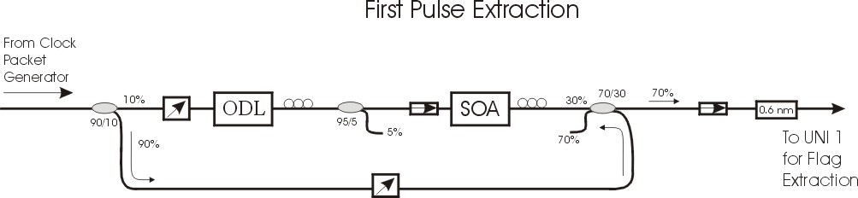

Σχήμα 3.11 : Διάταξη εξαγωγής πρώτου παλμού

Αρχικά το πακέρο ρολογιού διέρχεται από έναν συζεύκτη 90:10 και το σήμα διαχωρίζεται σε δύο σήματα , το ένα με ισχύ ίση με το 10% της αρχική ισχύος και το δεύτερο με ισχύ ίση με το 90% της αρχική ισχύος. Το σήμα με τη χαμηλή ισχύ που αντιστοιχεί στο σήμα εισόδου διέρχεται από έναν εξασθενητή (attenuator) με τον οποίο ρυθμίζεται η ένταση της ισχύος του σήματος προτού εισέλθει στον SOA, από την μεταβλητή οπτική γραμμή καθυστέρησης ODL (Optical Delay Line) που χρησιμοποιείται για τον συγχρονισμό του σήματος ελέγχου με την μία από τις δύο συνιστώσες του σήματος εισόδου και από έναν ελεγκτή πόλωσης PC, ο ρόλος του οποίου είναι να στρέφει την πόλωση του σήματος. Χρησιμοποιώντας έναν συζεύκτη 95:5 βλέπουμε στο monitor το 5% της ισχύος του σήματος εισόδου ενώ το υπόλοιπο εισέρχεται μέσω απομονωτή (για αποφυγή ανακλάσεων) στον SOA. Το σήμα υψηλής ισχύος αφού διέλθει από έναν εξασθενητή (attenuator) και έναν συζεύκτη 70:30 εισέρχεται στον SOA ως σήμα ελέγχου με καθυστέρηση ενός bit (100ps) και διεύθυνση αντίθετη της διεύθυνσης του σήματος εισόδου.
Το σήμα εισόδου (σήμα χαμηλής ισχύος) διαδιδόμενο στο SOA βλέπει μεγάλο κέρδος. Το σήμα ελέγχου (σήμα υψηλής ισχύος) διαδιδόμενο στο SOA βλέπει μικρό κέρδος και κοραίνει τον ενισχυτή. Αυτό έχει ως αποτέλεσμα στην άλλη έξοδο του συζεύκτη 70:30 να «βγαίνει» ενισχυμένος μόνο ο πρώτος παλμός του σήματος εισόδου.

3.2.3 Εξαγωγή Flag bit - Flag bit extraction

Στο στάδιο αυτό χρησιμοποιήσαμε μία πύλη UNI στην οποία ως σήμα εισόδου εισόδου εισέρχεται το πακέτο δεδομένων και ως σήμα ελέγχου ο παλμός που εξήλθε από την προηγούμενη διάταξη (first pulse) και συγχρονίσαμε τον παλμό αυτόν με το flag bit του πακέτου δεδομένων, δηλαδή το τρίτο bit του πακέτου. Σχηματικά η διαδικασία για την υλοποίηση του Flag bit extraction αποδίδεται παρακάτω:

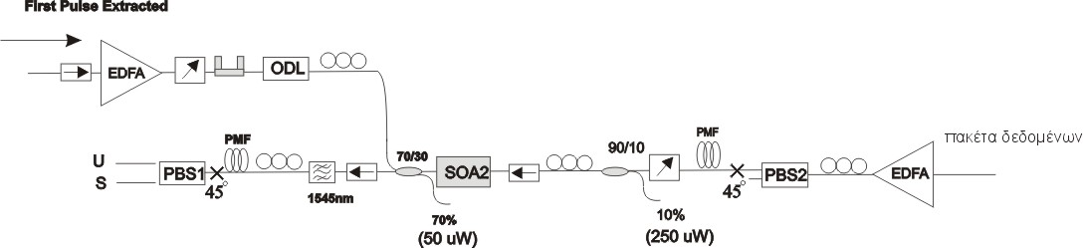
Σχήμα 3.12 : Διάταξη εξαγωγής flag bit

Σύμφωνα και με την ανάλυση του UNI στην παράγραφο 2.2 και 2.5.3 επειδή ο παλμός first pulse είναι άσσος , άρα υπάρχει σήμα ελέγχου, το flag bit του πακέτου δεδομένων θα βγει στη θύρα μεταγωγής του UNI, ενώ τα υπόλοιπα bits στη θύρα μη μεταγωγής του UNI.

Ανάλυση της διάταξης

Η πύλη χρειάστηκε να ρυθμιστεί ώστε να λειτουργεί στη συχνότητα των 10 Gbps. Αυτό πρακτικά σημαίνει πως η μονάδα που ευθύνεται για τον χρονικό διαχωρισμό των δύο πολώσεων θα πρέπει να ρυθμιστεί ώστε να εισάγει καθυστέρηση 50ps ανάμεσα στις δύο πολώσεις. Τη λειτουργία αυτή επιτελεί η PM ίνα η οποία παρουσιάζοντας μία συγκεκριμένη διπλοθλαστικότητα, εισάγει καθυστέρηση ανάλογα με το μήκος της. Η ίνα που χρησιμοποιήθηκε μετρήθηκε να έχει διπλοθλαστικότητα 1.78 ps/m και επομένως χρειάστηκαν 28m ίνας.
Τα πακέτα δεδομένων που δημιουργήθηκαν σύμφωνα με την ανάλυση της παραγράφου 3.2.1 ενισχύονται από έναν ενισχυτή EDFA. Τον ενισχυτή ακολουθεί ένας πολωτικός διαχωριστής δέσμης (PBS2) που στην εισοδό του έχει τοποθετηθεί ένας ελεγκτής πόλωσης (PC). Ο ρόλος του PC είναι να στρέφει την πόλωση του σήματος και να την φέρνει παράλληλα στον άξονα του PBS που εισέρχεται στο UNI. Το άλλο port του PBS2 (η κάθετη πόλωση) θα είναι τότε μηδέν. Στην συνέχεια η πόλωση αναλύεται στους δύο άξονες της PM ίνας μέσω ενός splice 45^{ο} . Την PM ίνα ακολουθεί ένας εξασθενητής (attenuator) που ελέγχει την ένταση της ισχύος. Είναι σημαντικό να ελέγχουμε ανα πάσα στιγμή την ισχύ που εισέρχεται στον SOA, γιατί υπερβολική ισχύς μπορεί να τον καταστρέψει. Το σήμα εισέρχεται μέσω συζεύκτη 90:10 στο ενεργό στοιχείο του UNI, το SOA αφού προηγουμένως διέλθει από έναν απομονωτή, ο οποίος χρησιμοποιείται για ελέγχει τη ροή της ισχύος και να αποκόπτει τις ανακλάσεις μέσα στην πύλη. Ο SOA είναι ένας εμπορικά διαθέσιμος οπτικός ενισχυτής InGaAsP/InP μήκους 1.5 mm και κέρδους ασθενούς σήματος 30 dB σε μήκος κύματος 1560 nm. Το κέρδος του παρουσιάζει πολωτική εξάρτηση, δηλαδή διαφέρει το κέρδος που μπορεί να δώσει στους άξονες και η διαφορά αυτή είναι της τάξης των 3 dB. Τέλος έχει σταθερά χρόνου ανάκαμψης 100ps όταν τροφοδοτείται με ρεύμα 700 mA. Ο SOA λειτούργησε αυτό το ρεύμα γιατί έτσι έδινε μεγαλύτερο recovery time και μεγαλύτερο gain. Το 90% της ισχύος του σήματος εισάγεται στον SOA ενώ το 10% χρησιμεύει για monitor. Επομένως, η ισχύς του σήματος εισόδου είναι 22.5 nW.
Ο παλμός εξόδου από την προηγούμενη διάταξη διέρχεται από έναν απομονωτή, ο οποίος ελέγχει τη ροή της ισχύος και χρησιμοποιείται για την αποφυγή ανακλάσεων, από έναν ενισχυτή EDFA με ίνα εμπλουτισμένη με έρβιο, από έναν attenuator προς έλεγχο της ισχύος που εισέρχεται στον SOA. Τέλος, το σήμα διέρχεται από μία μεταβλητή οπτική γραμμή καθυστέρησης ODL (Optical Delay Line) που χρησιμοποιείται για τον συγχρονισμό του σήματος εισόδου με την μία από τις δύο συνιστώσες του σήματος ελέγχου και από έναν ελεγκτή πόλωσης (Polarization Controller-PC), ο οποίος χρησιμοποιείται για να στρέφει την πόλωση του σήματος. Το σήμα αυτό εισέρχεται μέσω ενός συζεύκτη 70:30 κατά το 30% της ισχύος του στον ημιαγώγιμο οπτικό ενισχυτή – SOA ως σήμα ελέγχου διαδιδόμενο κατά την αντίθετη κατεύθυνση από το σήμα εισόδου. Το 70% της ισχύος του σήματος χρησιμεύει για monitor και διαπιστώνεται ότι η ισχύς του σήματος ελέγχου που εισέρχεται στον SOA είναι 21.4 μW.
H άλλη έξοδος του συζεύκτη 70:30 οδηγεί το υπόλοιπο κομμάτι της πύλης του UNI που περιλαμβάνει την ίδια PM ίνα μήκους 28m με αναστραμμένους τους δύο άξονες της και ένα PBS1 που μετά το splice 45^{ο} παραλαμβάνει το σήμα και το διαχωρίζει στις δύο νέες κάθετες πολωτικές διευθύνσεις δίνοντάς το σε διαφορετικές εξόδους (switched και unswitched port). Ένας απομονωτής μετά τον SOA δεν επιτρέπει σε ανακλάσεις να επανέλθουν σε αυτόν ενώ χρησιμοποιείται και ένα φίλτρο 1 nm για την αποκοπή του θορύβου που προέκυψε λόγω του SOA. Το δεύτερο PBS του UNI ρυθμίστηκε ώστε να μας δίνει την έξοδο στο switched port (S). Αυτό επιτυγχάνεται με κατάλληλη στροφή των πολώσεων του σήματος ώστε όταν δε συμβαίνει στροφή φάσης στο UNI το σήμα να εξάγεται από το unswitched port (U) του PBS1. Αντίθετα παρουσία παλμών στο σήμα ελέγχου η πόλωση του σήματος στρέφεται κάθετα σε σχέση με την προηγούμενη περίπτωση και ταυτίζεται με τον άξονα που το PBS1 στέλνει στην άλλη θύρα. Η έξοδος αυτής της διάταξης είναι το flag bit του πακέτου δεδομένων.

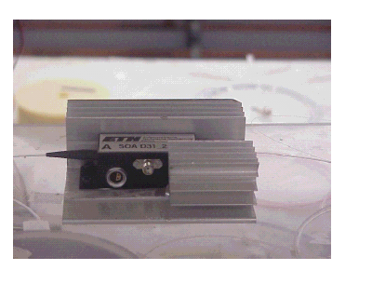
Σχήµα 3.13: Ο Ηµιαγώγιµος Οπτικός Ενισχυτής (SOA) που χρησιµοποιήθηκε

3.2.4 Δημιουργία σήματος ελέγχου

Η διάταξη που χρησιμοποιείται για τη δημιουργία του σήματος ελέγχου παρουσιάζεται παρακάτω:

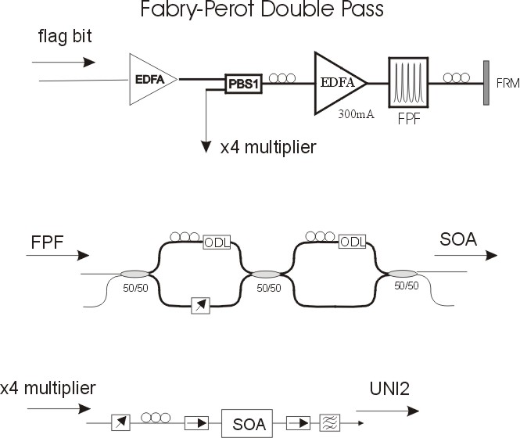

Σχήμα 3.14 : Διάταξη παραγωγής σήματος ελέγχου

Το flag bit που εξήλθε από την έξοδο του συζεύκτη 70:30 της προηγούμενης διάταξης ενισχύεται από έναν ενισχυτή EDFA και η ισχύς του στην έξοδο του ενισχυτή ισούται με 250 μW. Τον ενισχυτή ακολουθεί ένας πολωτικός διαχωριστής δέσμης (PBS) που στην εισοδό του έχει τοποθετηθεί ένας ελεγκτής πόλωσης (PC). Ο ρόλος του PC είναι να στρέφει την πόλωση του σήματος και να την φέρνει παράλληλα στον άξονα του PBS που εισέρχεται στο φίλτρο Fabry-Perot double pass. Στη συνέχεια, το σήμα διέρχεται από ένα φίλτρο, το οποίο χρησιμοποιείται για να αποκόπτει το θόρυβο και από έναν αμφι-κατευθυντικό ενισχυτή EDFA. Ο ρόλος του ενισχυτή έγκειται στην αντιστάθμιση των απωλειών που εισάγει το φίλτρο Fabry-Perot double pass. Το κέρδος που βλέπει το σήμα κατά την διέλευση του από τον EDFA προς το φίλτρο Fabry-Perot είναι 20 dB. Το flag bit ενισχυμένο κατά 20 dB εισέρχεται στο FPF, ο ρόλος του οποίου είναι η δηµιουργία λογικών ‘1’ που τα πλάτη τους θα φθίνουν εκθετικά και οι απώλειες που εισάγει είναι της τάξης των 13 dB. Το φίλτρο Fabry-Perot που χρησιµοποιήθηκε είχε finesse 20.7 και FSR ίσο µε τη συχνότητα λειτουργίας. Στη συνέχεια το σήμα ανακλάται και περνάει ξανά από το FPF όπου ενισχύεται η ένταση της ισχύος του, αλλά εισάγονται πάλι απώλειες 13 dB. Δηλαδή το φίλτρο Fabry-Perot double pass εισάγει συνολικά 26 dB απώλειες. Στην έξοδο του FPF το σήμα εισέρχεται στον ενισχυτή με αντίθετη κατεύθυνση και το κέρδος που βλέπει είναι 22 dB. Στην έξοδο του ενισχυτή το σήμα διέρχεται ξανά από το φίλτρο και τον πολωτικό διαχωριστή δέσμης και η ισχύς του στην έξοδο του PBS είναι 1.5 mW. Το σήμα που έχουμε πάρει στην έξοδο του PBS διέρχεται από τη διάταξη του τετραπλασιαστή, διότι το πακέτο δεδομένων έχει περίοδο 4 ns, δηλαδή περιλαμβάνει 40 παλμούς, ενώ το σήμα στην έξοδο του PBS έχει περίοδο 1 ns, δηλαδή αποτελείται από 10 παλμούς. Τέλος, το τετραπλασιασμένο πλέον σήμα εισέρχεται στον SOA στην είσοδο του οποίου έχει τοποθετηθεί ένας εξασθενητής για να ελέγχει την ένταση της ισχύος και ένας ελεγκτής πόλωσης. Δεξιά και αριστερά από τον SOA έχουν τοποθετηθεί απομονωτές για να αποκόπτουν τις ανακλάσεις προς τον ενισχυτή. Σκοπός της ύπαρξής του SOA είναι η µετατροπή των έντονα ασσύµετρων στο πλάτος παλµών που παράγει το Fabry-Perot double pass σε όσο το δυνατόν πιο ισοϋψείς, ώστε να παραχθεί τελικά το ρολόι, δηλαδή το σήμα ελέγχου. Προφανώς, αν αρχικά το flag bit είναι μηδέν τότε δεν θα υπάρχει σήμα ελέγχου και αντίστοιχα εάν το flag bit είναι άσσος θα υπάρχει σήμα ελέγχου.

3.2.5 2x2 Διακόπτης οπτικής μεταγωγής – 2x2 Exchange bypass switch

Ως σήμα εισόδου χρησιμοποιείται η ψευδοτυχαία δυαδική ακολουθία PRBS στα 10 GHz που πήραμε σύμφωνα με την ανάλυση της παραγράφου 3.2.1 και ως σήμα ελέγχου η συνεχής ακολουθία στα 10 GHz που πήραμε με την προηγούμενη διάταξη. Στο παρακάτω σχήμα φαίνεται η διάταξη που χρησιμοποιείται για την δρομολόγηση και τη μεταγωγή των πακέτων δεδομένων στα 10 GHz που δημιουργήσαμε :

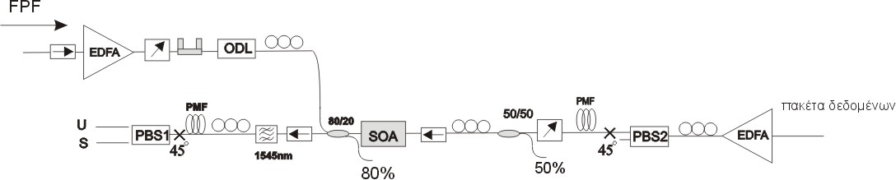

Σχήμα 3.15 : Διάταξη εξαγωγής πακέτου δεδομένων (2x2 Exchange bypass switch)

To σήμα εισόδου (πακέτο δεδομένων) που εισέρχεται στην πύλη του UNI διέρχεται αρχικά από έναν ενισχυτή με ίνα εμπλουτισμένη με έρβιο. Τον ενισχυτή ακολουθεί ένας πολωτικός διαχωριστής δέσμης (PBS2) που στην εισοδό του έχει τοποθετηθεί ένας ελεγκτής πόλωσης (PC). Ο ρόλος του PC είναι να στρέφει την πόλωση του σήματος και να την φέρνει παράλληλα στον άξονα του PBS2 που εισέρχεται στο UNI 2. Το άλλο port του PBS2 (η κάθετη πόλωση) θα είναι τότε μηδέν. Στην συνέχεια η πόλωση αναλύεται στους δύο άξονες της PM ίνας μέσω ενός splice 45^{ο} . Στην έξοδο του PBS2 έχει τοποθετηθεί ένας εξασθενητής (attenuator), ο οποίος χρησιμοποιείται για να ελέγχει την ένταση της ισχύος του σήματος εισόδου προτού εισέλθει στο ευαίσθητο στοιχείο SOA. Τον εξασθενητή ακολουθεί ένας συζεύκτης 50/50 μέσω του οποίου το σήμα εισόδου εισέρχεται στην πύλη του UNI 2. Το 50% χρησιμεύει για monitor. Πριν την πύλη έχει τοποθετηθεί ένας απομονωτής για να αποκόπτει οποιεσδήποτε ανεπιθύμητες ανακλάσεις μέσα στην πύλη.
Η συνεχής ακολουθία στα 10 GHz που πήραμε στην προηγούμενη διάταξη αποτελεί το σήμα ελέγχου, το οποίο αρχικά ενισχύεται από έναν ενισχυτή EDFA και στη συνέχεια διέρχεται από έναν εξασθενητή (attenuator), ο οποίος χρησιμοποιείται για να ελέγχει την ένταση της ισχύος του σήματος ελέγχου προτού αυτό εισέλθει στο ευαίσθητο στοιχείο SOA και από μία μεταβλητή οπτική γραμμή καθυστέρησης ODL (Optical Delay Line) που χρησιμοποιείται για τον συγχρονισμό του σήματος ελέγχου με την μία από τις δύο συνιστώσες του σήματος εισόδου. Το σήμα ελέγχου εισέρχεται στην πύλη μέσω ενός συζεύκτη 80/20 κατά το 20 % της ισχύος του, ενώ το 80 % χρησιμεύει για monitor.
H άλλη έξοδος του συζεύκτη 80:20 οδηγεί το υπόλοιπο κομμάτι της πύλης του UNI που περιλαμβάνει την ίδια PM ίνα με αναστραμμένους τους δύο άξονες της και ένα PBS που μετά το splice 45^{ο} παραλαμβάνει το σήμα και το διαχωρίζει στις δύο νέες κάθετες πολωτικές διευθύνσεις δίνοντάς το σε διαφορετικές εξόδους (switched και unswitched port). Ένας απομονωτής μετά τον SOA δεν επιτρέπει σε ανακλάσεις να επανέλθουν σε αυτόν ενώ χρησιμοποιείται και ένα φίλτρο 1 nm για την αποκοπή του θορύβου που προέκυψε λόγω του SOA. Το δεύτερο PBS του UNI ρυθμίστηκε ώστε να μας δίνει την έξοδο στο switched port (S). Αυτό επιτυγχάνεται με κατάλληλη στροφή των πολώσεων του σήματος ώστε όταν δε συμβαίνει στροφή φάσης στο UNI το σήμα να εξάγεται από το unswitched port (U) του PBS1. Αντίθετα παρουσία παλμών στο σήμα ελέγχου η πόλωση του σήματος στρέφεται κάθετα σε σχέση με την προηγούμενη περίπτωση και ταυτίζεται με τον άξονα που το PBS1 στέλνει στην άλλη θύρα. Η έξοδος αυτής της διάταξης είναι το πακέτο δεδομένων στα 10 GHz.

Συμπερασματικά, λοιπόν, προκύπτει ότι με την παραπάνω οπτική διάταξη καταφέραμε να δρομολογήσουμε το πακέτο δεδομένων που παρηγάγαμε στα 10GHz και ανάλογα με το εάν το flag bit του πακέτου είναι άσσος, οπότε παράγεται σήμα ελέγχου, ή μηδενικό, οπότε δεν παράγεται σήμα ελέγχου, τότε το πακέτο δεδομένων εξέρχεται από τη θύρα μεταγωγής (switched port - S) ή αντίστοιχα από τη θύρα μη μεταγωγής (unswitched port - U) του UNI. Επομένως, η μεταγωγή του πακέτου υλοποιείται με βάση το flag bit του πακέτου και με τον τρόπο αυτό επιτυγχάνεται αυτοδρομολόγηση του πακέτου δεδομένων.

3.3 Αποτελέσματα του πειράματος

Στο σηµείο αυτό θα παρουσιάσουµε και θα αναλύσουµε τα αποτελέσµατα που πήραµε από την πειραµατική διάταξη του αυτοδρομολογούμενου οπτικού διακόπτη στα 10 Gbps. Όπως αναφέρθηκε και στα προηγούµενα, το κύκλωµα που κατασκευάστηκε αποτελείται από πέντε µέρη: τη γεννήτρια των πακέτων δεδομένων και των πακέτων ρολογιού, την εξαγωγή του πρώτου παλμού (first pulse), την εξαγωγή του flag bit, την παραγωγή του σήματος ελέγχου και το κύκλωμα μεταγωγής του πακέτου δεδομένων. Τα αποτελέσµατα παρουσιάζονται ξεχωριστά για το κάθε κοµµάτι εκτός από το τελευταίο που δεν πρόλαβε να υλοποιηθεί στο εργαστήριο.

3.3.1 Γεννήτρια πακέτων δεδομένων

Όπως περιγράφηκε στην παράγραφο 3.2.1 , η δίοδος DFB στα 1549.2 nm οδηγείται από συνδυασµό DC ρεύµατος και RF στα 2.59244465 GHz. Η µορφή του σήµατος που παράγεται φαίνεται στο Σχήµα 3.16 , µετά τη διάταξη του συµπιεστή.

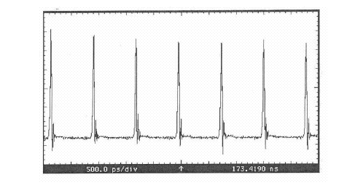

Σχήμα 3.16 : Η έξοδος της διόδου (παλµοσειρά στα 2.59244465 GHz) µετά
το συµπιεστή (κλίµακα παλµογράφου 500 ps/div)

Η διακριτική ικανότητα του παλµογράφου δεν είναι επαρκής ώστε να µπορούµε να δούµε µε λεπτοµέρεια το σχήµα των παλµών. Για την παρατήρηση πολύ στενών παλµών χρησιµοποιείται ο αυτοσυσχετιστής. Το όργανο αυτό χρησιµοποιεί τη διαδικασία της παραγωγής της δεύτερης αρµονικής (Second Harmonic Generation – SHG) για τον υπολογισµό µε αµιγώς οπτικό τρόπο της συνάρτησης αυτοσυσχέτισης των προς µέτρηση παλµών. Η συνάρτηση αυτή µπορεί στη συνέχεια να αποσυνελιχθεί για τον υπολογισµό της πραγµατικής διάρκειας των παλµών. Για παλµούς Gauss, δηλαδή της µορφής

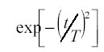
η συνάρτηση αυτοσυσχέτισης ισχύος είναι
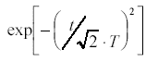.
Ο λόγος µεταξύ του εύρους ηµισείας ισχύος του αυτοσυσχετισµένου παλµού Gauss σε σχέση µε το εύρος ηµισείας ισχύος του αρχικού παλµού είναι 1,414. Έτσι µπορούµε από την ένδειξη του αυτοσυσχετιστή να υπολογίσουµε το πραγµατικό πλάτος του παλµού. Η εικόνα που είδαµε στον αυτοσυσχετιστή φαίνεται στο Σχήµα 3.17 .

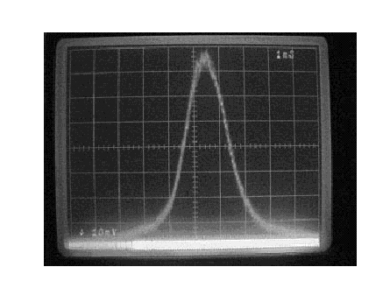

Σχήμα 3.17 : Η αυτοσυσχέτιση των παλµών που παρήγαγε η δίοδος DFB. Η κλίµακα
του παλµογράφου είναι 5,88 psec/div.

Στη συνέχεια, η παλµοσειρά αυτή εισέρχεται στον διαµορφωτή Li:NbO₃ όπου µετατρέπεται σε PRBS 2⁷-1. Η διαµορφωµένη ακολουθία στα 2.59244465 GHz εισέρχεται στον τετραπλασιαστή συχνότητας, όπου µε τη βοήθεια συζευκτών και γραµµών καθυστέρησης µετατρέπεται σε οπτική PRBS µε ρυθµό 10.3697786 GHz. Η µορφή της στον παλµογράφο φαίνεται στο Σχήµα 3.18 .
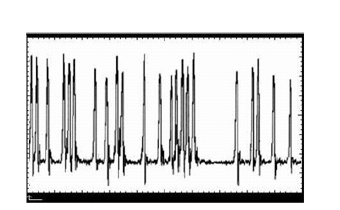

Σχήμα 3.18 : Η διαµορφωµένη PRBS 2⁷-1 στα 10.3697786 GHz
(κλίµακα παλµογράφου 500 ps/div)

Κατόπιν, το σήµα περνάει από το δεύτερο διαµορφωτή Li:NbO₃ , µε τη βοήθεια του οποίου δηµιουργούνται τα πακέτα. Κατακευάσαµε τρία πακέτα το καθένα διάρκειας 4 ns. Τα τελικά πακέτα φαίνονται παρακάτω.

πρώτο πακέτο (flag bit ‘1’)

δεύτερο πακέτο (flag bit ‘0’)

τρίτο πακέτο (flag bit ‘1’)

Σχήμα 3.19 : Πακέτα δεδομένων στα 10.3697786 GHz

Τα παραπάνω σήµατα που κατασκευάστηκαν στο τµήµα της γεννήτριας οπτικών πακέτων οδηγούνται, µέσω ενός συζεύκτη 90/10 στο κύκλωμα εξαγωγής του flag bit και, µέσω ενός συζεύκτη 50/50, στο κύκλωµα 2x2 exchange bypass switch ως σήματα εισόδου.

3.3.2 Γεννήτρια πακέτων ρολογιού

Σύμφωνα με τη διαδικασία παραγωγής των ‘πακέτων ρολογιού’ από τη διοδική πηγή laser κατανεμημένης ανάδρασης με μήκος κύματος του παραγόμενου φωτός στα 1552 nm που αναλύθηκε στην παράγραφο 3.2.2 τα πακέτα ρολογιού έχουν την μορφή που παρουσιάζεται στο παρακάτω σχήμα:

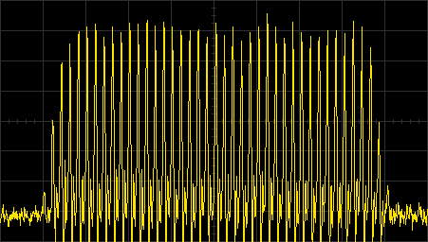

Σχήμα 3.20 : Πακέτo ρολογιού στα 10.3697786 GHz

Όπως έχει ήδη αναφερθεί το πακέτο ρολογιού διέρχεται από έναν συζεύκτη 90/10 έτσι ώστε να δημιουργηθούν δύο σήματα: το ένα σήμα έχει ισχύ ίση με το 90 % της ισχύος του αρχικού σήματος και αποτελεί το σήμα ελέγχου που εισέρχεται στο SOA και το δεύτερο σήμα με ισχύ ίση με το 10% της αρχικής ισχύος που εισέρχεται στον SOA ως σήμα εισόδου. Το σήμα εισόδου (σήμα χαμηλής ισχύος) διαδιδόμενο στο SOA βλέπει μεγάλο κέρδος. Το σήμα ελέγχου (σήμα υψηλής ισχύος) διαδιδόμενο στο SOA με καθυστέρηση ενός bit (100ps) και διεύθυνση αντίθετη της διεύθυνσης του σήματος εισόδου βλέπει μικρό κέρδος και κοραίνει τον ενισχυτή. Ο SOA είναι λιγότερο κορεσµένος στην αρχή (όταν εισέρχεται σε αυτόν το πρώτο bit του σήματος εισόδου) οπότε µπορεί να προσφέρει µεγαλύτερο κέρδος στο πρώτο bit του σήματος εισόδου. Ο χρόνος ανύψωσης του πακέτου ρολογιού (rise time) είναι εμφανής στο σχήμα και ισούται με 2 bits.

3.3.3 Flag rate recovery

Η έξοδος της οπτικής διάταξης που περιγράφηκε στην παράγραφο 3.2.2 είναι ο πρώτος παλμός του πακέτου ρολογιού που εισέρχεται στον SOA ως σήμα εισόδου. Ο παλμός αυτος φαίνεται στο παρακάτω σχήμα:

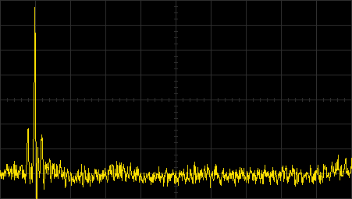

Σχήμα 3.21 : Εξαγωγή πρώτου παλμού ( first pulse)

Όπως παρατηρούμε στο παραπάνω σχήμα δίπλα στον first pulse και από τις δύο πλευρές έχουν σηκωθεί και άλλοι δύο παλμοί μικρότερου πλάτους. Οι παλμοί αυτοί έχουν δημιουργηθεί επειδή το πακέτο ρολογιού που πήραμε δεν είναι τέλειο αλλά παρουσιάζει χρόνο ανύψωσης (rise time) 2 bits. Γι’αυτόν ακριβώς το λόγο κατά τη διάρκεια της πειραματικής διαδικασίας στο σήμα ελέγχου εισάγουμε καθυστέρηση 200 ps, αντίστοιχα 2 bits, ώστε στην έξοδο της διάταξης εξαγωγής του first pulse να λαμβάνουμε ενισχυμένους τους δύο πρώτους παλμούς του πακέτου ρολογιού, αφού ο πρώτος παλμός έχει πολύ μικρή ισχύ.

3.3.4 Flag bit extraction

Στην πύλη του UNI 1 εισέρχεται ως σήμα εισόδου το πακέτο δεδομένων στα 10 GHz και ως σήμα ελέγχου ο παλμός που εξήλθε από τη διάταξη flag rate recovery. H µέση ενέργεια του σήµατος εισόδου ανά παλµό είναι 2 fJ και του σήματος ελέγχου 8 fJ. Αυτές οι δύο παράµετροι καθορίζουν το βαθµό κορεσµού του SOA, προκειµένου να επιτύχουν οι παλµοί του σήµατος ελέγχου να επιβάλλουν µία διαφορά φάσης περίπου 180° µεταξύ των δύο συνιστωσών του σήµατος εισόδου.

Το flag bit που πήραμε στην έξοδο της πύλης του UNI και του ενισχυτή EDFA φαίνεται στo παρακάτω σχήμα:

UNI 1 out after EDFA

Σχήμα 3.22 : Flag bit

Στο παραπάνω σχήμα παρατηρούμε ότι υπάρχει θόρυβος, ο οποίος δημιουργείται εξαιτίας του Ημιαγώγιμου Οπτικού Ενισχυτή και ενισχύεται καθώς το σήμα εξόδου διέρχεται από τον ενισχυτή EDFA.

3.2.5 Παραγωγή σήματος ελέγχου

Στο στάδιο αυτό το flag bit που πήραμε από την προηγούμενη διάταξη εισέρχεται στο πολωτικό διαχωριστή δέσμης με ισχύ ίση με 250 μW. Στη συνέχεια ενισχύεται από έναν αμφι-κατευθυντικό ενισχυτή EDFA με συνολικό κέρδος και προς τις δύο κατευθύνσεις 42 dB και διέρχεται από το φίλτρο Fabry-Perot double pass που εισάγει συνολικά απώλειες 26 dB (13 dB για κάθε πάσο). Το σήμα αφού διέλθει ξανά από τον bi-directional ενισχυτή EDFA εξέρχεται από τον πολωτικό διαχωριστή δέσμης με ισχύ 1.5 mW και έχει την παρακάτω μορφή:

Double – Pass out

Σχήμα 3.23 : Το σήμα στην έξοδο του φίλτρου Fabry-Perot double pass

Παρατηρώντας το παραπάνω σήμα βλέπουμε πως εκτός από τους ανισοϋψείς παλμούς που δημιουργούνται κατά την διέλευση του flag bit από το φίλτρο Fabry-Perot double pass υπάρχουν και κάποια άλλα σήματα πολύ μικρότερης ισχύος, τα οποία είναι σήματα θορύβου που έχουν ενισχυθεί και διέλθει από το φίλτρο Fabry-Perot double pass, όπως ακριβώς και το flag bit. Όπως έχει ήδη αναφερθεί θεωρητικά, τώρα διαπιστώνεται και πειραματικά ότι το παραπάνω σήμα αποτελείται από δέκα παλμούς, δηλαδή έχει διάρκεια 10 ns. Επειδή τα πακέτα δεδομένων που έχουμε έχουν διάρκεια 40 ns, δηλαδή ένα πακέτο περιλαμβάνει σαράντα παλμούς το παραπάνω σήμα διέρχεται από την διάταξη του τετραπλασιαστή.

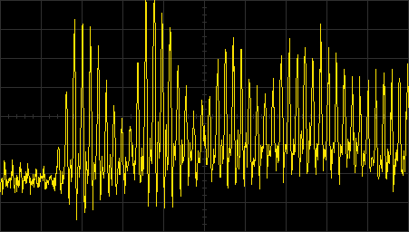

Σχήμα 3.24 : Το σήμα στην έξοδο του τετραπλασιαστή

Εύκολα διαπιστώνεται ότι το σήμα έχει τετραπλασιαστεί. Η μορφή, όμως, που έχει δεν είναι ικανοποιητική διότι τα σήματα θορύβου που προαναφέρθηκαν έχουν τετραπλασιαστεί και αυτά και η παρουσία τους είναι ιδιαίτερα έντονη στο παραπάνω σχήμα (τα σήματα θορύβου είναι αυτά που ακολουθούν τον τέταρτο παλμό).
Με τον τετραπλασιασμό του σήματος η ισχύς του υποτετραπλασιάστηκε με αποτέλεσμα το σήμα να είναι ασθενές. Λαμβάνοντας υπόψη και τον μεγάλο θόρυβο που έχει δημιουργηθεί στην έξοδο του τετραπλασιαστή συμπεράναμε πειραματικά ότι το σήμα εξόδου της διάταξης δεν μπορεί να χρησιμοποιηθεί ως σήμα ελέγχου στο οπτικό κύκλωμα 2x2 exchange bypass switch.

ΚΕΦΑΛΑΙΟ ΤΕΤΑΡΤΟ

ΕΦΑΡΜΟΓΕΣ ΤΗΣ ΔΙΑΤΑΞΗΣ
ΠΡΟΤΑΣΕΙΣ ΓΙΑ ΠΕΡΑΙΤΕΡΩ ΕΡΕΥΝΑ

4.1 Χρησιμότητα της διάταξης

Τα τελευταία χρόνια το Διαδίκτυο (Internet) και ο Παγκόσμιος Ιστός (WorldWide Web) γνωρίζουν εκπληκτική ανάπτυξη σχετικά με τον αριθμό των χρηστών και με τον χρόνο χρήσης. Η αύξηση της τηλεπικοινωνιακής κίνησης μεταφράζεται σε αύξηση του όγκου των δεδομένων που διακινούνται και κατ’ επέκταση σε ανάγκη για αύξηση της χωρητικότητας στα τηλεπικοινωνιακά δίκτυα. Η κατάσταση αυτή οδήγησε στη χρήση της οπτικής ίνας ως του αποτελεσµατικότερου µέσου διασύνδεσης και στην προσπάθεια για ολοκληρωτική εκμετάλλευση των δυνατοτήτων που προσφέρουν τα οπτικά δίκτυα. Για τον λόγο αυτό γίνονται συνεχείς προσπάθειες και έρευνες από την πλευρά των επιστημόνων ώστε να ολοκληρωθούν τα οπτικά δίκτυα δεύτερης γενιάς και να αρχίσει η ανάπτυξη των οπτικών δικτύων τρίτης γενιάς.
Όπως έχει ήδη αναφερθεί μία από τις σημαντικότερες λειτουργίες που επιτελούνται στο οπτικό επίπεδο είναι η μεταγωγή πακέτων. Η οπτική µεταγωγή πακέτου επιτυγχάνει την αποδοτικότερη χρήση του εύρους ζώνης που είναι διαθέσιµο στο δίκτυο, απαλλάσσοντας τους κόµβους από το ηλεκτρονικό ‘µποτιλιάρισµα’ (bottleneck) µε την έξυπνη µετατόπιση λειτουργιών στο οπτικό επίπεδο. Προκειµένου όµως να υλοποιηθεί ένα τέτοιο δίκτυο οπτικής µεταγωγής, αρκετές απαραίτητες λειτουργίες που επιτελεί ένας κόµβος δικτύου πρέπει να επιτελούνται ιδανικά σε οπτικό πεδίο. Τέτοιου είδους λειτουργίες περιλαµβάνουν την οπτική ανάκτηση ρολογιού (optical clock recovery), την προώθηση των πακέτων, την προσωρινή αποθήκευση (buffering) και τη δροµολόγησή τους µε βάση ειδικούς πίνακες (routing tables).
Μία από τις μεγαλύτερες αδυναμίες που έχει να αντιμετωπίσει η τεχνολογία των φωτονικών επικοινωνιών έναντι της ηλεκτρονικής είναι το γεγονός ότι δεν υπάρχει υλοποιημένη οπτική μνήμη ανάλογη της ηλεκτρονικής Μνήµης Τυχαίας Προσπέλασης (Random Access Memory – RAM). Η αποθήκευση των πακέτων χρησιμοποιείται, κυρίως, για την αποφυγή των συγκρούσεων των πακέτων στον κόμβο, στην περίπτωση που δύο ή περισσότερα εισερχόμενα πακέτα επιθυμούν ταυτόχρονα την ίδια έξοδο του κόμβου. Στους ηλεκτρονικούς κόµβους, η επίλυση των συγκρούσεων γινόταν µε τεχνικές αποθήκευσης-και-προώθησης (store-and-forward). Σύµφωνα µε αυτές, όλα τα πακέτα που συγκρούονται µεταξύ τους τοποθετούνται σε µία ουρά, και κατόπιν στέλνονται ένα προς ένα. Αυτό είναι εφικτό χάρη στην ύπαρξη διαθέσιµης µνήµης RAM. Μέχρι στιγμής η οπτική αποθήκευση επιτυγχάνεται κυρίως με χρήση οπτικών ινών μεγάλου μήκους για την εισαγωγή χρονικών καθυστερήσεων μεταξύ των πακέτων. Από τη στιγµή που εισέρχεται ένα πακέτο πληροφορίας στην ίνα, µπορεί να εµφανιστεί στην έξοδο µετά από ένα σταθερό χρονικό διάστηµα που αντιστοιχεί στο µήκος της ίνας. Οι διαδοχικές ανακυκλώσεις που υφίσταται το σήµα µέσα στην ίνα οδηγούν σε ελάττωση της ισχύος του και καθιστούν αναγκαία την ενίσχυσή του από έναν οπτικό ενισχυτή. Αποτέλεσµα είναι η προσθήκη θορύβου και ο υποβιβασµός του σηµατοθορυβικού λόγου του αρχικού σήµατος. Τέλος, δεν είναι εφικτό να υλοποιηθούν πολύ µικρές ή πολύ µεγάλες µνήµες µε χρήση ρεαλιστικών µηκών ίνας.
Το πρόβλημα αυτό που έχει αναπτυχθεί στα οπτικά δίκτυα μπορεί να αντιμετωπισθεί κάνοντας χρήση της διάταξης του αυτοδρομολογούμενου οπτικού διακόπτη. Με την αρχιτεκτονική αυτή τα πακέτα που εισέρχονται σε έναν κόμβο αυτοδρομολογούνται στο δίκτυο και με βάση το flag bit τους μετάγονται στην κατάλληλη θύρα. Έτσι, δεν απαιτείται ούτε διαχωρισμός της επικεφαλίδας από το φορτίο του πακέτου αλλά ούτε και αναγνώριση ετικέτας από κόμβο σε κόμβο (node-to-node). Με τον τρόπο αυτό η μεταγωγή του πακέτου πραγματοποιείται γρήγορα και απoφεύγεται η συμφόρηση στο δίκτυο (bottleneck), η οποία οδηγεί σε συγκρούσεις πακέτων που οφείλεται στην έλλειψη οπτικής μνήμης. Τέλος, με την παραπάνω διάταξη οι απώλειες που εισάγονται στο δίκτυο είναι λιγότερες, με αποτέλεσμα την βελτίωση της ποιότητας των λαμβανόμενων σημάτων.

4.2 Προτάσεις για περαιτέρω έρευνα

Δύο είναι οι κατευθύνσεις προς τις οποίες μπορεί κανείς να κινηθεί προκειμένου να εκμεταλλευτεί και να εξελίξει τη γνώση που αποκτήθηκε και την τεχνολογία που αναπτύχθηκε κατά την εκπόνηση της παρούσας διπλωματικής εργασίας :
Α) Βελτιστοποίηση των κυκλωμάτων που υλοποιήθηκαν κατά τη διάρκεια του πειράματος.
Β) Υλοποίηση νέων, πιο εξελιγμένων διατάξεων που επιτελούν σύνθετες λειτουργίες.

Αναλυτικότερα για κάθε μία από τις παραπάνω κατευθύνσεις :

Α) Η βελτιστοποίηση των κυκλωμάτων έγκειται στη σταθερότητα των οπτικών κυκλωμάτων που χρησιμοποιήθηκαν, στα λειτουργικά τους χαρακτηριστικά καθώς και στη μείωση του κόστους τους.
Βασική παράμετρος για τη σταθερότητα είναι ο έλεγχος της πολωτικής κατάστασης των οπτικών σημάτων, ο οποίος είναι δυνατό να επιτευχθεί με τη χρήση αυτόματων ελεγκτών πόλωσης με ανάδραση. Αυτού του είδους τα κυκλώματα είναι εμπορικά διαθέσιμα και η χρήση τους στις αμιγώς οπτικές πύλες αναμένεται να είναι σπουδαία. Ακόμα, προτείνεται η χρήση ημιαγωγών με πολύ μικρή πολωτική ευαισθησία. Άλλος ένας παράγοντας που συμβάλλει στην ύπαρξη σταθερότητας στα οπτικά κυκλώματα είναι η περιορισμένη χρησιμοποίηση ίνας με σκοπό τη μικρότερη εξάρτηση από τις περιβαλλοντικές αλλαγές.
Η μείωση του κόστους καθίσταται δυνατή με τη χρήση υλικών, τα οποία είναι απλά και εμπορικά διαθέσιμα.
Τέλος, πρωταρχικοί στόχοι για την επίτευξη βελτίωσης των λειτουργικών χαρακτηριστικών των κυκλωμάτων που χρησιμοποιήθηκαν στο πείραμα του αυτοδρομολογούμενου οπτικού διακόπτη είναι η ελαχιστοποίηση των απωλειών, οι οποίες εισάγονται από τις ίνες, το φίλτρο Fabry – Perot double pass, τους διαμορφωτές, η μεγιστοποίηση των κερδών των ενισχυτών, η μείωση του εισαγόμενου θορύβου και η βελτίωση της ποιότητας των παραγόμενων παλμών στις εξόδους. Σχετικά με τα κυκλώματα που χρησιμοποιούν Ημιαγώγιμο Οπτικό Ενισχυτή (κύκλωμα παραγωγής σήματος ελέγχου, εξαγωγής πρώτου παλμού – first pulse extraction, εξαγωγής flag bit, 2x2 exchange bypass switch) πρέπει να δοθεί ιδιαίτερη σημασία στα χαρακτηριστικά του ημιαγωγού (κέρδος, χρόνος ανάκτησης, διπλοθλαστικότητα). Επομένως, η χρήση SOA με βελτιωμένες ιδιότητες είναι από τα βασικά βήματα που πρέπει να γίνουν ώστε να αυξηθεί η επίδοση των κυκλωμάτων που απαρτίζουν την οπτική διάταξη του αυτοδρομολογούμενου οπτικού διακόπτη. Τέλος, θα πρέπει να αναπτυχθούν μοντέλα προσομοίωσης για τα κυκλώματα και για τα ενεργά στοιχεία, ώστε η θεωρητική γνώση σε συνδυασμό με την πειραματική επαλήθευση να οδηγήσουν στην βελτίωση των λειτουργικών χαρακτηριστικών.

Β) Οι νέες διατάξεις που μπορούν να υλοποιηθούν αφορούν στην κατασκευή νέων, πιο πολύπλοκων που έχουν ως βάση το κύκλωμα του αυτοδρομολογούμενου οπτικού διακόπτη ή κάποιες από τις επιμέρους διατάξεις που χρησιμοποιήθηκαν κατά τη διάρκεια του πειράματος. Μία τέτοια νέα, πιο πολύπλοκη διάταξη θα μπορούσε να ήταν η υλοποίηση ενός Ν×Ν διακόπτη οπτικής μεταγωγής, ο οποίος αποτελείται από κατάλληλο αριθμό αυτοδρομολογούμενων οπτικών διακοπτών σε σειρά με σκοπό την δρομολόγηση πακέτων σε ένα δίκτυο .

4.3 Συμπεράσματα

Καθώς η ανάγκη για υψηλότερες ταχύτητες από τα σύγχρονα δίκτυα γίνεται όλο και πιο επιτακτική, οι φωτονικές επικοινωνίες προβάλλουν ως η αδιαφιλονίκητη λύση στο πρόβληµα της εξασφάλισης εύρους ζώνης και ποιότητας υπηρεσίας. Προκειµένου να εκµεταλλευτούµε πλήρως τις τεράστιες δυνατότητες της οπτικής ίνας, οδηγηθήκαµε στην έρευνα γύρω από τα οπτικά δίκτυα οπτικής µεταγωγής και την αµιγώς οπτική επεξεργασία σήµατος.
Στην κατεύθυνση αυτή κινείται και το κύκλωμα του αυτοδρομολογούμενου οπτικού διακόπτη στα 10 Gbps που παρουσιάσαµε. Το κύκλωµα αποτελείται από ένα
υποσύστημα παραγωγής πακέτων ρολογιού, ένα κύκλωμα παραγωγής σήματος ελέγχου που χρησιμοποιεί το φίλτρο Fabry-Perot bouble pass, μία διάταξη εξαγωγής του flag bit του εισερχόμενου πακέτου δεδομένων και ένα οπτικό κύκλωμα μεταγωγής του πακέτου δεδομένων. Και τα δύο τελευταία οπτικά κυκλώματα βασίζονται στη µη γραµµική πύλη UNI.
Το κύκλωµα αυτό είναι κατάλληλο για την αυτοδρομολόγηση των εισερχόμενων πακέτων δεδομένων σε αμιγώς οπτικά δίκτυα, τα οποία υστερούν σε οπτική μνήμη καθώς και για την υλοποίηση Ν×Ν διακόπτη οπτικής μεταγωγής. Η εφαρµογή του εκεί είναι καταλυτική και µπορεί να έχει σαν τελικό αποτέλεσµα την υλοποίηση ενός αµιγώς οπτικού δικτύου επικοινωνιών.

ΒΙΒΛΙΟΓΡΑΦΙΑ

[1] H. Αβραµόπουλου, “Φωτονική Τεχνολογία για Τηλεπικοινωνίες”, Εκδόσεις
Ε.Μ.Π

[2] P.E. Green, “∆ίκτυα Οπτικών Ινών”, Παπασωτηρίου, 1994.

[3] Rajiv Ramaswami, Kumar N. Sivarajan, "Optical Networks. A Practical
Perspective", Second Edition, Academic Press, 2002.

[4] Daniel J. Blumenthal, Bengt-Erik Olsson, Giammarco Rossi, Timothy E.,
Dimmick, Lavanya Rau, Milan Ma¡sanovic´, Olga Lavrova, Roopesh Doshi,
Olivier Jerphagnon, John E. Bowers, Volkan Kaman, Larry A. Coldren and John
Barton, “All-Optical Label Swapping Networks and Technologies”, Journal of
Lightwave Technology, Vol. 18, No. 12, December 2000

[5] Ν. Πλέρου, “ Ψηφιακά Συστήματα Υπερυψηλών Ταχυτήτων για Οπτικά Δίκτυα
Μεταγωγής Πακέτων”, ∆ιδακτορική ∆ιατριβή, Αθήνα 2004.

[6] Naimish S.Patel, Kathrine L. Hall, and Kristin A. Rauschenbach, “Interferometric
all-optical switches for ultrafast signal processing”,Applied Optics Vol. 37 No.
14 May 10, 1998.

[7] K. Γιαννόπουλου, “Κυκλώματα Υπερυψηλών Ταχυτήτων για Ψηφιακά Οπτικά
Δίκτυα ”, ∆ιδακτορική ∆ιατριβή, Αθήνα 2004.

[8] G.P. Agrawal, “Nonlinear fiber optics”, Boston: Academic Press, 1989.

[9] Christian Hentschel, “Fiber Optics Handbook”, Hewlett Packard GmbH.

[10] Γ. Κανέλλου, “Αµιγώς Οπτική Ανάκτηση Ρολογιού σε Ταχύτητα Μετάδοσης
10 Gbit/sec”, ∆ιπλωµατική Εργασία, 2002.

[11] Κ. L. Hall and K.A. Rauchenbach, ”100-Gbit/s bitwise logic”, Applied Optics
Vol. 13 No. 16 August 15,1998.

[12] A. J. Poustie, K. J. Blow, R. J. Manning, A. E. Kelly, “All-optical full adder with
bit-differential delay”, Optics Communications 168 (1999) 89-93

[13] Μ. Καλύβα, “Αμιγώς Οπτική Ψηφιακή Επεξεργασία Σήματος σε
Τηλεπικοινωνιακά Δίκτυα με το Μη Γραμμικό Συμβολόμετρο Υπερυψηλής
Ταχύτητας”, ∆ιδακτορική ∆ιατριβή, Αθήνα 2003.

[14] I.D. Philips et.al., “100Gbit/soptical clock recovery using electrical phaselocked
loop consisting of commercially available components”, Electron. Lett., Vol. 36,
pp 650-652, 2000.

[15] C. Bornholdt, B. Sartorious, S. Schelhase, M. Moehrle and S. Bauer, “Self-
Pulsating DFB laser for all-optical clock recovery at 40 Gbit/s”, Electron. Lett.,
Vol. 36, pp 327-328, 2000.

[16] Γ. Θεοφιλόπουλος, “Αµιγώς Οπτική Μεταγωγή Πακέτων για Ψηφιακά ∆ίκτυα
Υπερυψηλών Ταχυτήτων”, ∆ιδακτορική ∆ιατριβή, Αθήνα 2003.

[17] H. J. S. Dorren, M. T. Hill, Y. Liu, N. Calabretta, A. Srivatsa,F. M. Huijskens,
H. de Waardt, and G. D. Khoe, “Optical Packet Switching and Buffering by
Using All - Optical Signal Processing Methods”, Journal of Lightwave
Technology, Vol 21, No. 1, Janyary 2003

[18] Shun Yao, Sudhir Dixit, Biswanat Mukherjee, “Advances in Photonic Packet
Switching: An Overview” IEEE Commun. Mag., Vol. 38, pp. 84-94, Feb. 2000.

[19] B. E. Olsson et al., “Wavelength Routing of 40 Gbit/s packets with 2.5 Gbit/s
header erasure/rewriting sing all-fiber wavelength converter”, Electron. Lett.,
Vol. 31, no 4, pp 345-347, Feb. 2000.

[20] D. J. Blumenthal, A. Carena, L. Rau, V. Curri and S. Humphries, “All-Optical
Label Swapping with Wavelength Conversion for WDM-IP Networks with
Subcarrier Multiplexed Addressing”, IEEE Photon. Technol. Lett., Vol. 11, pp.
1497-1499, Nov. 1999 .

[21] Emmanouel A. Varvarigos and Jonathan P. Lang, “A Virtual Circuit Deflection
Protocol”, IEEE/ACM Transactions On Networking, Vol. 7, No. 3, June 1999.

[22] Daniel J. Blumenthal, John E. Bowers, Lavanya Rau, Hsu-Feng Chou, Suresh
Rangarajan, Wei Wang and Henrik N. Poulsen, “Optical Signal Processing for
Optical Packet Switching Networks”, IEEE Optical Communications, pp. 523-
529, February 2003.

[23] Π. Μπακόπουλου, “Εξαγωγή και Επανατοποθέτηση Επικεφαλίδας Οπτικών
Πακέτων Πληροφορίας µε Αµιγώς Οπτικό Τρόπο” , ∆ιπλωµατική Εργασία, 2003
[24] 30 Gb/s All-Optical Clock Recovery Circuit,
K. Vlachos, G. Theophilopoulos, A. Hatziefremidis and H. Avramopoulos, IEEE
Photon. Technol. Lett., Vol. 12, pp. 705-707, 2000.
[25] All-Optical Packet Clock Recovery Circuit,
K. Yiannopoulos, N. Pleros, C. Bintjas, M. Kalyvas, G. Theophilopoulos, H.
Avramopoulos and G. Guekos, presented at ECOC 2002, Tech. Dig., 4.3.5,
Copenhagen, Denmark, 2002

[26] 2x2 All-Optical Exchange-Bypass Switch,
M. Kalyvas, G. Theophilopoulos, C. Bintjas, N. Pleros, A. Stavdas, H.
Avramopoulos, presented at IEEE/LEOS Summer Topicals 2002, Tech.
Dig. TuC3, pp. 13-14, 15-17 July 2002, Quebec, Canada
[27] Optically Addressable 2x2 Exchange Bypass Packet Switch,
G. Theophilopoulos, M. Kalyvas, C. Bintjas, N. Pleros, K Yiannopoulos, A.
Stavdas, H. Avramopoulos and G. Guekos, IEEE Photon. Technol. Lett.,
Vol. 14, pp. 998-1000, July 2002

